КОМИТЕТ ПО КОНКУРЕНТНОЙ ПОЛИТИКЕ
МОСКОВСКОЙ ОБЛАСТИ

«УТВЕРЖДЕНО»

Комитет по конкурентной политике
Московской области

____________________

«___» ____________ 20__ г.

ИЗВЕЩЕНИЕ О ПРОВЕДЕНИИ
АУКЦИОНА В ЭЛЕКТРОННОЙ ФОРМЕ № ПЗЭ-ВОС/23-154
по продаже земельного участка, государственная собственность на который
не разграничена, расположенного на территории городского округа Воскресенск
Московской области, вид разрешенного использования: ведение садоводства

ТОЛЬКО ДЛЯ ГРАЖДАН - ФИЗИЧЕСКИХ ЛИЦ
(НЕ ИНДИВИДУАЛЬНЫХ ПРЕДПРИНИМАТЕЛЕЙ)

№ процедуры easuz.mosreg.ru/torgi | 00400010102139
Дата начала приема заявок: | 27.01.2023
Дата окончания приема заявок: | 14.03.2023
Дата аукциона: | 16.03.2023

2023 год

1. Правовое регулирование
Аукцион в электронной форме, открытый по форме подачи предложений о цене предмета аукциона
с ограничением по составу Участников – ТОЛЬКО ДЛЯ ГРАЖДАН (далее – аукцион), проводится
в соответствии с требованиями:
- Гражданского кодекса Российской Федерации;
- Земельного кодекса Российской Федерации;
- Федерального закона от 26.07.2006 № 135-ФЗ «О защите конкуренции»;
- Закона Московской области от 07.06.1996 №23/96-ОЗ «О регулировании земельных отношений
в Московской области»;
- Сводного заключения Министерства имущественных отношений Московской области от 23.01.2023
№ 11-З п. 72;
- постановления Администрации городского округа Воскресенск Московской области от 25.01.2023
№ 296 «О проведении аукциона в электронной форме на право заключения договора купли-продажи земельного участка, категория земель – земли сельскохозяйственного назначения, с видом разрешенного использования – ведение садоводства, местоположение: Московская область, р-н Воскресенский, Российская Федерация, городской округ Воскресенск, с восточной стороны п.им.Цюрупы, уч.2» (Приложение 1);
- иных нормативно правовых актов Российской Федерации и Московской области.

2. Сведения об аукционе
2.1. Продавец – орган исполнительной власти Московской области или исполнительно-распорядительный орган муниципального образования Московской области, принимающий решение о проведении аукциона, об отказе от проведения аукциона, об условиях аукциона (в том числе о начальной цене предмета аукциона, условиях и сроках договора купли-продажи), отвечающий за соответствие земельного участка характеристикам, указанным в Извещении о проведении аукциона, за своевременное опубликование Извещения о проведении аукциона в порядке, установленном для официального опубликования (обнародования) муниципальных правовых актов по месту нахождения земельного участка, за соблюдение сроков заключения договора купли-продажи земельного участка и осуществляющий его заключение.

Наименование: Администрация городского округа Воскресенск Московской области
Местонахождение: 140200, Московская область, г. Воскресенск, пл. Ленина, д. 3
Адрес сайта: www.vos-mo.ru
Адрес электронной почты: voskresenskgo@mosreg.ru
Телефон: + 7 (496) 442-11-92 факс: +7 (496) 441-10-95.

2.2. Организатор аукциона – орган, отвечающий за соответствие организации и проведения аукциона требованиям действующего законодательства, утверждающий Извещение о проведении аукциона, состав Аукционной комиссии, в том числе обеспечивающий прием и возврат задатков в установленном порядке.
Наименование: Комитет по конкурентной политике Московской области.
Адрес: 143407, Московская область, г. Красногорск, бульвар Строителей, д. 1.
Сайт: www.zakaz-mo.mosreg.ru

2.2.1. Лицо, осуществляющее организационно - технические функции по организации и проведению аукциона – отвечает за соблюдение сроков размещения Извещения о проведении аукциона и документов, составляемых в ходе проведения аукциона на официальном сайте Российской Федерации в информационно-телекоммуникационной сети «Интернет» для размещения информации о проведении торгов по адресу www.torgi.gov.ru (далее – Официальный сайт торгов), на Едином портале торгов Московской области
(далее – Портал ЕАСУЗ), на электронной площадке www.rts-tender.ru (далее – электронная площадка)
в соответствии с действующим законодательством.

Наименование: Государственное казенное учреждение Московской области «Региональный центр торгов» (сокращенное наименование - ГКУ «РЦТ»).
Адрес: 143407, Московская область, г. Красногорск, бульвар Строителей, д. 7.
Адрес электронной почты: rct_torgi@mosreg.ru

2.3. Оператор электронной площадки – юридическое лицо, зарегистрированное на территории Российской Федерации, владеющее электронной площадкой, в том числе необходимыми для ее функционирования программно-аппаратными средствами, обеспечивающее ее функционирование и включенное в перечень операторов электронных площадок, утвержденный Распоряжением Правительства Российской Федерации от 12.07.2018 № 1447-р «Об утверждении перечней операторов электронных площадок
и специализированных электронных площадок, предусмотренных Федеральными законами от 05.04.2013 № 44-ФЗ, от 18.07.2011 № 223-ФЗ».

Наименование: Общество с ограниченной ответственностью «РТС-тендер».
Место нахождения: 121151, город Москва, набережная Тараса Шевченко, дом 23А
Адрес сайта: www.rts-tender.ru.
Адрес электронной почты: iSupport@rts-tender.ru
Телефон: 7 (499) 653-55-00

2.4. Предмет аукциона: продажа земельного участка, государственная собственность на который
не разграничена, расположенного на территории городского округа Воскресенск Московской области
(далее - Земельный участок).

2.5. Сведения о Земельном участке:

Местоположение (адрес): Московская область, р-н Воскресенский, Российская Федерация, городской округ Воскресенск, с восточной стороны п.им.Цюрупы, уч.2

Площадь, кв. м: 912

Кадастровый номер: 50:29:0020118:326 (выписка из Единого государственного реестра недвижимости
об объекте недвижимости от 12.01.2023. № КУВИ-001/2023-5248280 - Приложение 2)

Сведения о правах на земельный участок: государственная собственность не разграничена (выписка
из Единого государственного реестра недвижимости об объекте недвижимости от 12.01.2023
№ КУВИ-001/2023-5248280 - Приложение 2)

Сведения о наличии или отсутствии ограничений оборотоспособности и ограничений в использовании земельного участка: указаны в Сводной информации об оборотоспособности и градостроительных ограничениях земельного участка от 13.12.2022 № СИ-РГИС-7728671031 (Приложение 4), письме Администрации городского округа Воскресенск Московской области от 19.01.2023 № 104 (Приложение 4), акте осмотра (обследования) Земельного участка от 11.01.2023 № 1 (Приложение 4).

Категория земель: земли сельскохозяйственного назначения

Вид разрешенного использования: ведение садоводства

Фотоматериалы: Приложение 3.

Сведения о максимально и (или) минимально допустимых параметрах разрешенного строительства: указаны в приложении к Сводной информации об оборотоспособности и градостроительных ограничениях земельного участка от 13.12.2022 № СИ-РГИС-7728671031 (Приложение 4)

Информация о возможности подключения (технологического присоединения) объекта капитального строительства к сетям инженерно-технического обеспечения (Приложение 5)

Начальная цена предмета аукциона: 370 819,20 руб. (Триста семьдесят тысяч восемьсот
девятнадцать руб. 20 коп.), НДС не облагается.
«Шаг аукциона»: 11 124,57 руб. (Одиннадцать тысяч сто двадцать четыре руб. 57 коп.).
Размер задатка для участия в аукционе: 74 163,84 руб. (Семьдесят четыре тысячи сто шестьдесят
три руб. 84 коп.), НДС не облагается.

2.6. Место приема Заявок на участие в аукционе (далее - Заявка): электронная площадка
www.rts-tender.ru.

2.7. Дата и время начала приема Заявок: 27.01.2023 в 09 час. 00 мин.*
Прием Заявок осуществляется круглосуточно.
* Здесь и далее указано московское время.

2.8. Дата и время окончания срока приема Заявок и начала их рассмотрения:
14.03.2023 в 18 час. 00 мин.

2.9. Дата окончания рассмотрения Заявок: 16.03.2023.

2.10. Место проведения аукциона: электронная площадка www.rts-tender.ru.

2.11. Дата и время начала проведения аукциона: 16.03.2023 в 12 час. 00 мин.

3. Информационное обеспечение аукциона

3.1. Извещение о проведении аукциона (далее - Извещение) размещается на Официальном сайте торгов, на Портале ЕАСУЗ и на электронной площадке: www.rts-tender.ru.
Извещение публикуется в порядке, установленном для официального опубликования (обнародования) муниципальных правовых актов уставом муниципального образования, по месту нахождения Земельного участка:
- на официальном сайте Администрации городского округа Воскресенск Московской области
www.vos-mo.ru;
- в периодическом печатном издании - в газете «Наше слово».
Все приложения к Извещению являются его неотъемлемой частью.
3.2. Осмотр Земельного участка производится без взимания платы и обеспечивается Продавцом
во взаимодействии с Организатором аукциона в установленный пунктами 2.7 и 2.8 Извещения срок приема Заявок.
Для осмотра Земельного участка с учетом установленных сроков лицо, желающее осмотреть Земельный участок, не позднее, чем за 2 (два) рабочих дня до дня окончания срока приема Заявок через личный кабинет пользователя на Портале ЕАСУЗ (https://easuz.mosreg.ru/torgi) направляет Запрос на осмотр Земельного участка
Важно! Для того чтобы направить запрос на осмотр Земельного участка пользователю нужно авторизоваться на Портале ЕАСУЗ (https://easuz.mosreg.ru/torgi).
В течение 2 (двух) рабочих дней со дня поступления Запроса на осмотр Земельного участка оформляется «смотровое письмо» и направляется в личный кабинет пользователя на Портале ЕАСУЗ (https://easuz.mosreg.ru/torgi).

4. Требования к Заявителям
Заявителем на участие в аукционе (далее – Заявитель) может быть ТОЛЬКО ГРАЖДАНИН, претендующий на заключение договора купли-продажи Земельного участка, имеющий усиленную квалифицированную электронную подпись, оформленную в соответствии с требованиями действующего законодательства удостоверяющим центром (далее - ЭП), и ПРОШЕДШИЙ РЕГИСТРАЦИЮ (АККРЕДИТАЦИЮ) В КАЧЕСТВЕ ФИЗИЧЕСКОГО ЛИЦА (НЕ ИНДИВИДУАЛЬНОГО ПРЕДПРИНИМАТЕЛЯ) на электронной площадке в соответствии с Регламентом Оператора электронной площадки и Инструкциями Претендента/Арендатора, размещенными на электронной площадке
(далее - Регламент и Инструкции).

ВНИМАНИЕ!
Пройти регистрацию на электронной площадке необходимо
в качестве физического лица (не индивидуального предпринимателя).

5. Получение ЭП и регистрация (аккредитация) на электронной площадке
5.1. Внимание! На Официальном сайте торгов (www.torgi.gov.ru) доступна регистрация Заявителей
в реестре участников торгов, предусматривающая автоматическую регистрацию (аккредитацию)
на электронной площадке.

5.2. Для обеспечения доступа к подаче заявки и к участию в аукционе Заявителю
с учетом Раздела 4 и пункта 5.3 Извещения необходимо пройти регистрацию (аккредитацию)
на электронной площадке в соответствии с Регламентом и Инструкциями.
5.3. Для прохождения процедуры регистрации на Официальном сайте торгов (www.torgi.gov.ru)
или первичной регистрации на электронной площадке Заявителю необходимо иметь ЭП, оформленную
в соответствии с требованиями действующего законодательства.
5.4. Информация по получению ЭП и регистрации (аккредитации) на электронной площадке указана также в Памятке (Приложение 9).
5.5. В случае если от имени Заявителя действует иное лицо (далее - Доверенное лицо), Заявителю
и Доверенному лицу необходимо пройти регистрацию (аккредитацию) на электронной площадке
в соответствии с Регламентом и Инструкциями с учетом положений Раздела 4 и пунктов 5.1 - 5.3 Извещения.

6. Порядок внесения, блокирования и прекращения блокирования денежных средств в качестве задатка

6.1. Для участия в аукционе устанавливается требование о внесении задатка.
6.2. В целях исполнения требований о внесении задатка для участия в аукционе Заявитель с учетом требований Разделов 4; 5 Извещения обеспечивает наличие денежных средств на счёте Оператора электронной площадки в размере, не менее суммы задатка, указанного в пункте 2.5 Извещения.
Перечисление денежных средств на счёт Оператора электронной площадки производится
в соответствии с Регламентом и Инструкциями, по следующим реквизитам:

Получатель платежа: Общество с ограниченной ответственностью «РТС-тендер»
Банковские реквизиты: Филиал «Корпоративный» ПАО «Совкомбанк»
БИК 044525360
Расчётный счёт: 40702810512030016362
Корр. счёт 30101810445250000360
ИНН 7710357167 КПП 773001001

Назначение платежа:
«Внесение гарантийного обеспечения по Соглашению о внесении гарантийного обеспечения,
№ аналитического счета _________, без НДС».

6.3. Операции по перечислению денежных средств на аналитическом счете Оператора электронной площадки в соответствии Регламентом и Инструкциями учитываются на аналитическом счете Заявителя, открытым Оператором электронной площадки.
Денежные средства в размере, равном задатку, указанному в пункте 2.5 Извещения, блокируются Оператором электронной площадки на аналитическом счете Заявителя в соответствии с Регламентом
и Инструкциями. Основанием для блокирования денежных средств является Заявка, направленная Оператору электронной площадки. Заблокированные на аналитическом счете Заявителя денежные средства являются задатком.
Подача Заявки и блокирование задатка является заключением Соглашения о задатке (Приложение 7).
6.4. Прекращение блокирования денежных средств на счете Заявителя в соответствии с Регламентом
и Инструкциями производится Оператором электронной площадки в следующем порядке:
- для Заявителя, отозвавшего Заявку до окончания срока приема Заявок, установленного пунктом 2.8 Извещения, – в течение 3 (трех) рабочих дней со дня поступления уведомления об отзыве Заявки
в соответствии с Регламентом и Инструкциями;
- для Заявителя, не допущенного к участию в аукционе, – в течение 3 (трех) рабочих дней со дня оформления Протокола рассмотрения заявок на участие в аукционе в соответствии с Регламентом
и Инструкциями;
- для участников аукциона (далее - Участник), участвовавших в аукционе, но не победивших в нем, – в течение 3 (трех) рабочих дней со дня подписания Протокола о результатах аукциона в соответствии
с Регламентом и Инструкциями.
6.5. Информация по внесению, блокированию и прекращению блокирования денежных средств
в качестве задатка указана также в Памятке (Приложение 9).
6.6. Задаток Победителя аукциона, а также задаток иных лиц, с которым договор купли-продажи земельного участка заключается в соответствии с пунктами 13 и 14 статьи 39.12 Земельного кодекса Российской Федерации, засчитываются в счет платы за Земельный участок. Перечисление задатка Продавцу в счет платы за земельный участок осуществляется Оператором электронной площадки в соответствии
с Регламентом и Инструкциями.
Задатки, внесенные указанными в настоящем пункте лицами, не заключившими в установленном
в Извещении порядке договора купли-продажи земельного участка вследствие уклонения от заключения указанного договора, не возвращаются.

7. Порядок, форма и срок приема и отзыва Заявок
7.1. Прием заявок обеспечивается Оператором электронной площадки в соответствии с Регламентом
и Инструкциями. Один Заявитель вправе подать только одну Заявку.
7.2. Заявитель с учетом требований Разделов 4; 5; 6 подает заявку в соответствии с Регламентом
и Инструкциями. Информация по подаче заявки указана также в Памятке (Приложение 9).
7.3. Заявка направляется Заявителем Оператору электронной площадки в сроки, указанные в пунктах
2.7, 2.8 Извещения, путем:
7.3.1. заполнения Заявителем ее электронной формы (Приложение 6) с приложением указанных
в настоящем пункте документов в форме электронных документов или электронных образов документов,
то есть документов на бумажном носителе, преобразованных в электронно-цифровую форму путем сканирования с сохранением их реквизитов:
- копии документов, удостоверяющих личность заявителя (для граждан, в том числе зарегистрированных в качестве индивидуального предпринимателя);
- надлежащим образом заверенный перевод на русский язык документов о государственной регистрации юридического лица в соответствии с законодательством иностранного государства в случае, если Заявителем является иностранное юридическое лицо;
- документы, подтверждающие внесение задатка.*
*При подаче Заявителем Заявки в соответствии с Регламентом и Инструкциями, информация о внесении Заявителем задатка формируется Оператором электронной площадки и направляется Организатору аукциона.
7.3.2. подписания Заявки ЭП Заявителя в соответствии с Регламентом и Инструкциями.
7.4. Заявка и прилагаемые к ней документы направляются единовременно в соответствии с Регламентом и Инструкциями. Не допускается раздельного направления Заявки и приложенных к ней документов, направление дополнительных документов после подачи Заявки или замена ранее направленных документов без отзыва Заявки в соответствии с Регламентом и Инструкциями.
7.5. В соответствии с Регламентом и Инструкциями Оператор электронной площадки возвращает Заявку Заявителю в случае:
- предоставления Заявки, подписанной ЭП лица, не уполномоченного действовать от имени Заявителя;
- подачи одним Заявителем двух и более Заявок при условии, что поданные ранее Заявки не отозваны;
- получения Заявки после установленных в пункте 2.8 Извещения дня и времени окончания срока приема Заявок.
Одновременно с возвратом Заявки Оператор электронной площадки уведомляет Заявителя
об основаниях ее возврата.
Возврат Заявок по иным основаниям не допускается.
7.6. В случае отсутствия у Оператора электронной площадки оснований возврата Заявки Заявителю, Оператор электронной площадки регистрирует Заявку в соответствии с Регламентом и Инструкциями.
При этом Оператор электронной площадки направляет Заявителю уведомление о поступлении Заявки
в соответствии с Регламентом и Инструкциями.
7.7. Заявитель вправе отозвать Заявку в любое время до установленных даты и времени окончания срока приема Заявок (пункт 2.8 Извещения) в соответствии с Регламентом и Инструкциями.
7.8. Заявитель после отзыва Заявки вправе повторно подать Заявку до установленных даты и времени окончания срока приема Заявок (пункт 2.8 Извещения) в порядке, установленном пунктами
7.1-7.6 Извещения.
7.9. Прием Заявок прекращается Оператором электронной площадки с помощью программных
и технических средств в дату и время окончания срока приема Заявок, указанные в пункте 2.8 Извещения.
7.10. Ответственность за достоверность указанной в Заявке информации и приложенных к ней документов несет Заявитель.
7.11. После окончания срока приема Заявок (пункт 2.8 Извещения) Оператор электронной площадки направляет Заявки Организатору аукциона в соответствии с Регламентом и Инструкциями.

8. Аукционная комиссия
8.1. Аукционная комиссия формируется Организатором аукциона и осуществляет следующие полномочия:
- рассматривает Заявки и прилагаемые к ней документы на предмет соответствия требованиям, установленным Извещением;
- принимает решение о допуске к участию в аукционе и признании Заявителей Участниками или
об отказе в допуске Заявителей к участию в аукционе, которое оформляется Протоколом рассмотрения заявок на участие в аукционе, подписываемым всеми присутствующими членами Аукционной комиссией;
- оформляет и подписывает Протокол о результатах аукциона.
8.2. Аукционная комиссия правомочна осуществлять функции и полномочия, если на ее заседании присутствует не менее пятидесяти процентов общего числа ее членов, при этом общее число членов Аукционной комиссии должно быть не менее пяти человек.

9. Порядок рассмотрения Заявок
9.1. Рассмотрение Заявок осуществляется Аукционной комиссией.
9.2. Заявитель не допускается к участию в аукционе в следующих случаях:
- непредставление необходимых для участия в аукционе документов или представление недостоверных сведений;
- непоступление задатка на дату рассмотрения Заявок на участие в аукционе;
- подача Заявки лицом, которое в соответствии с Земельным кодексом Российской Федерации и другими федеральными законами не имеет права быть Участником и приобрести земельный участок;
- наличие сведений о Заявителе, об учредителях (участниках), о членах коллегиальных исполнительных органов Заявителя, лицах, исполняющих функции единоличного исполнительного органа Заявителя, являющегося юридическим лицом, в реестре недобросовестных участников аукциона.
9.3. По результатам рассмотрения Аукционной комиссией Заявок Оператор электронной площадки
в соответствии с Регламентом и Инструкциями:
- направляет Заявителям, допущенным к участию в аукционе и признанным Участниками и Заявителям, не допущенным к участию в аукционе, уведомления о принятых в их отношении решениях, не позднее установленных в пункте 2.11 Извещении дня и времени начала проведения аукциона;
- размещает Протокол рассмотрения заявок на участие в аукционе на электронной площадке.
9.4. По результатам рассмотрения Аукционной комиссией Заявок Организатор аукциона размещает Протокол рассмотрения заявок на участие в аукционе на Официальном сайте торгов, на Портале ЕАСУЗ
не позднее, чем на следующий день после дня подписания указанного протокола.
9.5. Заявитель, в соответствии с полученным им уведомлением Участника, в соответствии с Регламентом и Инструкциями считается участвующим в аукционе с даты и времени начала проведения аукциона, указанных в пункте 2.11 Извещения.

10. Порядок проведения аукциона
10.1. Проведение аукциона в соответствии с Регламентом и Инструкциями обеспечивается Оператором электронной площадки.
10.2. В аукционе могут участвовать только Заявители, допущенные к участию в аукционе
и признанные Участниками. Оператор электронной площадки обеспечивает Участникам возможность принять участие в аукционе. Информация по участию в аукционе указана также в Памятке (Приложение 9).

ВНИМАНИЕ!
Для корректности участия в процедуре торгов, необходимо осуществить вход на электронную площадку
по электронной подписи!
10.3. Процедура аукциона проводится в день и время, указанные в пункте 2.11 Извещения.
Время проведения аукциона не должно совпадать со временем проведения профилактических работ
на электронной площадке.
10.4. Аукцион проводится путем повышения Начальной цены Предмета аукциона на «шаг аукциона», установленные пунктом 2.5 Извещения.
10.5. Если в течение 1 (одного) часа со времени начала проведения процедуры аукциона не поступило ни одного предложения о цене Предмета аукциона, которое предусматривало бы более высокую цену Предмета аукциона (пункт 10.4 Извещения), аукцион завершается с помощью программных и технических средств электронной площадки.
10.6. В случае поступления предложения о более высокой цене Предмета аукциона, время представления следующих предложений о цене Предмета аукциона продлевается на 10 (десять) минут.
10.7. Аукцион завершается с помощью программных и технических средств электронной площадки, если в течение 10 (десяти) минут после поступления последнего предложения о цене Предмета аукциона ни один Участник не сделал предложение о цене Предмета аукциона, которое предусматривало бы более высокую цену Предмета аукциона.
10.8. Победителем признается Участник, предложивший наибольшую цену Предмета аукциона.
10.9. Ход проведения процедуры аукциона фиксируется Оператором электронной площадки
в электронном журнале, который направляется Организатору аукциона в течение 1 (одного) часа со времени завершения аукциона для подведения Аукционной комиссией результатов аукциона путем оформления Протокола о результатах аукциона. Один экземпляр Протокола о результатах аукциона передается Победителю аукциона.
10.10. Оператор электронной площадки приостанавливает проведение аукциона в случае технологического сбоя, зафиксированного программными и техническими средствами электронной площадки. Не позднее чем за 3 (три) часа до времени возобновления проведения аукциона, в соответствии
с Регламентом и Инструкциями Участники получают уведомления от Оператора электронной площадки
с указанием даты и времени возобновления проведения аукциона.
10.11. После завершения аукциона Оператор электронной площадки размещает Протокол о результатах аукциона на электронной площадке с Регламентом и Инструкциями.
10.12. Организатор аукциона размещает Протокол о результатах аукциона на Официальном сайте торгов, Портале ЕАСУЗ в течение одного рабочего дня со дня его подписания.
10.13. Аукцион признается несостоявшимся в случаях, если:
- по окончании срока подачи Заявок была подана только одна Заявка;
- по окончании срока подачи Заявок не подано ни одной Заявки;
- на основании результатов рассмотрения Заявок принято решение об отказе в допуске к участию
в аукционе всех Заявителей;
- на основании результатов рассмотрения Заявок принято решение о допуске к участию в аукционе
и признании Участником только одного Заявителя;
- в случае если в течении 1 (одного) часа после начала проведения аукциона не поступило ни одного предложения о цене Предмета аукциона, которое предусматривало бы более высокую цену Предмета аукциона (пункт 10.4 Извещения).

11. Условия и сроки заключения договора купли-продажи земельного участка
11.1. Заключение договора купли-продажи земельного участка (Приложение 8) осуществляется
в порядке, предусмотренном Гражданским кодексом Российской Федерации, Земельным кодексом Российской Федерации, иными федеральными законами и нормативно-правовыми актами, а также Извещением.
11.2. В случае, если аукцион признан несостоявшимся и только один Заявитель признан Участником, Продавец в течение 10 (десяти) дней со дня подписания Протокола рассмотрения заявок направляет Заявителю 3 (три) экземпляра подписанного проекта договора купли-продажи земельного участка. При этом цена земельного участка определяется в размере, равном начальной цене предмета аукциона.
11.3. В случае, если по окончании срока подачи Заявок на участие в аукционе подана только одна Заявка на участие в аукционе, при условии соответствия Заявки и Заявителя, подавшего указанную Заявку, всем требованиям, указанным в Извещении о проведении аукциона, Продавец в течение 10 (десяти) дней со дня рассмотрения указанной Заявки направляет Заявителю 3 (три) экземпляра подписанного договора купли-продажи земельного участка. При этом цена земельного участка определяется в размере, равном начальной цене предмета аукциона.
11.4. Продавец направляет Победителю аукциона 3 (три) экземпляра подписанного проекта договора купли-продажи земельного участка в десятидневный срок со дня составления Протокола о результатах аукциона.
11.5. Не допускается заключение договора купли-продажи земельного участка ранее чем через 10 (десять) дней со дня размещения информации о результатах аукциона на Официальном сайте торгов.
11.6. Победитель аукциона или иное лицо, с которым заключается договор купли-продажи земельного участка в соответствии с Земельным кодексом Российской Федерации, обязаны подписать договор купли-продажи земельного участка в течение 30 (тридцати) дней со дня направления такого договора.
11.7. Если договор купли-продажи земельного участка в течение 30 (тридцати) дней со дня направления проекта договора купли-продажи земельного участка Победителю аукциона не был им подписан и представлен Продавцу, Продавец предлагает заключить указанный договор иному Участнику, который сделал предпоследнее предложение о цене предмета аукциона, по цене, предложенной Победителем аукциона.
11.8. В случае, если Победитель аукциона или иное лицо, с которым заключается договор купли-продажи земельного участка в соответствии с пунктами 11.2 и 11.3 Извещения, в течение
30 (тридцати) дней со дня направления Продавцом проекта указанного договора купли-продажи, не подписал и не представил Продавцу указанный договор, Продавец направляет сведения в Федеральную антимонопольную службу России (в соответствии с постановлением Правительства Российской Федерации от 02.03.2015 № 187 «О внесении изменений в Положение о Федеральной антимонопольной службе»)
для включения в реестр недобросовестных Участников аукциона.
11.9. В случае, если в течение 30 (тридцати) дней со дня направления Участнику, который сделал предпоследнее предложение о цене Предмета аукциона, проекта договора купли-продажи земельного участка, этот Участник не представил Продавцу подписанный со своей стороны указанный договор, Продавец вправе объявить о проведении повторного аукциона или распорядиться земельным участком иным образом в соответствии с Земельным кодексом Российской Федерации.

Приложение 1

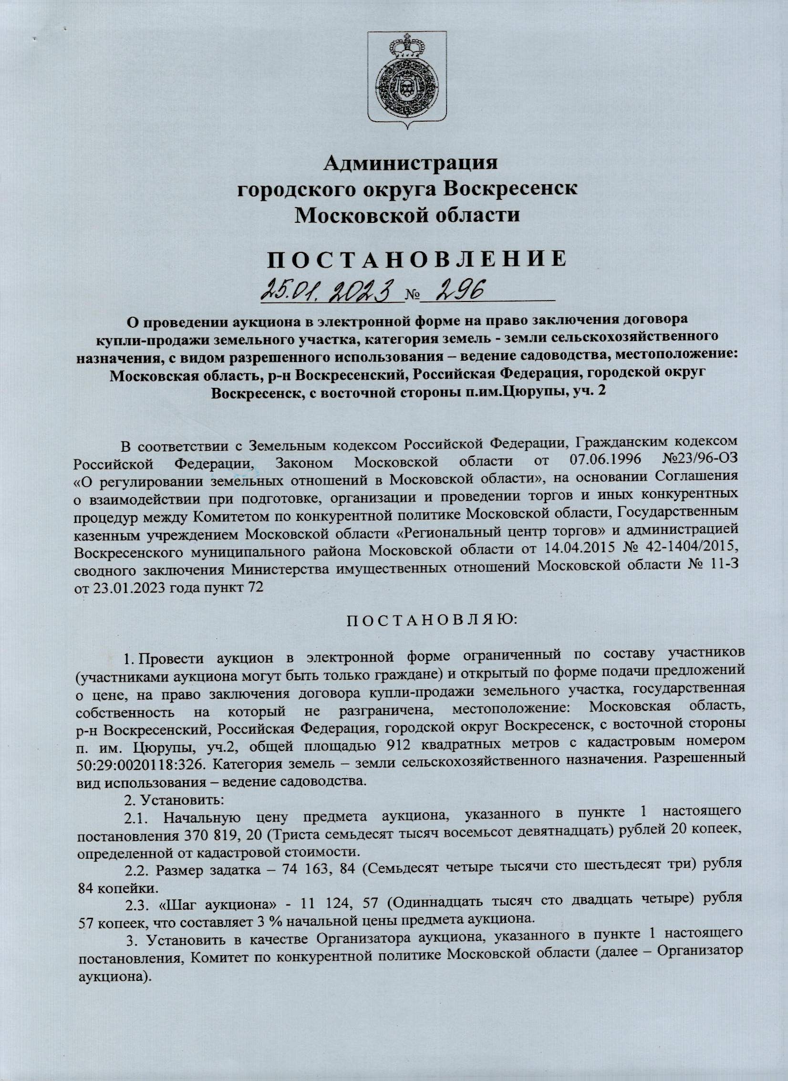

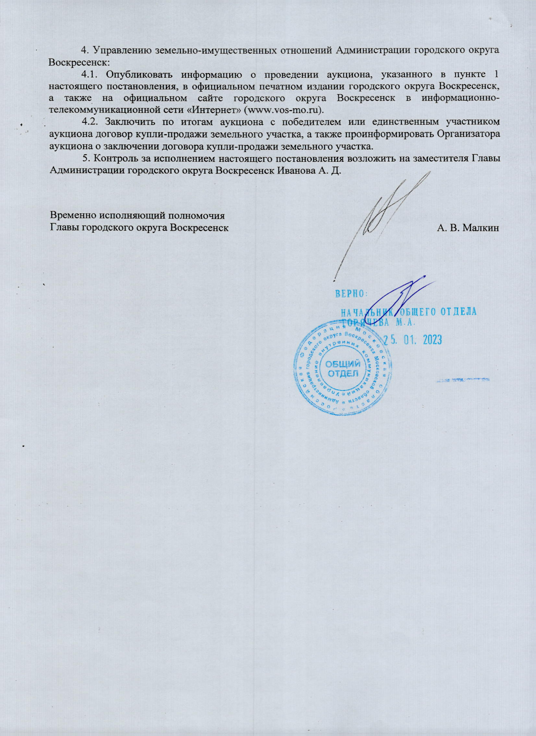

Приложение 2

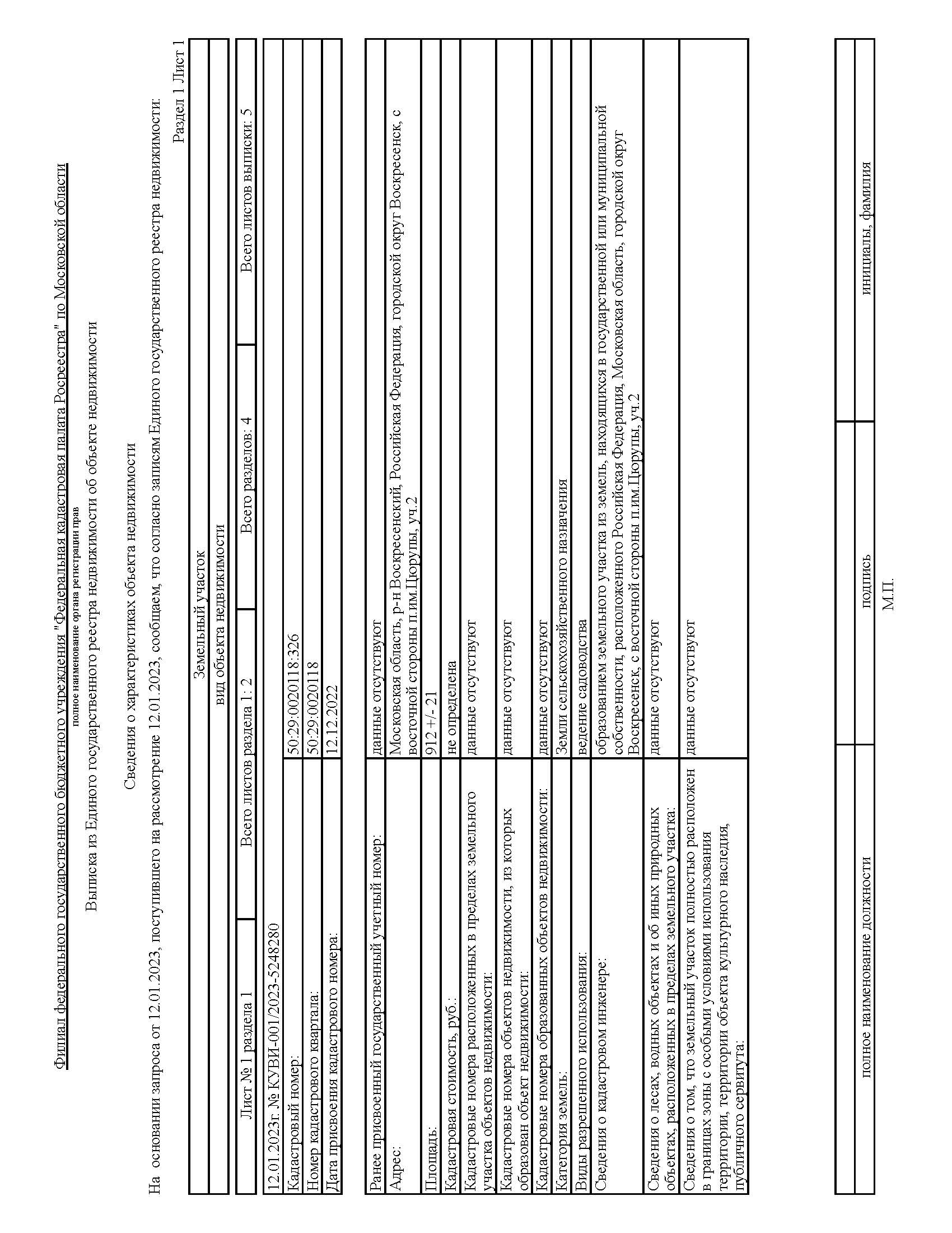

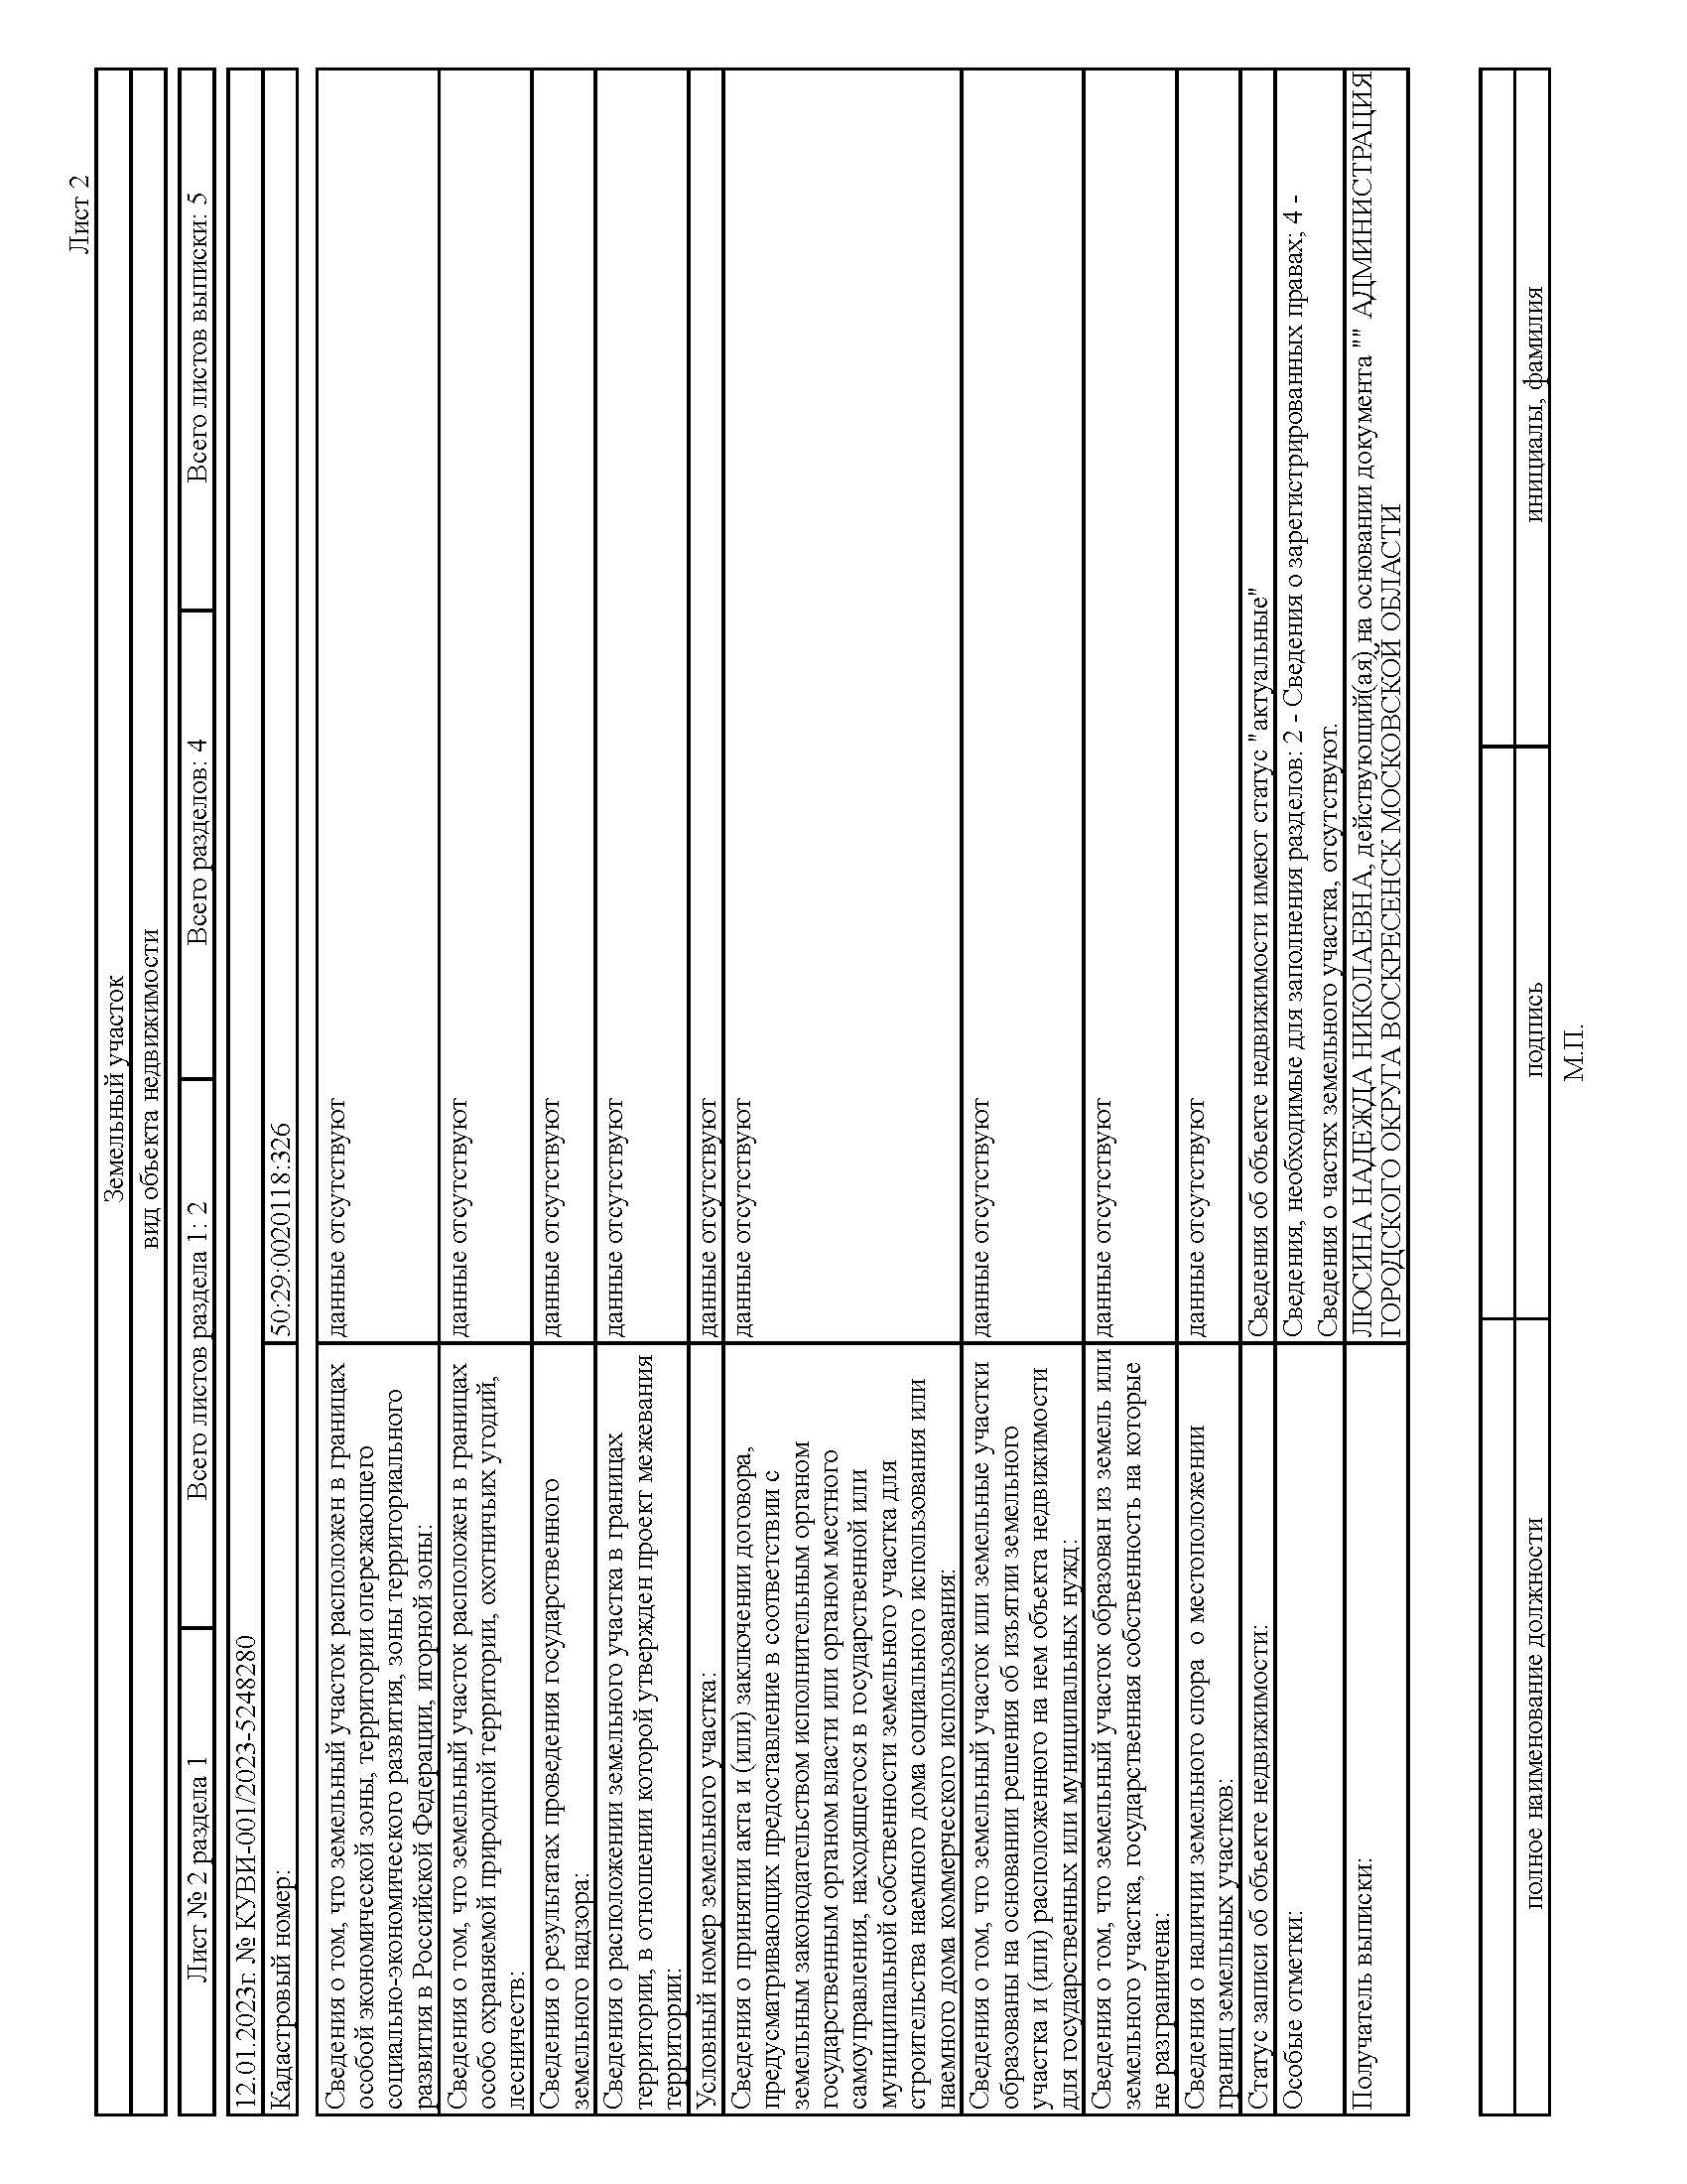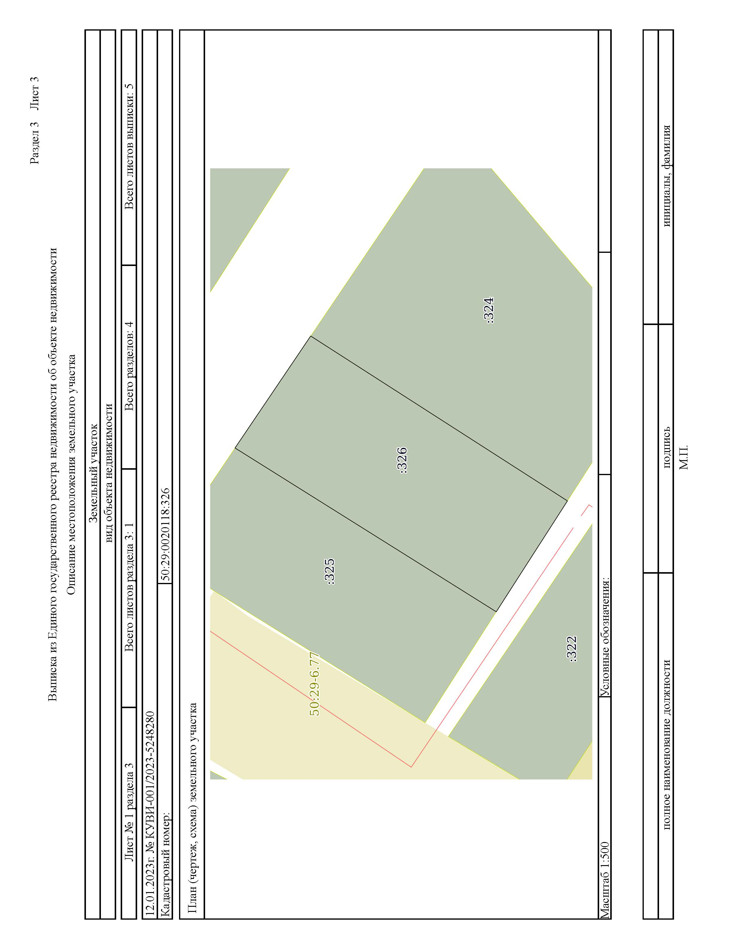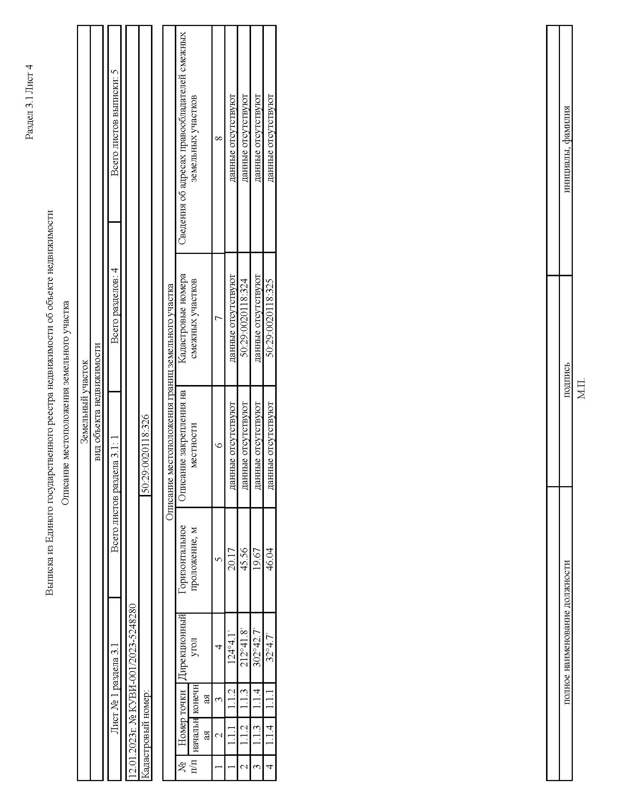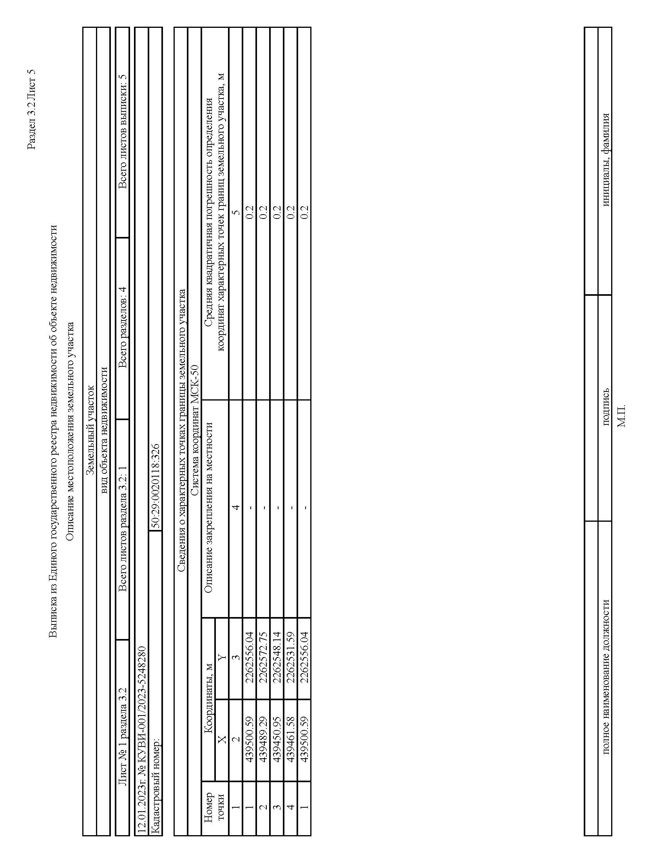

Приложение 3

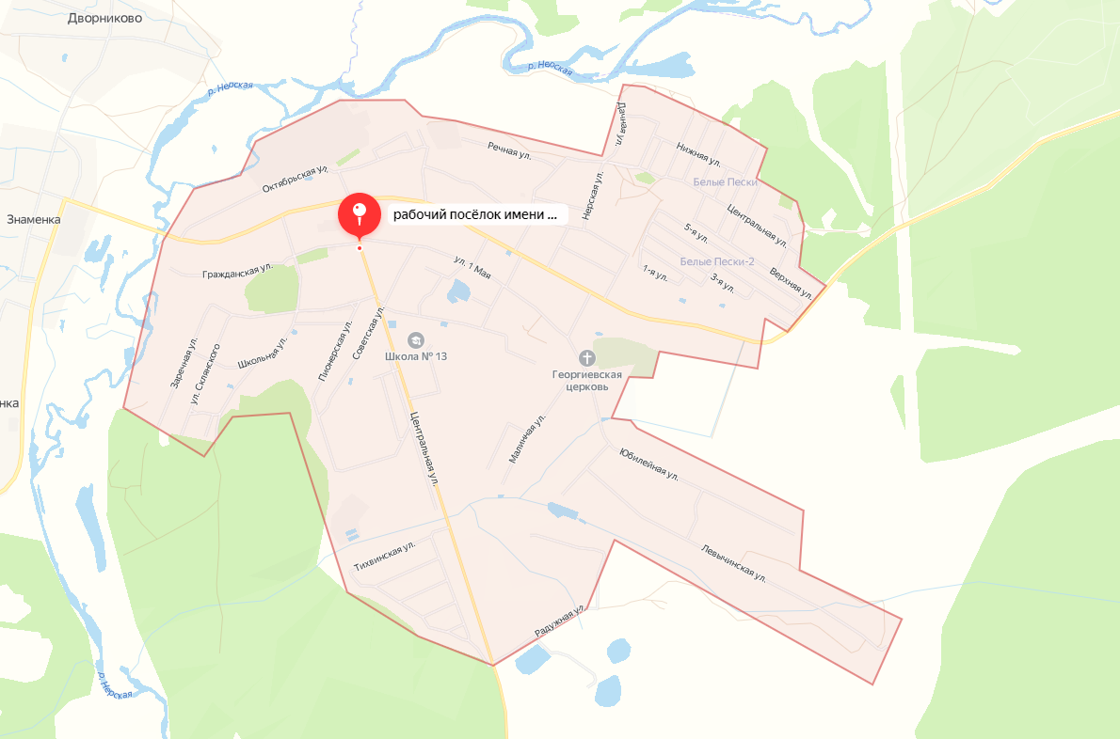

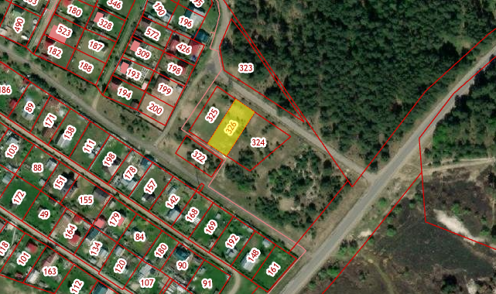

Приложение 4
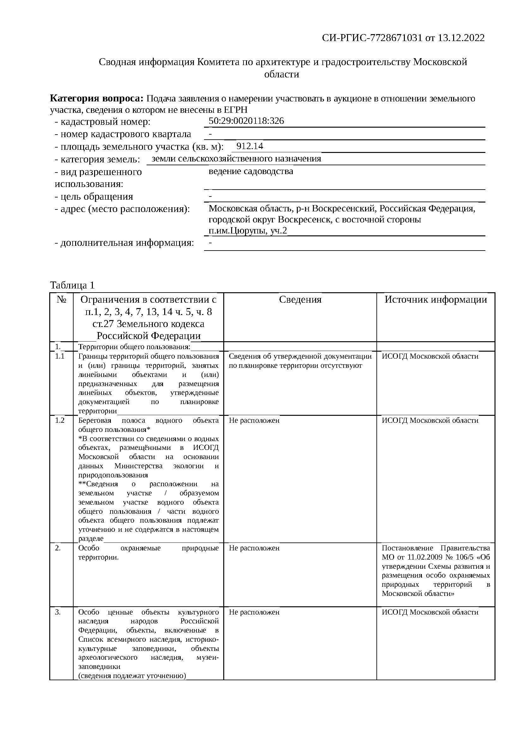

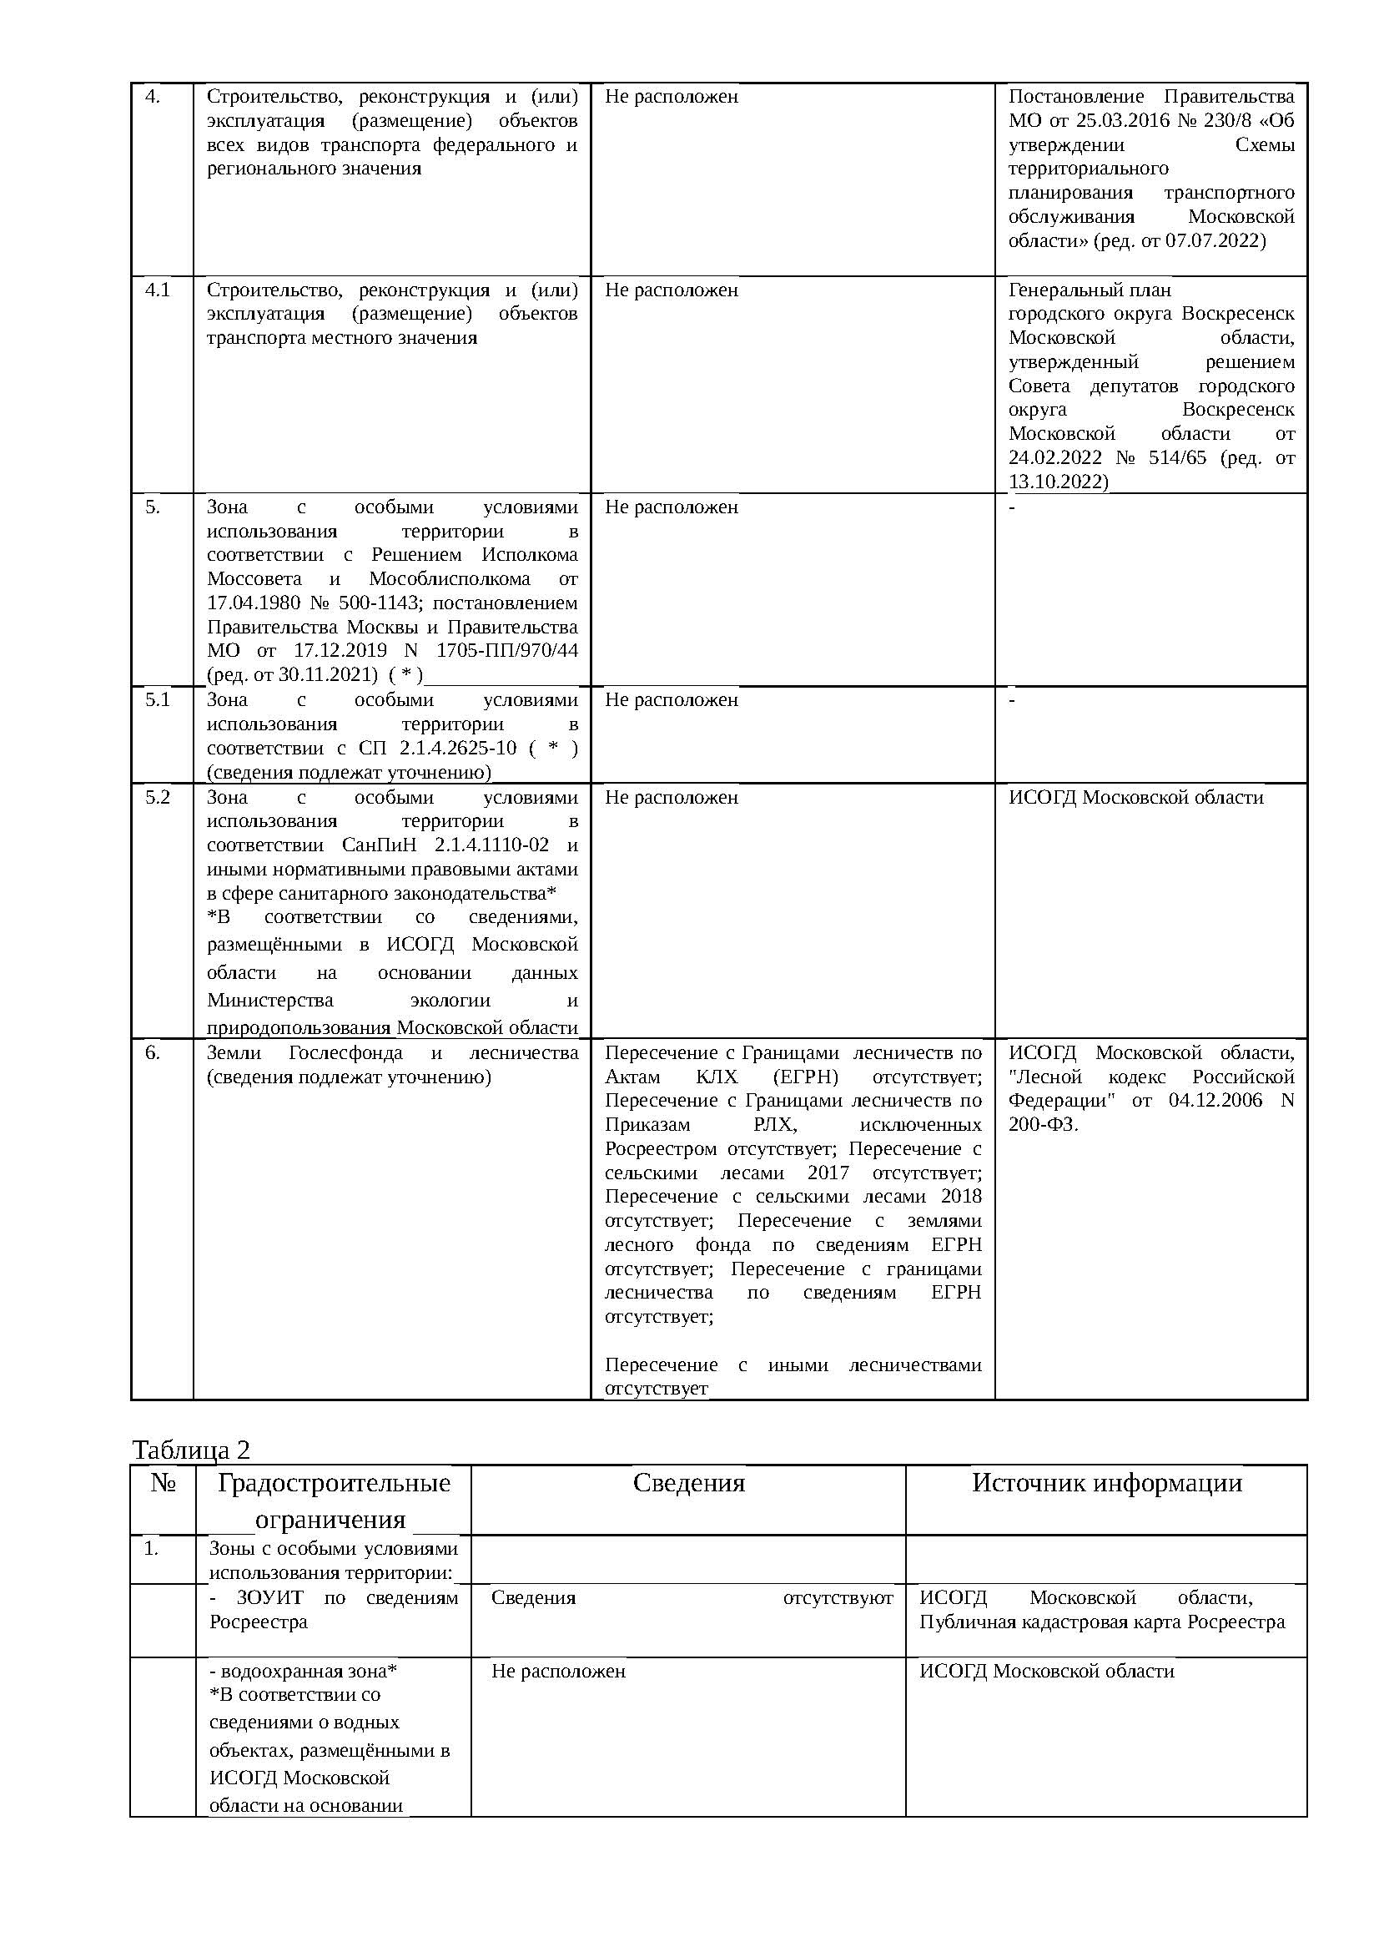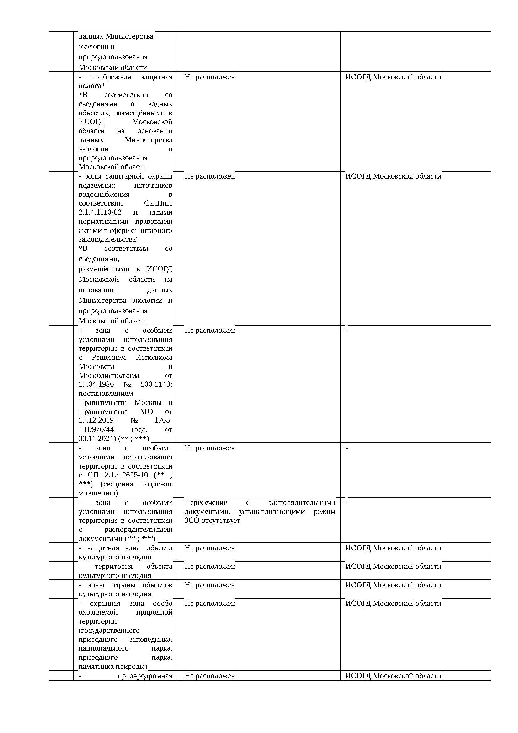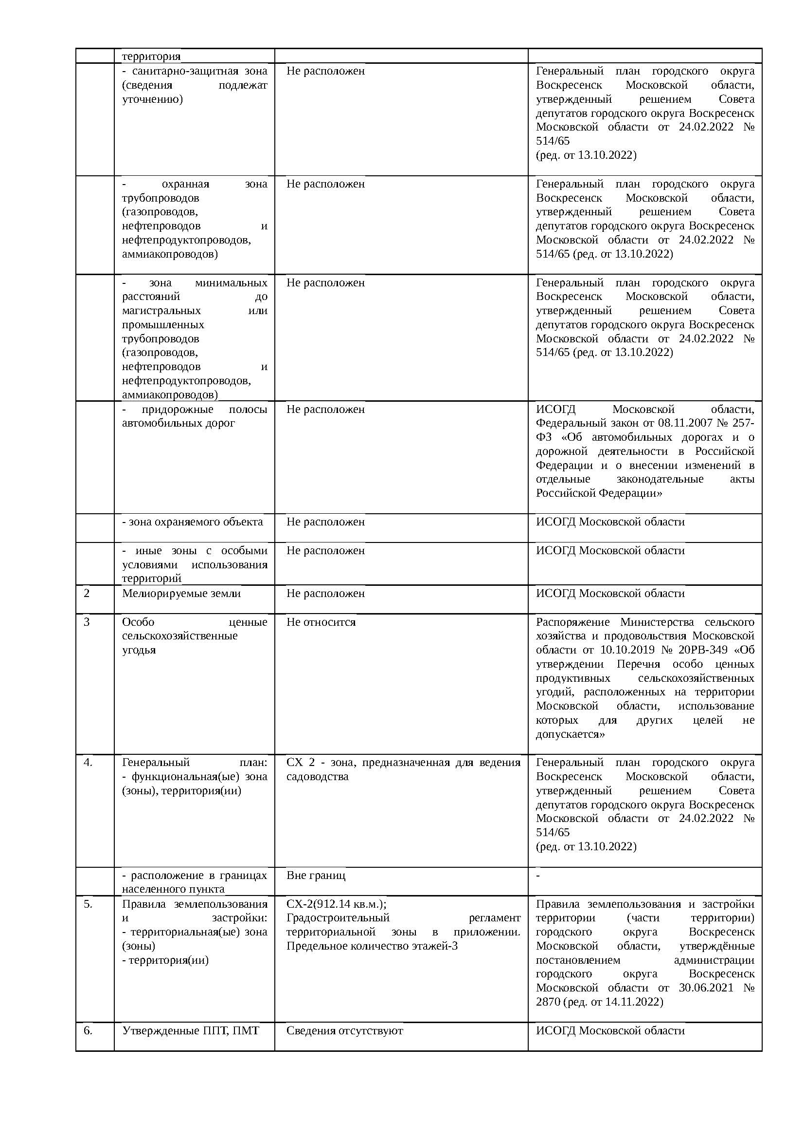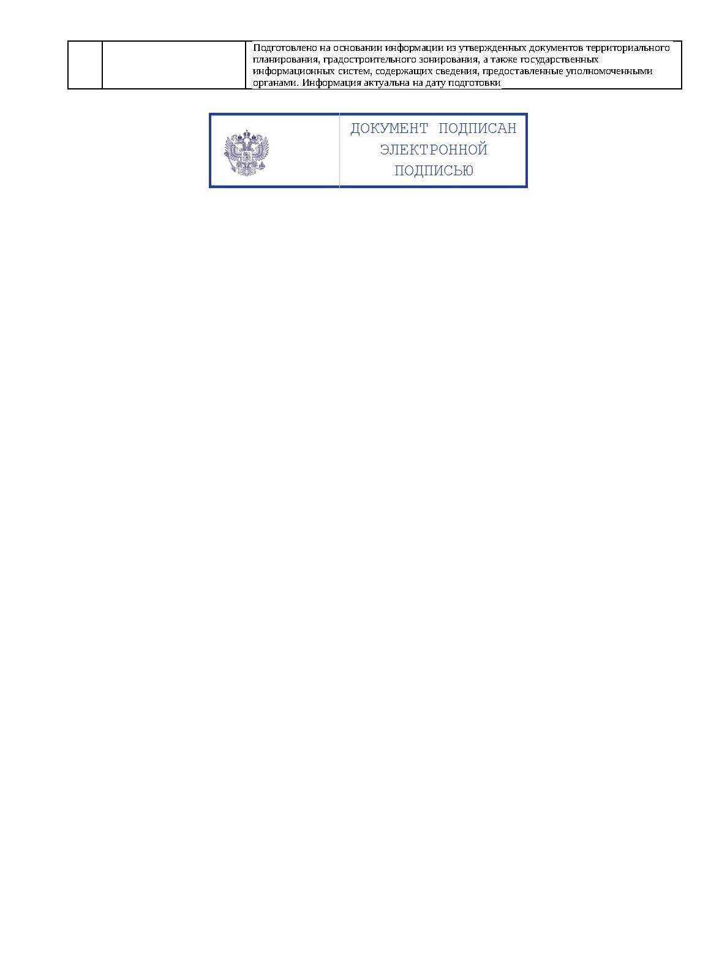

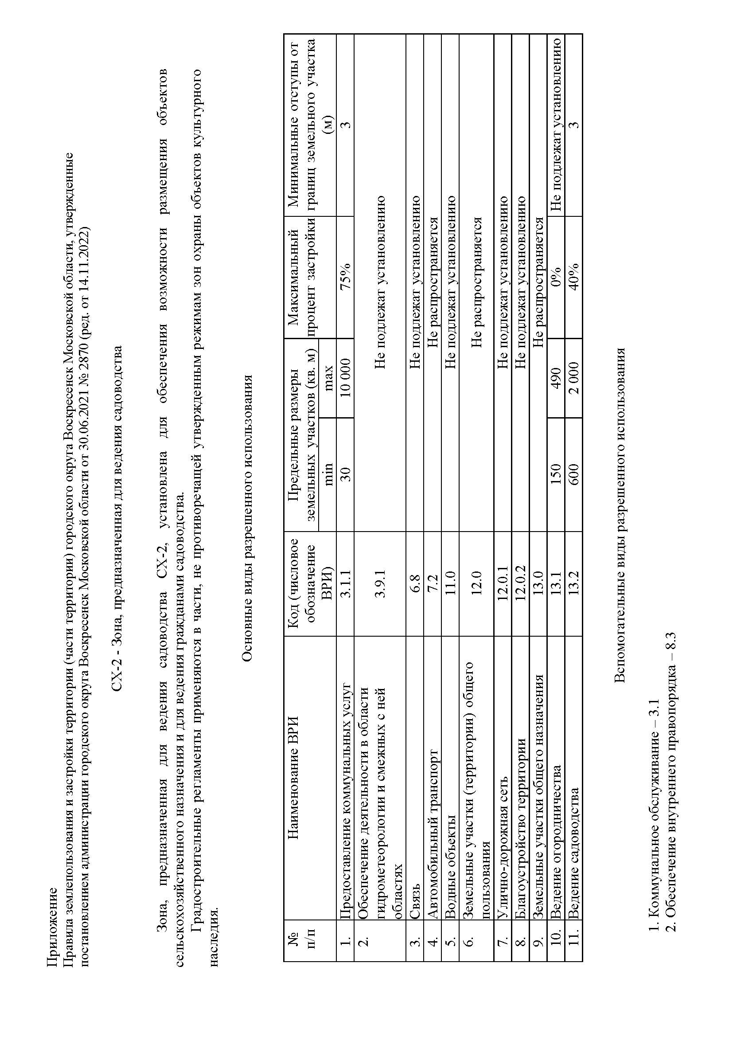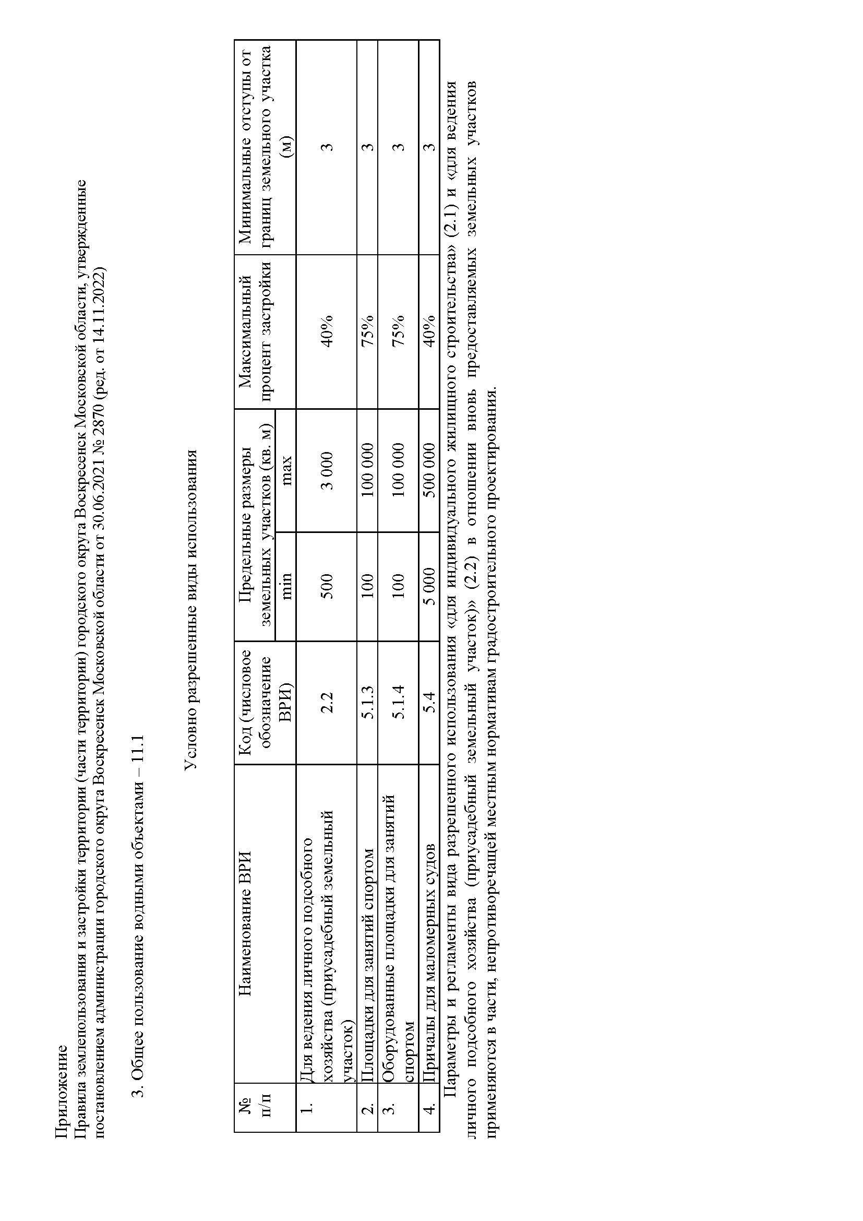

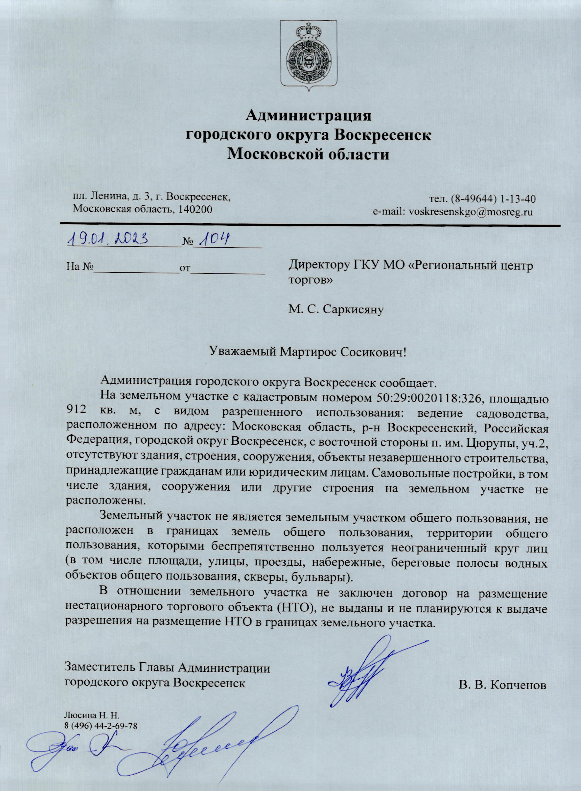

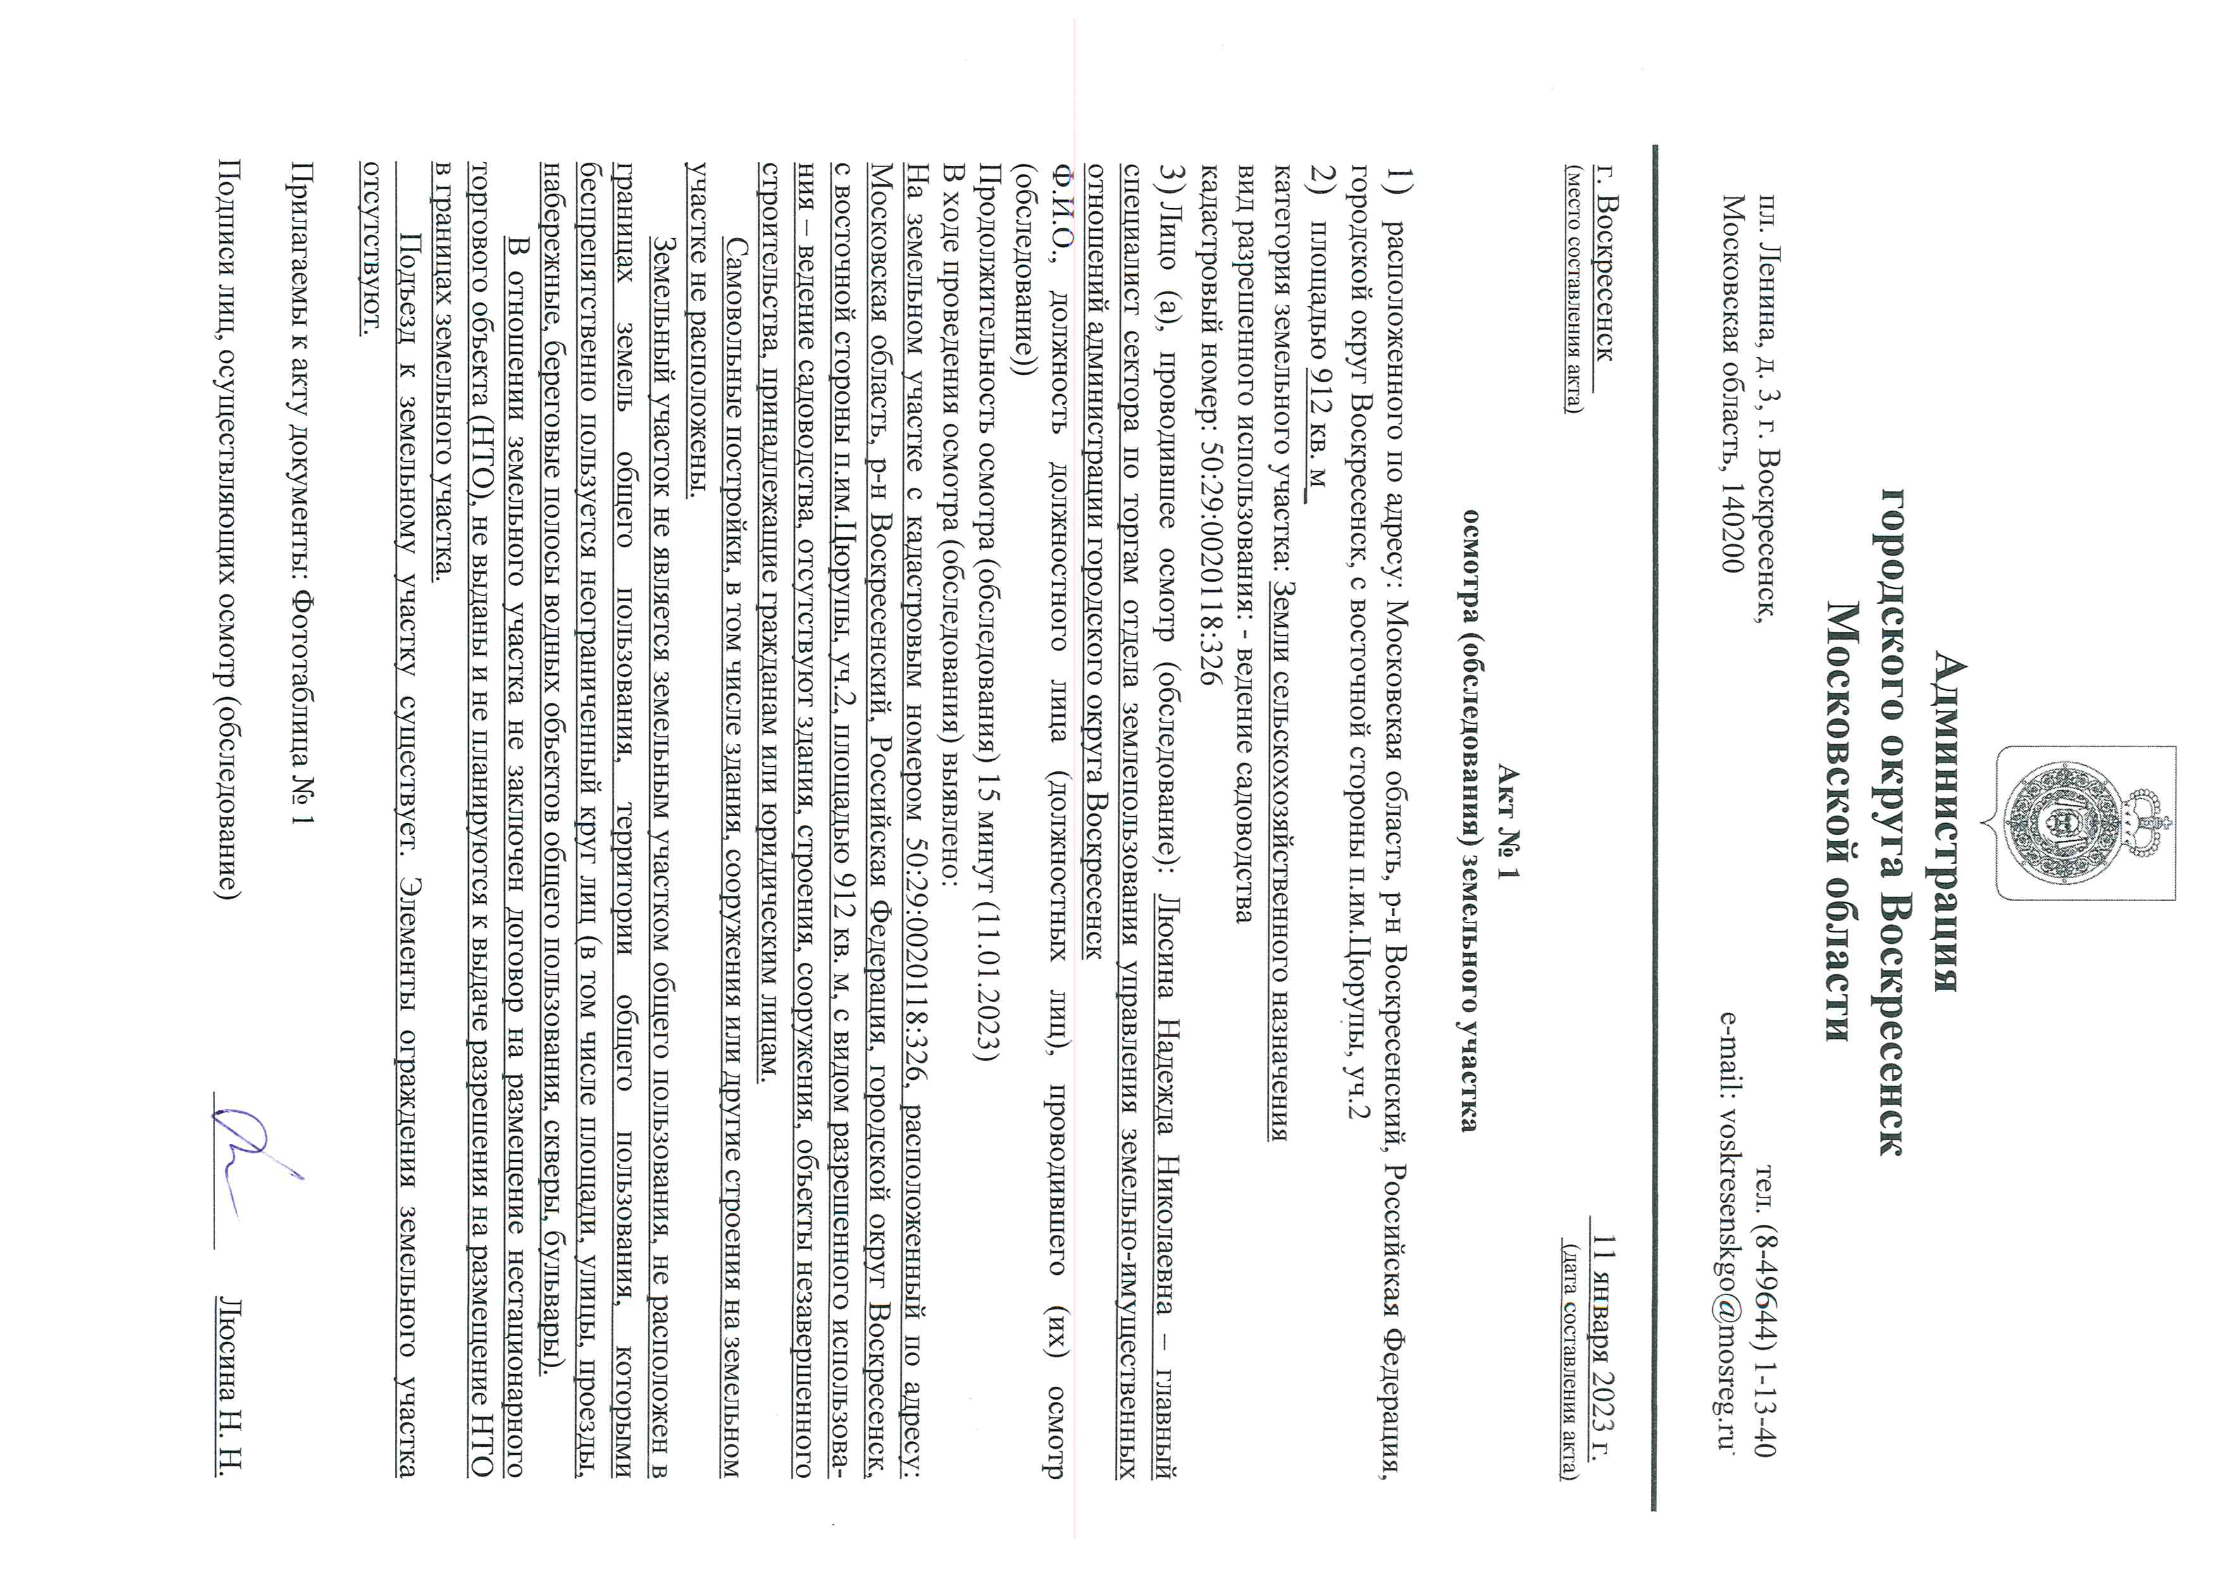

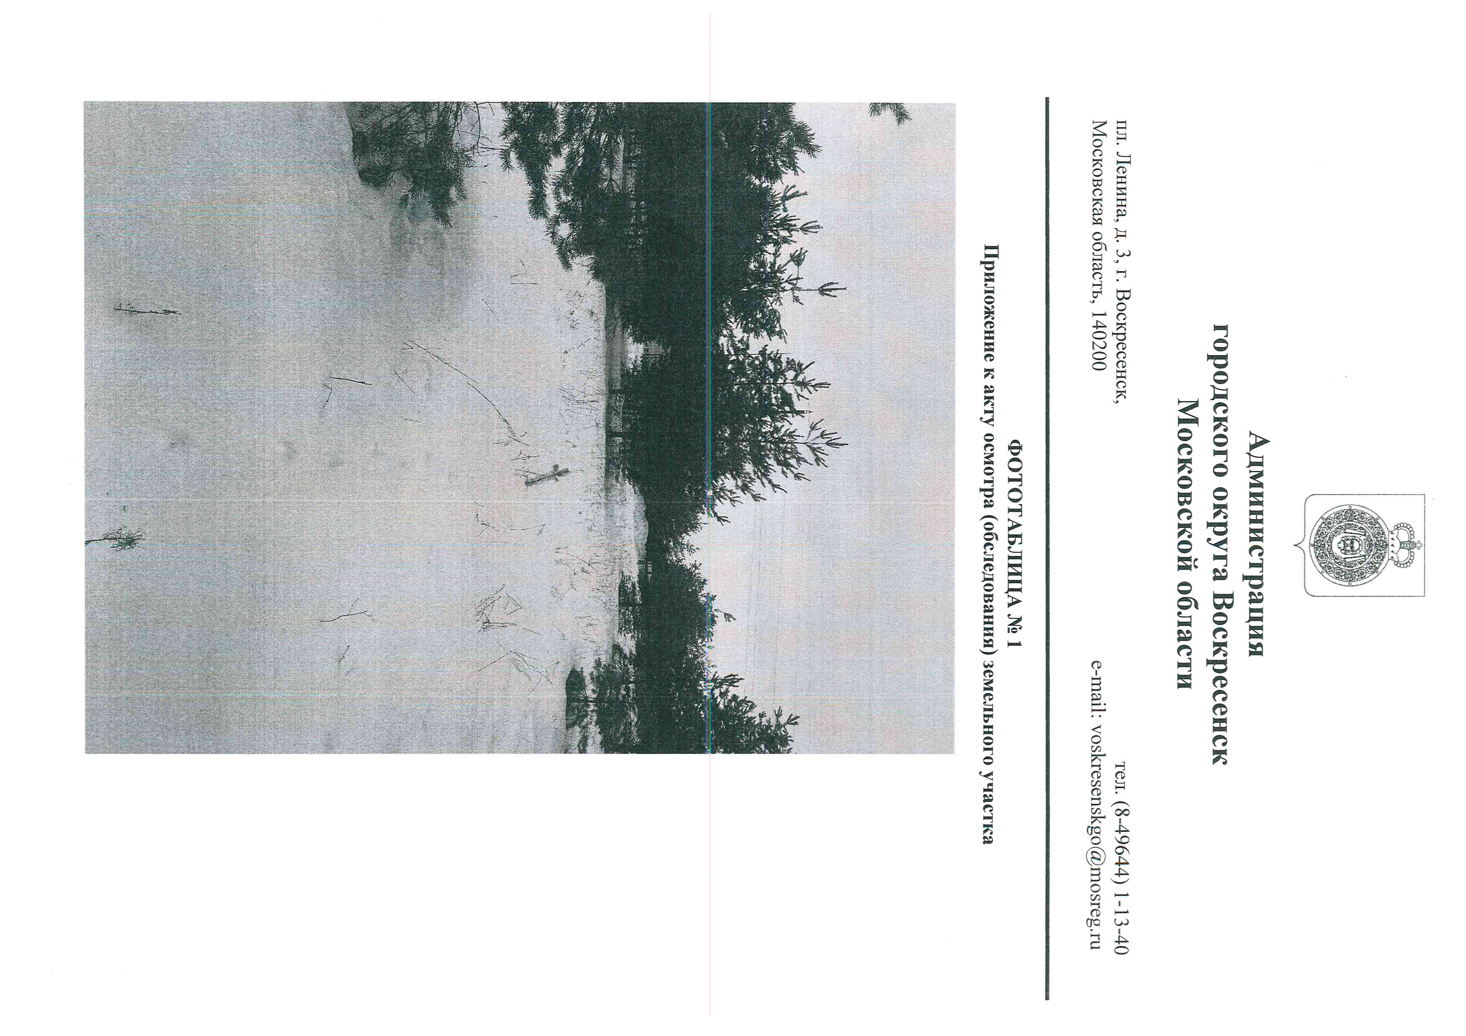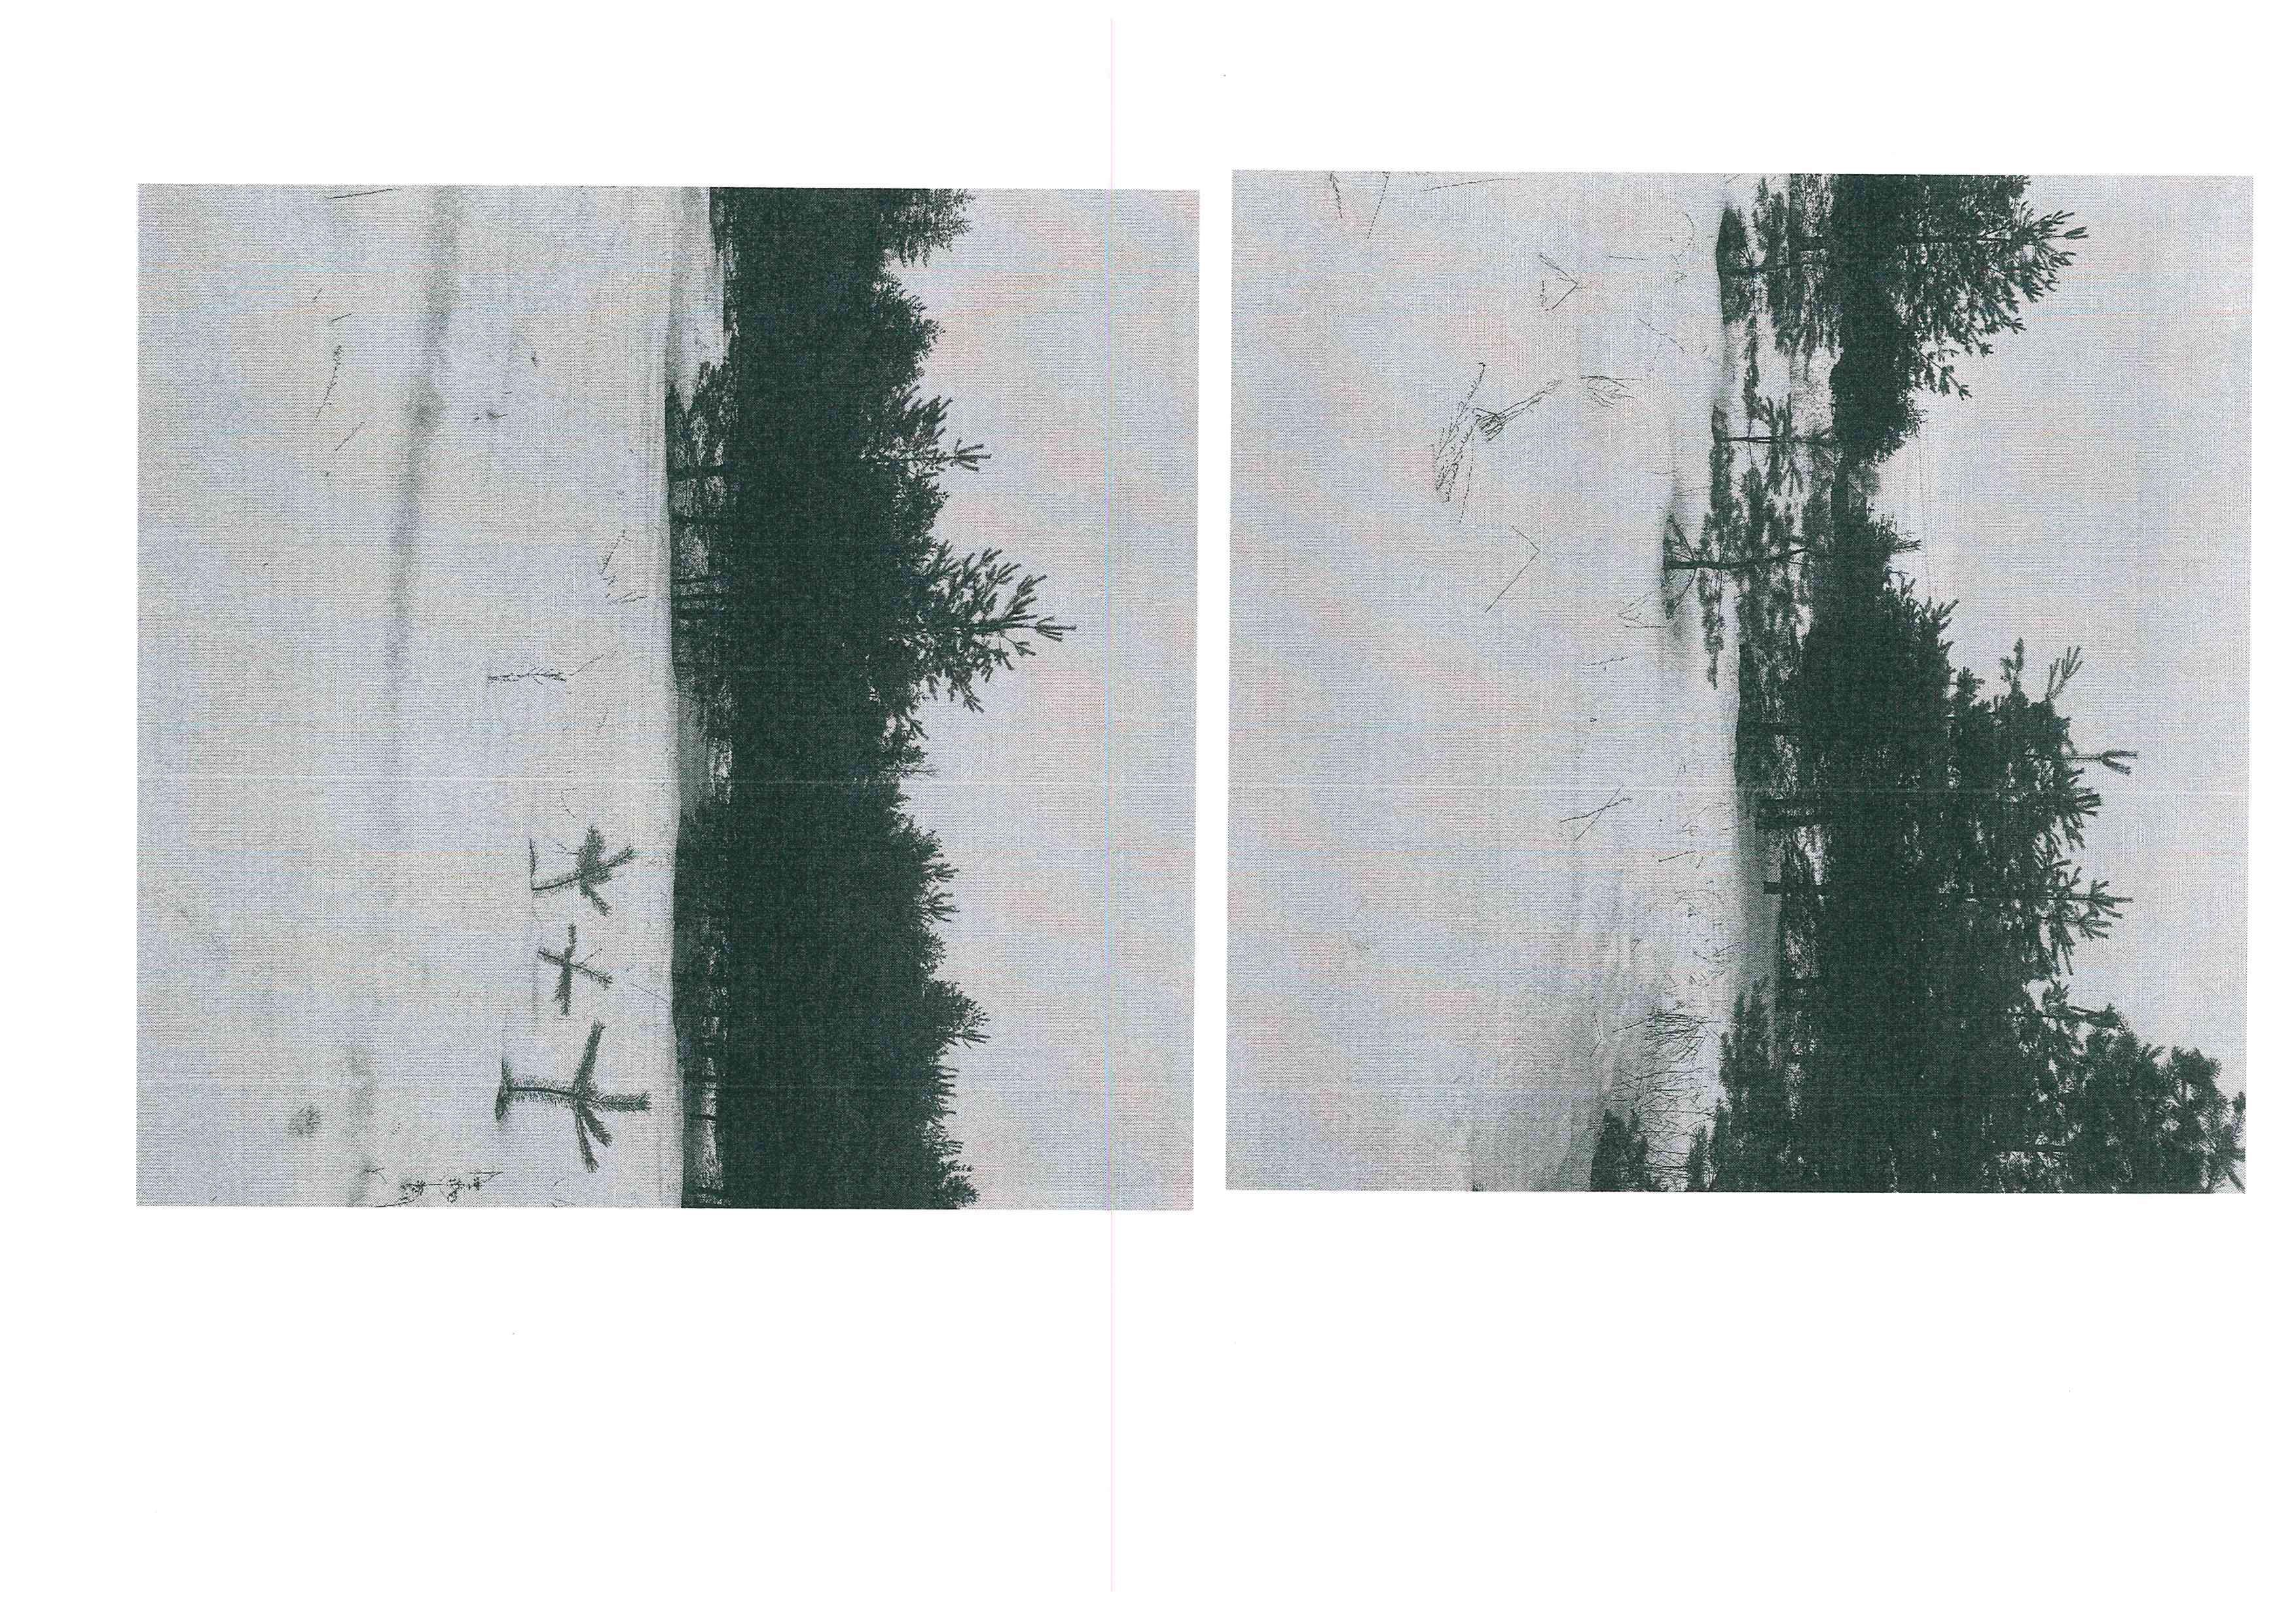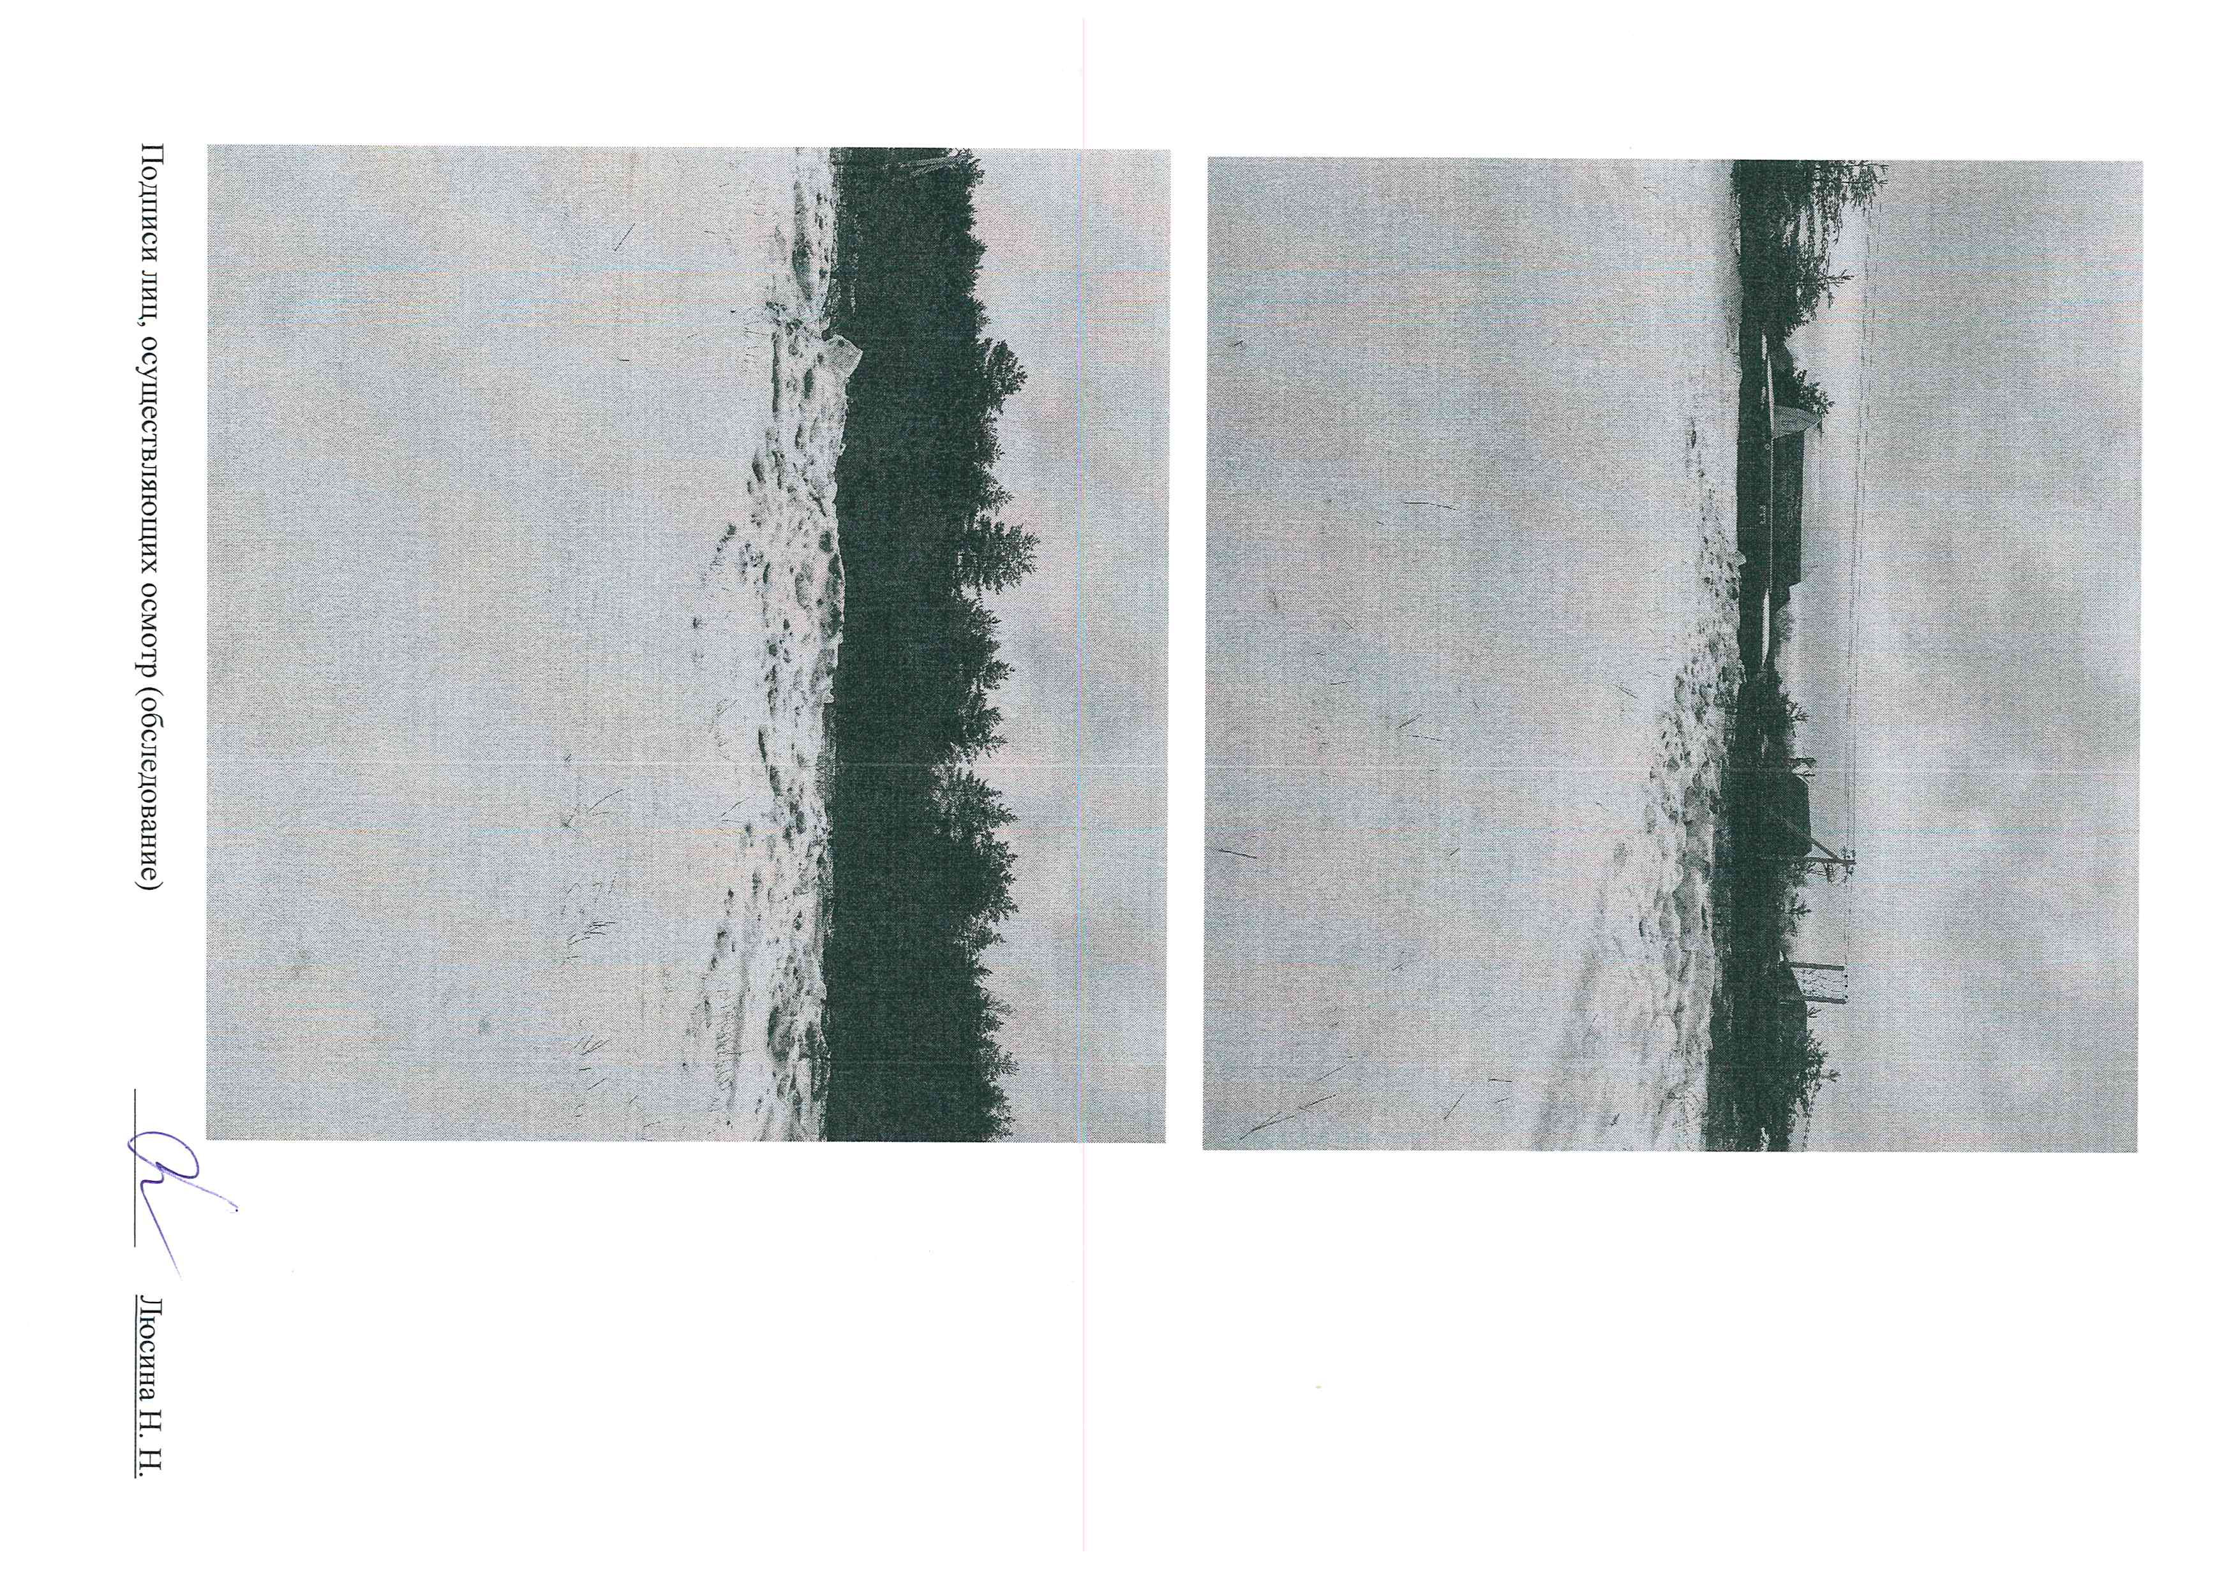

Приложение 5

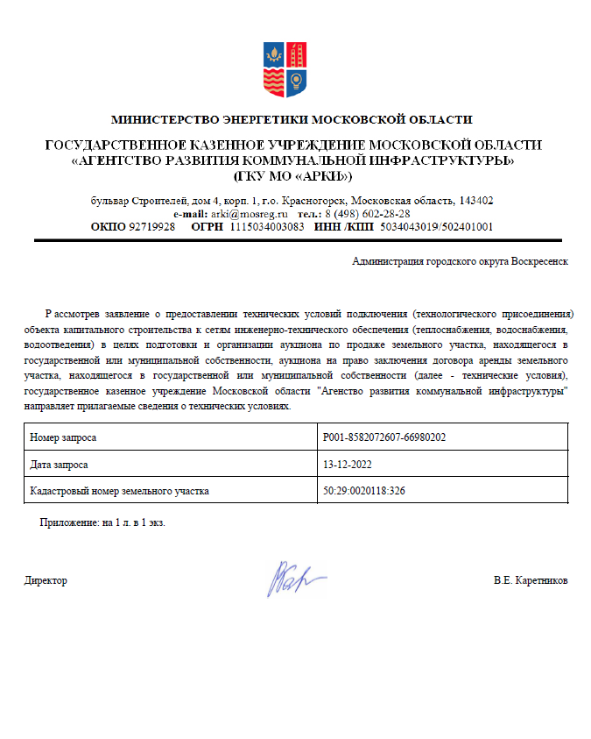

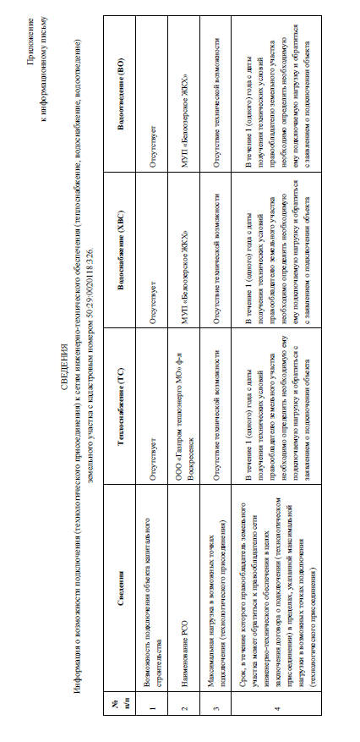
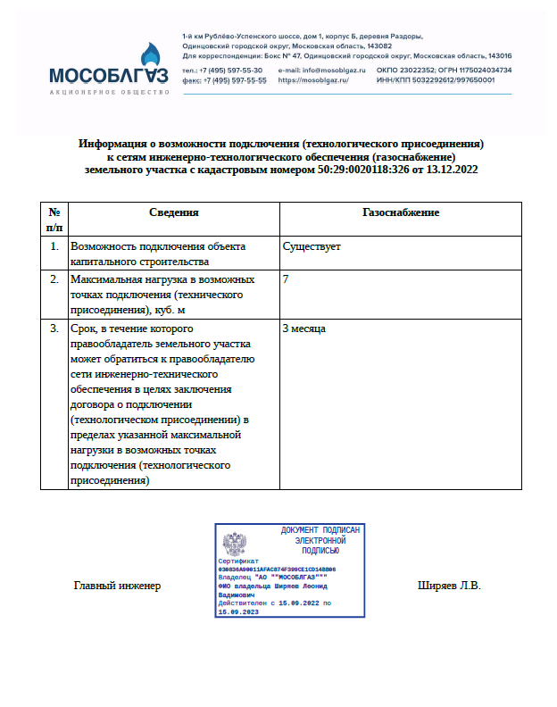

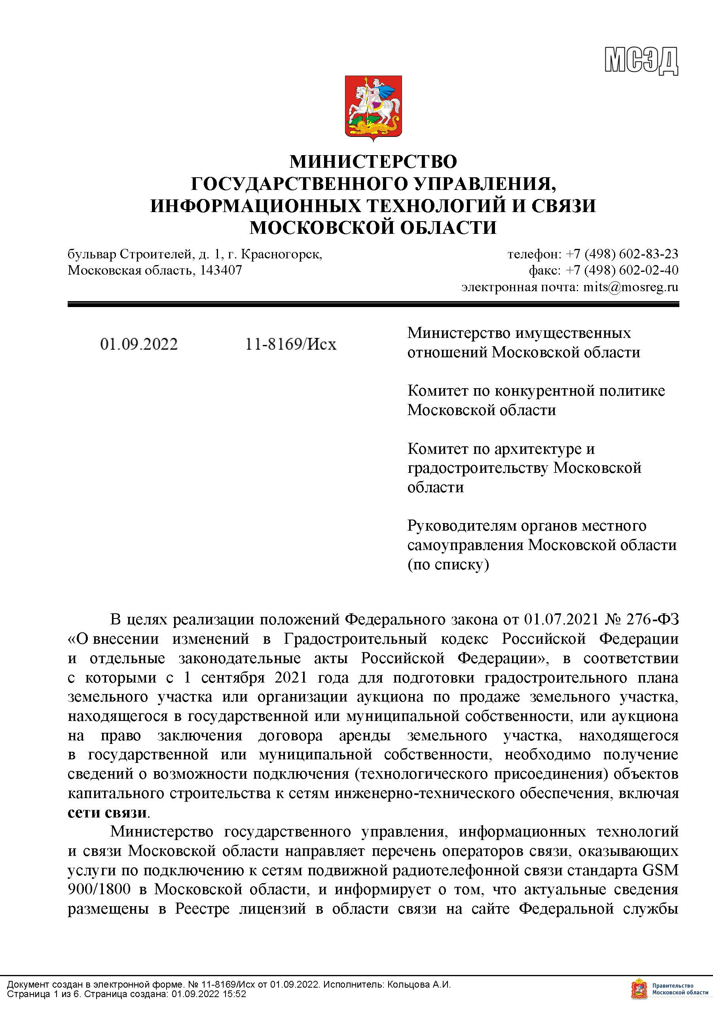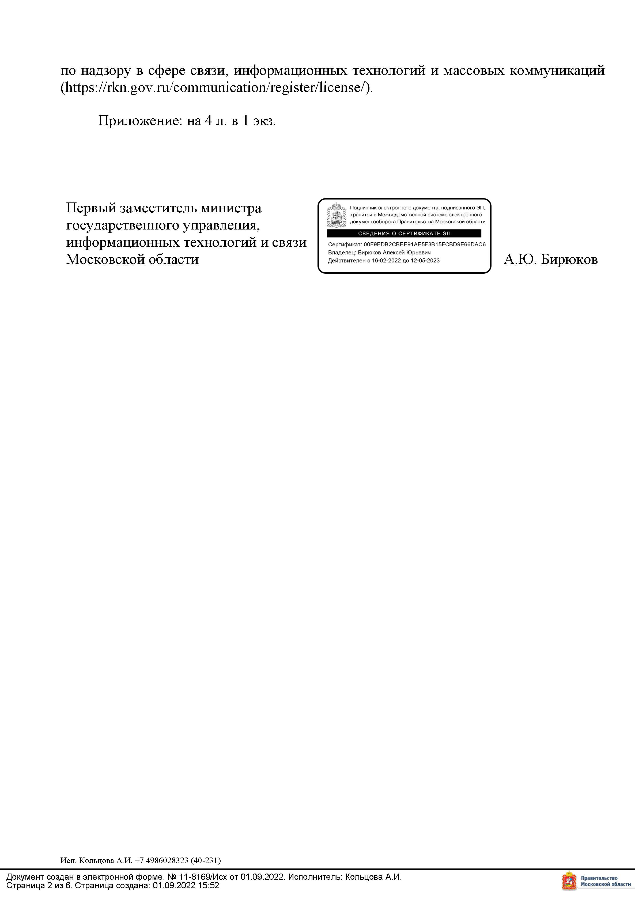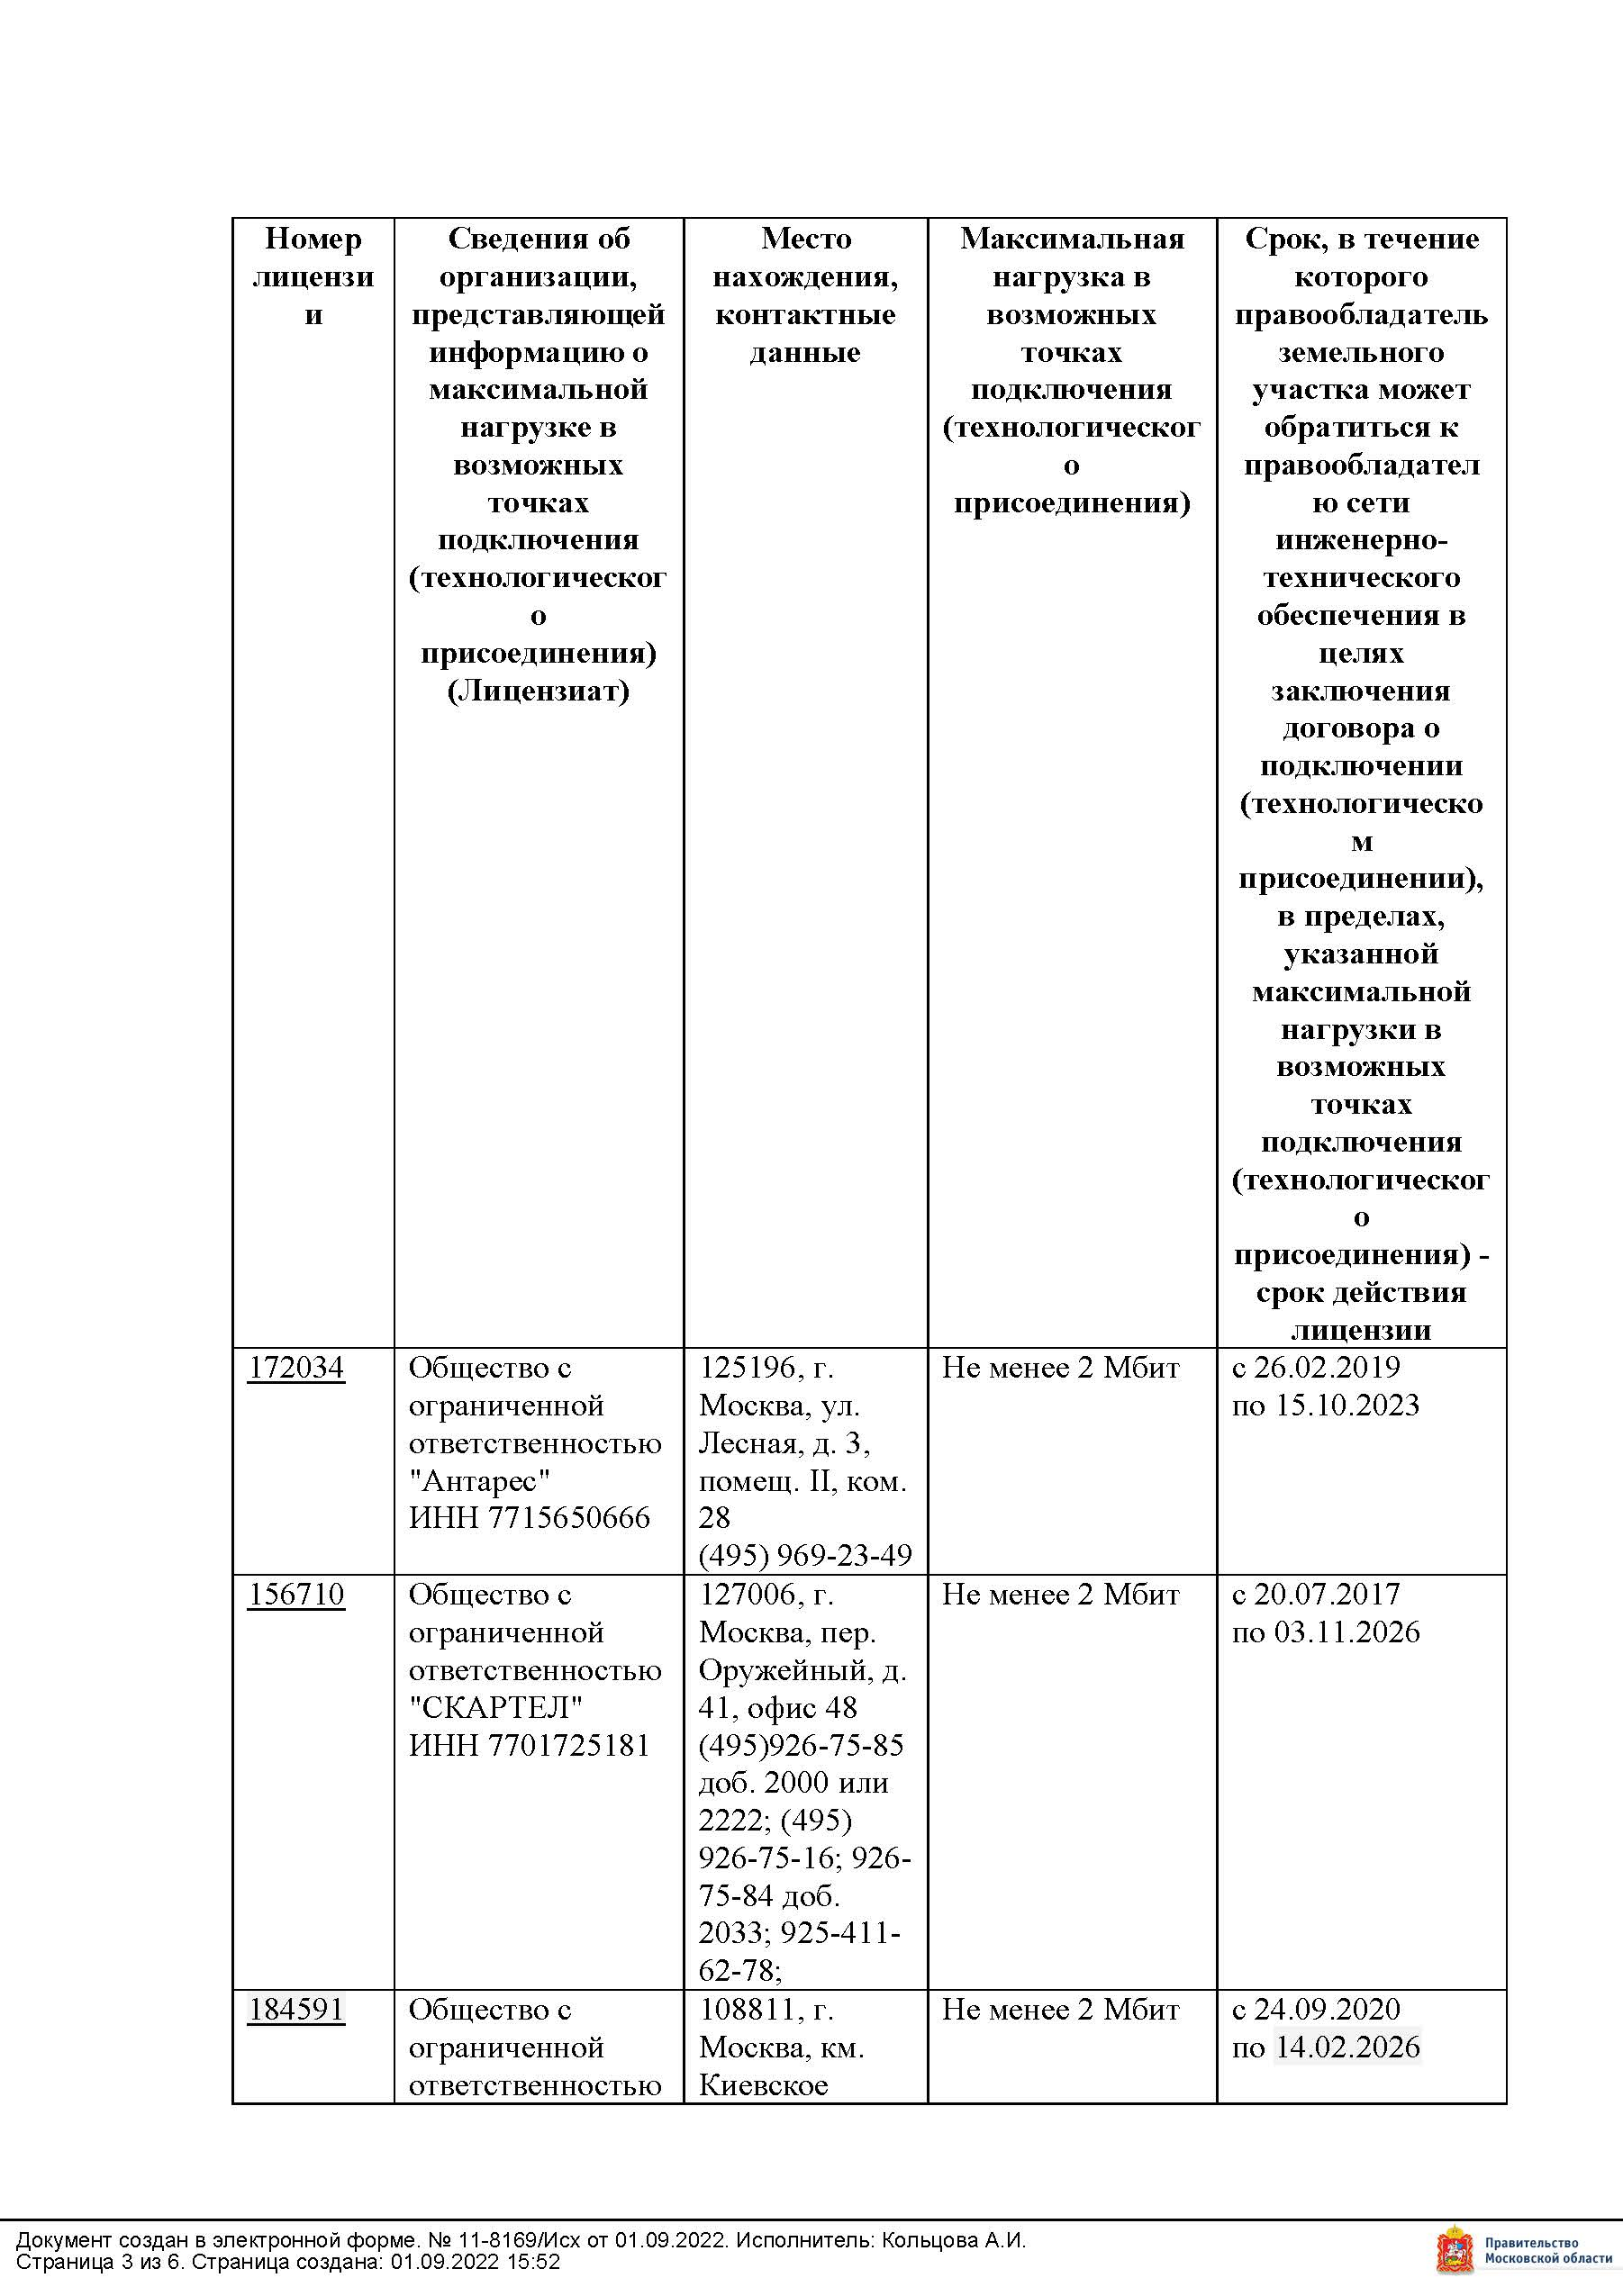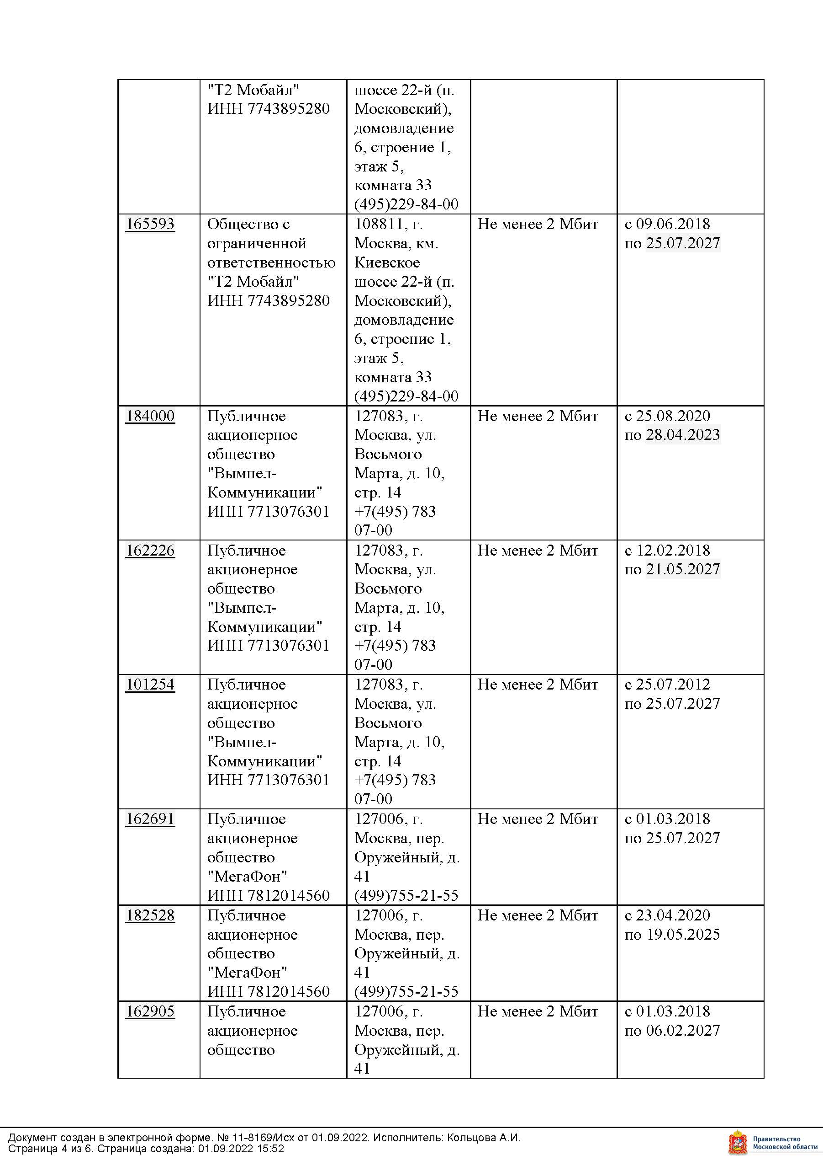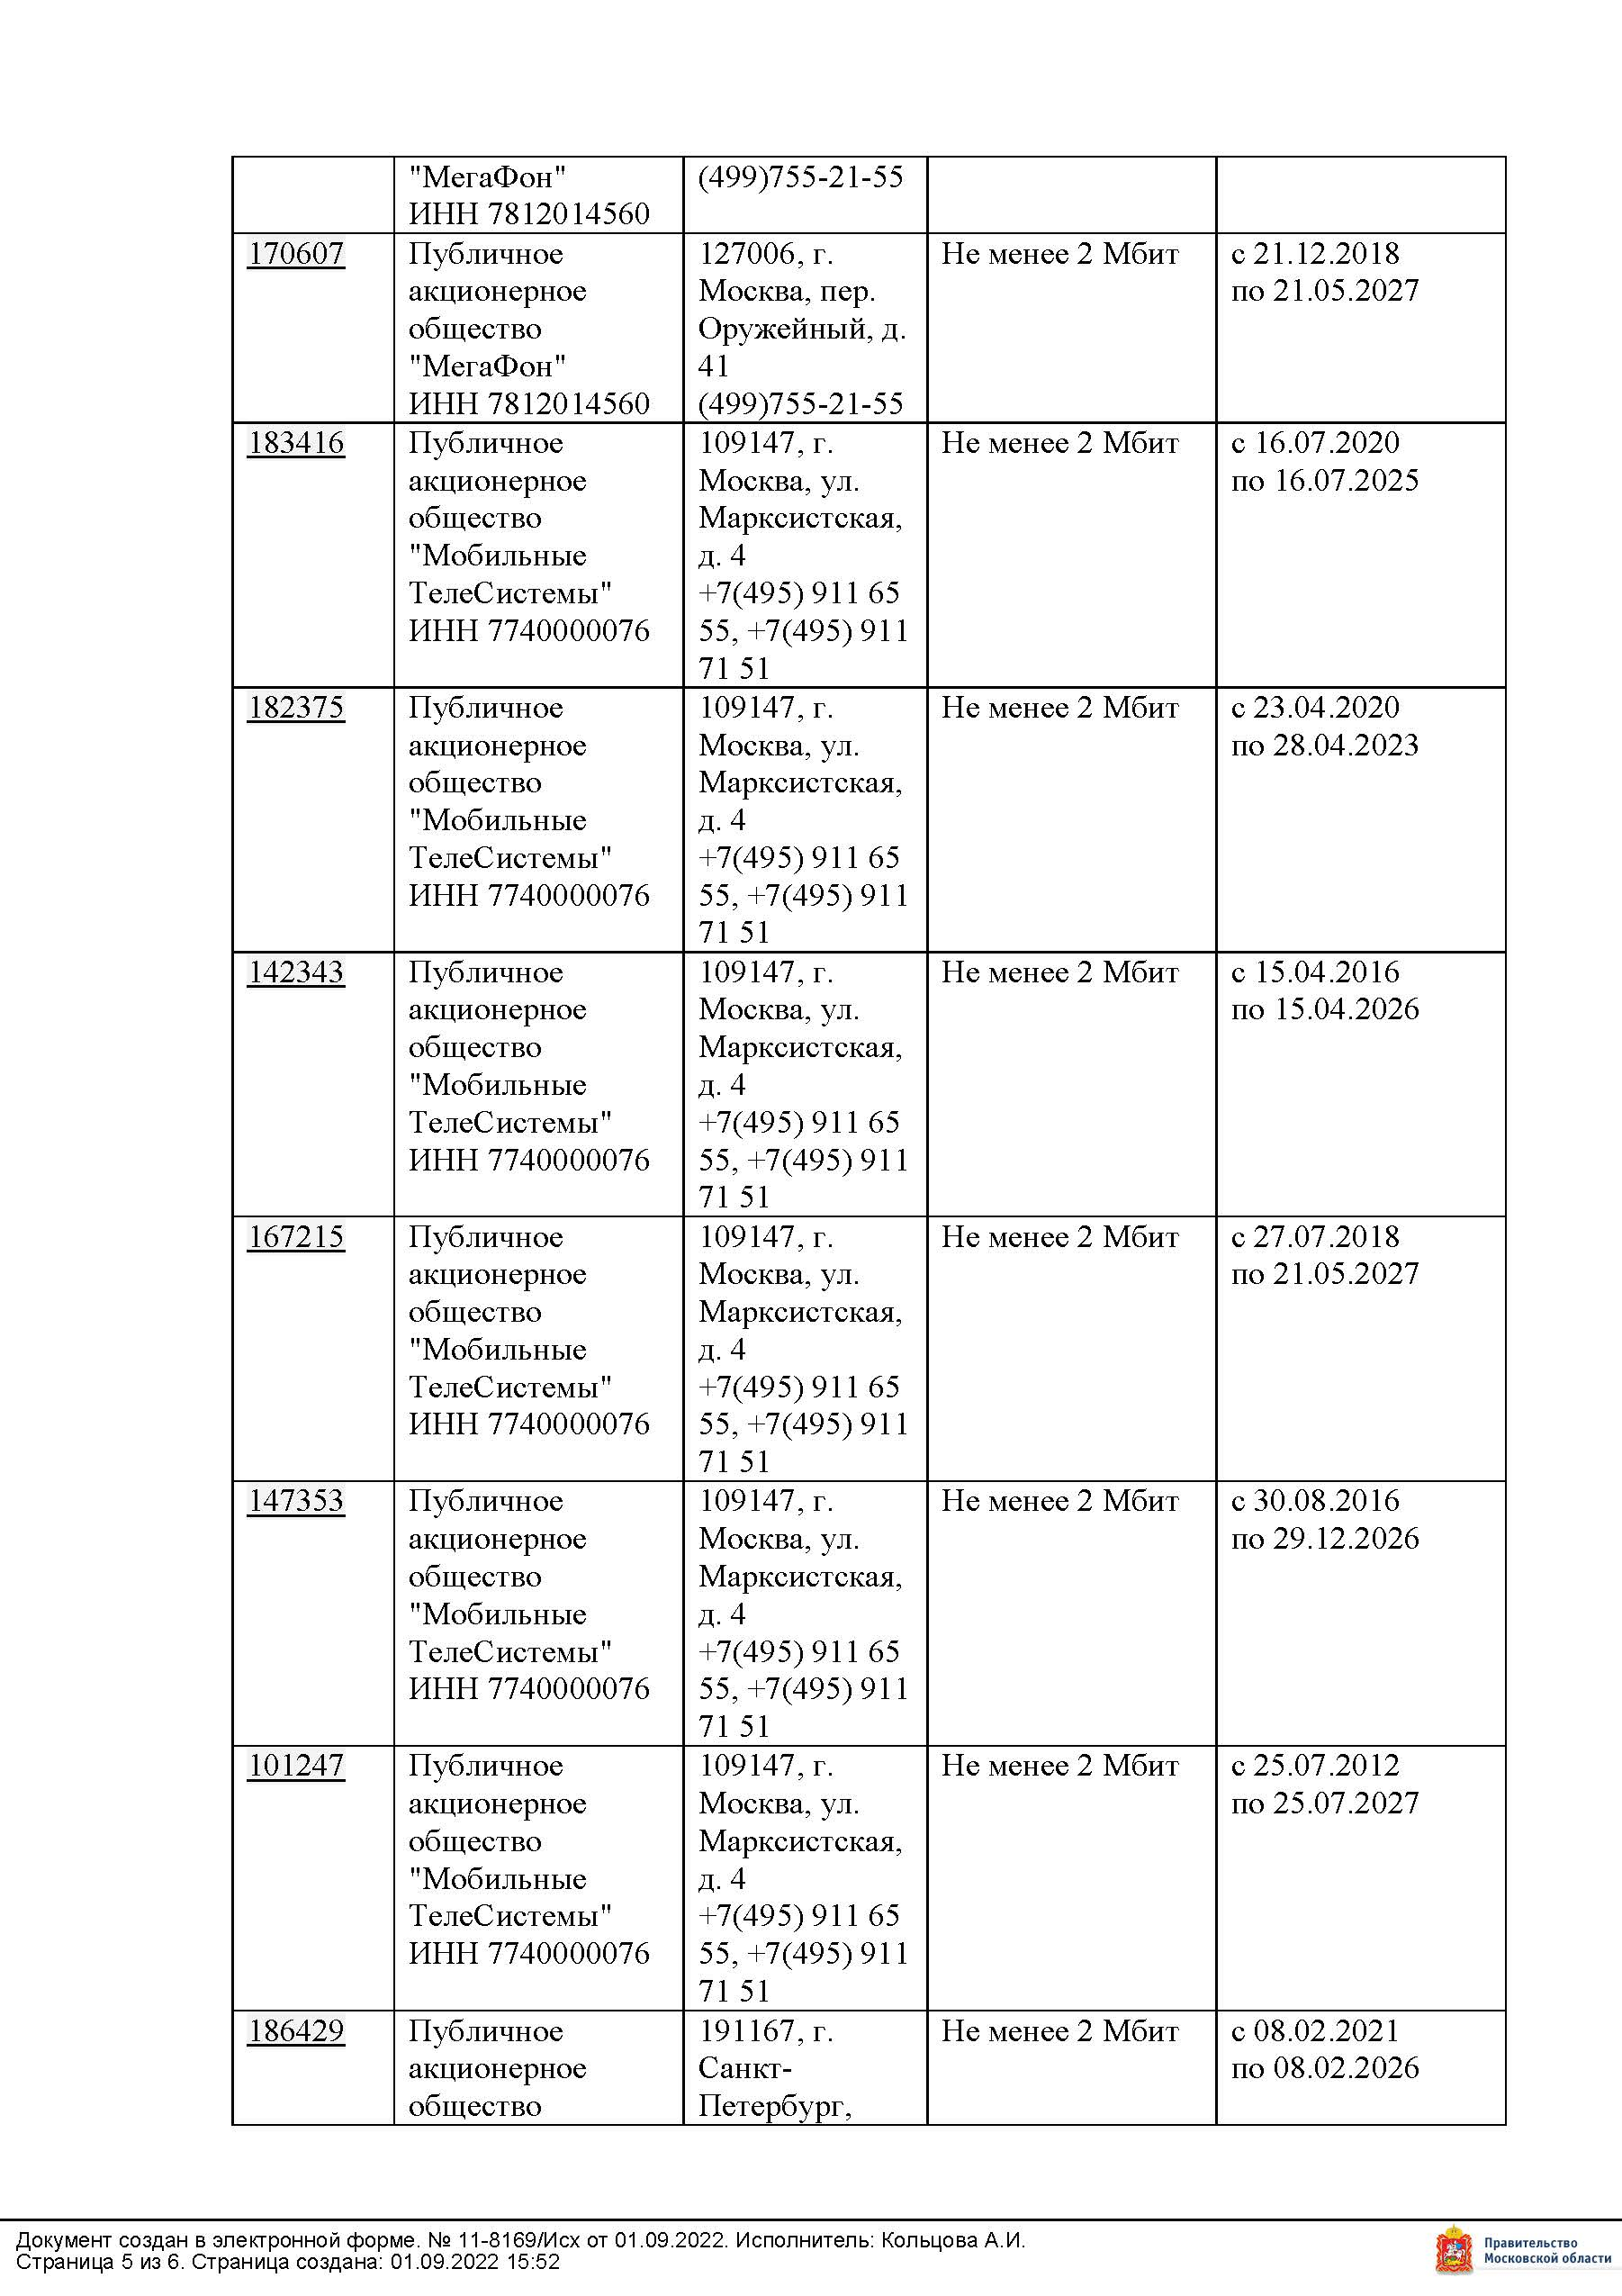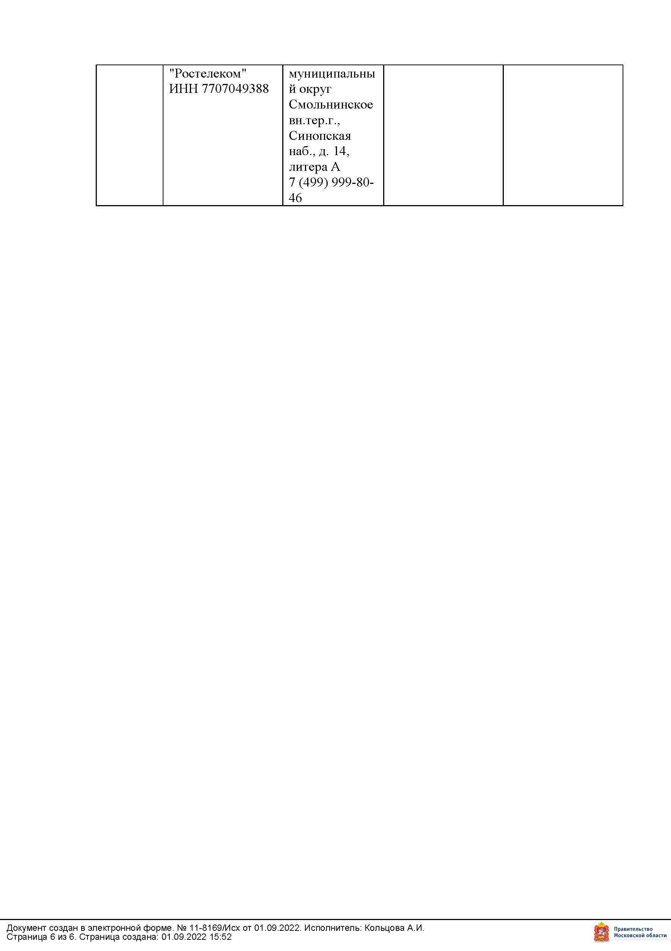

Приложение 6

ФОРМА ЗАЯВКИ НА УЧАСТИЕ В АУКЦИОНЕ В ЭЛЕКТРОННОЙ ФОРМЕ
В Аукционную комиссию
Заявитель __________________________________________________________________________________________________________
(Ф.И.О., гражданина, индивидуального предпринимателя,
наименование юридического лица с указанием организационно-правовой формы)
в лице _____________________________________________________________________________________________________
(Ф.И.О. руководителя юридического лица или уполномоченного лица, лица действующего на основании доверенности)
действующего на основании_________________________________________________________________________________
(Устав, Положение, Соглашение, Доверенности и т.д.)
Паспортные данные Заявителя: серия……………………№ ………………………………., дата выдачи «…....» ………………..…....
кем выдан………………………………………………………….………………………………………………………………………….
Адрес: ………………….……………………………………………………………….…………………………………………………….
Контактный телефон ……………………….………………………………………………………………………………………………..
ОГРНИП …………………………………………………………………………………………………………………………………..
ИНН………………………………….. КПП ……………………………………… ОГРН………………………………………………….
Представитель Заявителя……………………………………(Ф.И.О.)…………………………………………………………..…….
Паспортные данные представителя: серия …………....……№ ………………., дата выдачи «…....» ……...………………...…..........
кем выдан ..……………………………………………….……………………………..………………………………………...................
Адрес:…………………………………………………………………………………………………………………………………………
Контактный телефон ……..…………………………………………………………………………………………………………….……
принял решение об участии в аукционе в электронной форме, и обязуется обеспечить поступление задатка в размере _____________________________ руб. __________________________(сумма прописью), в сроки и в порядке, установленные
в Извещении о проведении аукциона в электронной форме, и в соответствии с Регламентом Оператора электронной площадки.

- Заявитель обязуется:
  - Соблюдать условия и порядок проведения аукциона в электронной форме, содержащиеся в Извещении о проведении аукциона
в электронной форме и Регламенте Оператора электронной площадки.
  - В случае признания Победителем аукциона в электронной форме, а также в иных случаях, предусмотренных пунктами 13 и 14
статьи 39.12 Земельного кодекса Российской Федерации, заключить договор с Арендодателем (Продавцом) в соответствии с порядком, сроками и требованиями, установленными Извещением о проведении аукциона в электронной форме и договором.
- Заявитель согласен и принимает все условия, требования, положения Извещения о проведении аукциона в электронной форме, проекта договора и Регламента Оператора электронной площадки, и они ему понятны. Заявителю известны сведения о Земельном участке, Заявитель надлежащим образом ознакомлен с реальным состоянием Земельного участка и не имеет претензий к ним.
- Заявитель извещен о том, что он вправе отозвать Заявку в любое время до установленных даты и времени окончания срока приема Заявок на участие в аукционе в электронной форме, в порядке, установленном в Извещении о проведении аукциона в электронной форме.
- Ответственность за достоверность представленных документов и информации несет Заявитель.
- Заявитель подтверждает, что на дату подписания настоящей Заявки ознакомлен с порядком проведения аукциона в электронной форме, порядком внесения, блокирования и прекращения блокирования денежных средств в качестве задатка, и они ему понятны.
- Заявитель заявляет о своем соответствии условиям отнесения к субъектам малого и среднего предпринимательства в соответствии
с частью 5 статьи 4 Федерального закона от 24.07.2007 № 209-ФЗ «О развитии малого и среднего предпринимательства в Российской Федерации» (в случае проведения аукциона в электронной форме, участниками которого могут быть только субъекты малого
и среднего предпринимательства).
- Заявитель осведомлен и согласен с тем, что Арендодатель (Продавец)/Организатор аукциона в электронной форме не несут ответственности за ущерб, который может быть причинен Заявителю отменой аукциона в электронной форме, внесением изменений
в Извещение о проведении аукциона в электронной форме, а также приостановлением процедуры проведения аукциона в электронной форме. При этом Заявитель считается уведомленным об отмене аукциона в электронной форме, внесении изменений в Извещение
о проведении аукциона в электронной форме с даты публикации информации об отмене аукциона в электронной форме, внесении изменений в Извещение о проведении аукциона в электронной форме на официальном сайте торгов Российской Федерации
в информационно-телекоммуникационной сети «Интернет» для размещения информации о проведении торгов www.torgi.gov.ru
и сайте Оператора электронной площадки.
8. В соответствии с Федеральным законом от 27.07.2006 № 152-ФЗ «О персональных данных» (далее - Федеральный закон от 27.07.2006
№ 152-ФЗ), подавая Заявку, Заявитель дает согласие на обработку персональных данных, указанных выше и содержащихся
в представленных документах, в целях участия в аукционе (под обработкой персональных данных понимается совершение, в том числе, следующих действий: сбор, систематизация, накопление, хранение, уточнение (обновление, изменение), использование, обезличивание, блокирование, уничтожение персональных данных, описание способов обработки данных приведено в Федеральном законе от 27.07.2006 № 152-ФЗ), а также на передачу такой информации третьим лицам, в случаях, установленных нормативными документами вышестоящих органов и законодательством. Настоящее согласие действует бессрочно и может быть отозвано в любой момент по соглашению сторон. Заявитель подтверждает, что ознакомлен с положениями Федерального закона от 27.07.2006 № 152-ФЗ, права и обязанности
в области защиты персональных данных ему известны.

Приложение 7
ПРОЕКТ СОГЛАШЕНИЯ О ЗАДАТКЕ №____

____________________ « ____» ___________________г.
Комитет по конкурентной политике Московской области в лице _______________, действующего на основании ________________________________, именуемый в дальнейшем «Организатор аукциона», и _____________________, в лице ______________, действующего на основании _______, именуемый в дальнейшем «Оператор электронной площадки», с одной стороны, и ________________________, в лице _____________________, действующего на основании ____________, именуемое в дальнейшем «Заявитель», с другой стороны, в соответствии с пунктом 1 статьи 380 Гражданского кодекса Российской Федерации, заключили настоящее Соглашение о нижеследующем:

1. Предмет Соглашения

Заявитель в доказательство намерения заключить договор купли-продажи земельного участка _______________________, а также в качестве обеспечения надлежащего исполнения своих обязательств, в счет причитающихся с него по договору купли-продажи платежей, обеспечивает наличие денежных средств на счёте Оператора электронной площадки в размере не менее суммы задатка, установленного в сумме ________ руб. (______), и соглашается с блокированием указанной суммы в порядке, предусмотренном Разделом 2 настоящего Соглашения.

2. Порядок внесения, блокирования и прекращения блокирования денежных средств в качестве задатка

2.1. Перечисление денежных средств на счёт Оператора электронной площадки производится Заявителем в соответствии с Регламентом Оператора электронной площадки и Инструкциями Претендента/Арендатора, размещенными на электронной площадке (далее – Регламент и Инструкции)по следующим реквизитам:

Получатель платежа: __________________________________________________________
Банковские реквизиты: ________________________________________________________
БИК ______________
Расчётный счёт: ____________________
Корр. счёт _________________________
ИНН ______________ КПП ______________

Назначение платежа:
«________________________________________________________________________________».
Назначение платежа указывается в соответствии с Регламентом и Инструкциями.
2.2. В целях исполнения требований о внесении задатка для участия в аукционе Заявитель обеспечивает наличие денежных средств на аналитическом счёте Оператора электронной площадки в размере, не менее суммы задатка, установленной Извещением о проведении аукциона на право заключения договора купли-продажи земельного участка ________________________________________________ (далее - Извещение).
2.3. Денежные средства в размере, равном задатку, указанному в пункте 2.5. Извещения, блокируются Оператором электронной площадки на счете Заявителя в соответствии с Регламентом и Инструкциями. Основанием для блокирования денежных средств является Заявка, направленная Заявителем Оператору электронной площадки. Заблокированные Оператором электронной площадки на счете Заявителя денежные средства являются задатком.
2.4. Прекращение блокирования денежных средств на счете Заявителя в соответствии с Регламентом и Инструкциями производится Оператором электронной площадки в порядке, установленном Разделом 6 Извещения.

3. Ответственность Сторон

3.1. Ответственность сторон за неисполнение либо ненадлежащее исполнение настоящего Соглашения наступает в соответствии с действующим законодательством.
3.2. Все споры и разногласия, которые могут возникнуть в результате исполнения Сторонами условий настоящего Соглашения, будут по возможности решаться путем переговоров. В случае невозможности разрешения споров путем переговоров Стороны рассматривают их в установленном законом порядке.

4. Срок действия Соглашения

4.1. Соглашение вступает в силу с момента подписания его Сторонами.
4.2. Соглашение прекращает свое действие с момента надлежащего исполнения Сторонами взятых на себя обязательств.

5. Заключительные положения

5.1. Все изменения и дополнения к настоящему Соглашению оформляются письменно дополнительным соглашением.
5.2. Настоящее Соглашение составлено в форме электронного документа и вступает в силу с момента блокировки Оператором электронной площадки денежных средств в размере, установленном извещением о проведении аукциона, на аналитическом счете Заявителя в соответствии с Регламентом и Инструкциями.

6. Юридические адреса и реквизиты Сторон

Организатор аукциона | Оператор электронной площадки | Заявитель

7. Подписи сторон

Должность | Должность | от Заявителя

Приложение 8
Проект договора купли-продажи

Д о г о в о р
купли- продажи земельного участка

№ торги

г. Воскресенск 20__г.

Администрация городского округа Воскресенск Московской области, внесенная в единый государственный реестр юридических лиц 18.10.2019г. за основным государственным номером 1195081079819, ИНН 5005067640, КПП 500501001, именуемая в дальнейшем «Продавец», в лице_______________, действующего на основании __________, с одной стороны и
гражданин РФ ____________________________________________________, действующий от своего имени, именуемый в дальнейшем «Покупатель», и именуемые в дальнейшем совместно «Стороны» на основании протокола __________, заключили настоящий договор о нижеследующем:

1. Предмет договора
1.1. Продавец обязуется передать в собственность, а Покупатель принять и оплатить по цене и на условиях настоящего Договора земельный участок общей площадью ____ кв.м, с кадастровым номером____________, расположенный по адресу:____________, (далее – Участок), категория земель – земли ___________, разрешенное использование –___________________, в границах, указанных в Выписке из Единого государственного реестра недвижимости об основных характеристиках и зарегистрированных правах на объект недвижимости.
1.2. На продаваемом Участке отсутствуют объекты недвижимости.

2. Цена договора и порядок расчетов
2.1. Цена Участка составляет: ___________ руб., НДС не облагается.
2.2. Покупатель оплачивает стоимость Участка единовременно не позднее шестидесяти календарных дней с момента заключения настоящего Договора на лицевой счет УФК по Московской области (Администрация городского округа Воскресенск Московской области л/с 04483J94810) ИНН 5005067640 КПП 500501001 Банковский счет: 40102810845370000004; Казначейский счет: 03100643000000014800 Наименование банка: ГУ Банка России по ЦФО//УФК по Московской области, г. Москва БИК 004525987 Код ОКТМО 46710000, Код бюджетной классификации: 90511406012040000430

3. Передача участка
3.1. Участок передается по акту приема – передачи в десятидневный срок после полной его оплаты и считается переданным от Продавца к Покупателю с момента подписания акта приема-передачи.
3.2. В случае предоставления рассрочки по оплате, участок передается по акту приема-передачи в момент заключения настоящего договора и считается переданным покупателю во временное пользование до его полной оплаты.
3.3. Переход права собственности на Участок подлежит государственной регистрации после его полной оплаты.

4. Обременения и ограничения использования участка
4.1. Участок свободен от любых имущественных прав и претензий третьих лиц.
4.2. Ограничения (обременения) Участка: отсутствуют.

5. Права и обязанности сторон
5.1. Продавец обязуется:
5.1.1. Предоставить Покупателю сведения, необходимые для исполнения условий, установленных Договором.
5.1.2. С момента подписания настоящего Договора и до момента государственной регистрации права собственности Покупателя на Участок не сдавать каким-либо лицам Участок в аренду, не передавать в залог, не заключать в отношении Участка каких-либо иных сделок, не обременять Участок какими-либо правами третьих лиц.
5.2. Покупатель обязуется:
5.2.1. Выплатить стоимость Участка в сроки и в порядке, установленном разделом 2 Договора.
5.2.2. За свой счет обеспечить государственную регистрацию перехода права собственности на Участок и представить копии документов о государственной регистрации Продавцу.

- Ответственность сторон
6.1. Стороны несут ответственность за невыполнение либо ненадлежащее выполнение условий настоящего договора в соответствии с законодательством Российской Федерации.
6.2. За нарушение срока внесения платежа, указанного в п.2.2. Договора, Покупатель выплачивает пени из расчета одной трехсотой ставки рефинансирования ЦБ РФ, действующей на день выполнения денежного обязательства, от неуплаченной суммы, за каждый календарный день просрочки.

- Особые условия
7.1. Изменение вида разрешенного использования земель допускается в порядке, предусмотренном законодательством Российской Федерации.
7.2. Все изменения и дополнения к Договору действительны, если они совершены
в письменной форме и подписаны уполномоченными лицами.
7.3. Споры, возникающие при исполнении настоящего договора, разрешаются
в установленном законом порядке.
7.4. Отношения сторон, не урегулированные настоящим договором, регламентируются действующим законодательством.
7.5. Договор составлен в трех экземплярах, имеющих одинаковую юридическую силу.
Первый экземпляр находится у Продавца.
Второй экземпляр находится у Покупателя.
Третий экземпляр передается в орган, осуществляющий государственную регистрацию прав на недвижимое имущество и сделок с ним.
8. Юридические адреса и подписи сторон
ПРОДАВЕЦ:
Администрация городского округа Воскресенск Московской области,
АДРЕС: 140200, Московская область, г. Воскресенск, пл. Ленина, д. 3

ПОКУПАТЕЛЬ:
гражданин РФ _____________________

ПРОДАВЕЦ | ПОКУПАТЕЛЬ
 | гр. РФ
___________________. | _________________
М.П.

Приложение к договору купли-продажи №
от «____» 20 г.

Акт приема-передачи
город Воскресенск Московской области,

Администрация городского округа Воскресенск Московской области, внесенная
в единый государственный реестр юридических лиц 18.10.2019г. за основным государственным номером 1195081079819, ИНН 5005067640, КПП 500501001, именуемая в дальнейшем «Продавец», в лице ________________, действующ___ на основании _____________, с одной стороны и гражданин РФ ____________________________________________, действующий
от своего имени, именуемый в дальнейшем «Покупатель», с другой стороны, составили настоящий акт о нижеследующем:
1. В соответствии с договором купли-продажи от ____________________Продавец передает, а Покупатель принимает земельный участок площадью кв.м, с кадастровым номером __________________, категория земель - __________, для осуществления следующих видов деятельности (цели использования): _______________
____, расположенный по адресу: ______________________.
2. Продавец передал Покупателю земельный участок в состоянии, пригодном
для его целевого использования.
3. Покупатель произвел осмотр земельного участка, претензий относительно
его состояния к Продавцу не имеет. Покупатель принял от Продавца земельный участок
в том состоянии, в котором он находился на момент подписания договора.
4. Покупателем оплачена стоимость земельного участка в срок, предусмотренный статьей 2 договора.
5. Настоящим актом подтверждается, что передача имущества от Продавца
к Покупателю состоялась, взаимных претензий по передаваемому имуществу не имеется.
6. Акт приема - передачи составлен в трех экземплярах:
первый экземпляр находится у Продавца, второй экземпляр находится у Покупателя, третий экземпляр передается в орган, осуществляющий государственную регистрацию прав на недвижимое имущество и сделок с ним.

ПРОДАВЕЦ | ПОКУПАТЕЛЬ
___________________  М.П. | _________________

Приложение 9
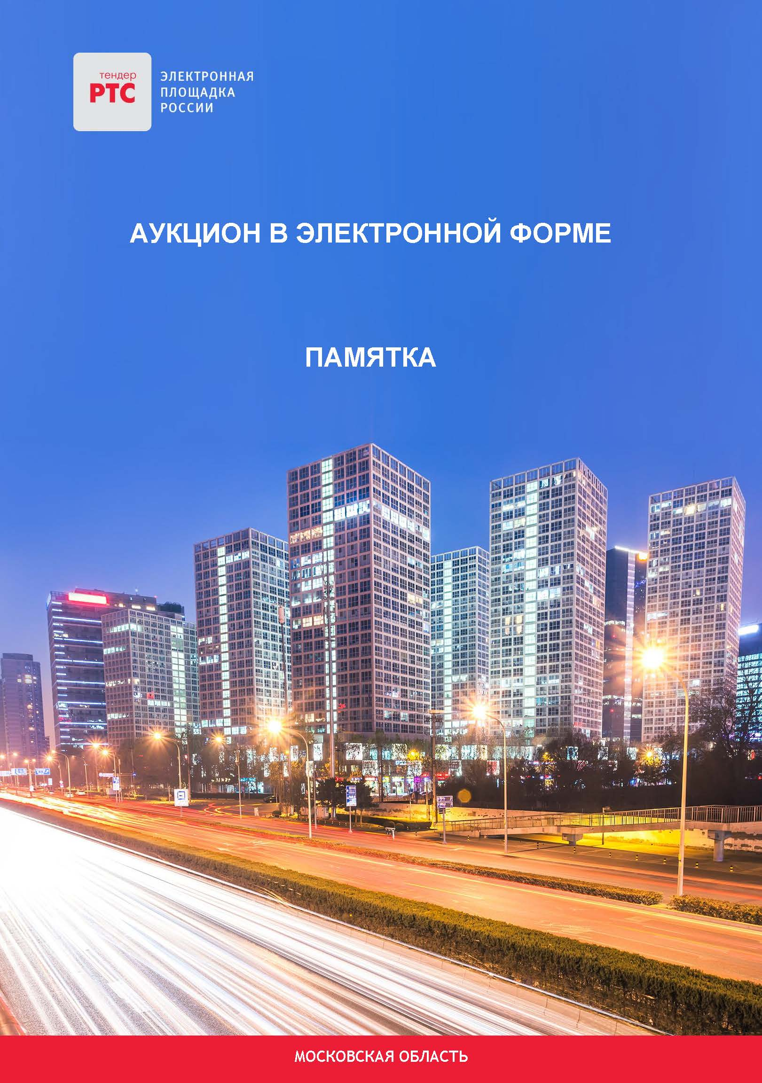

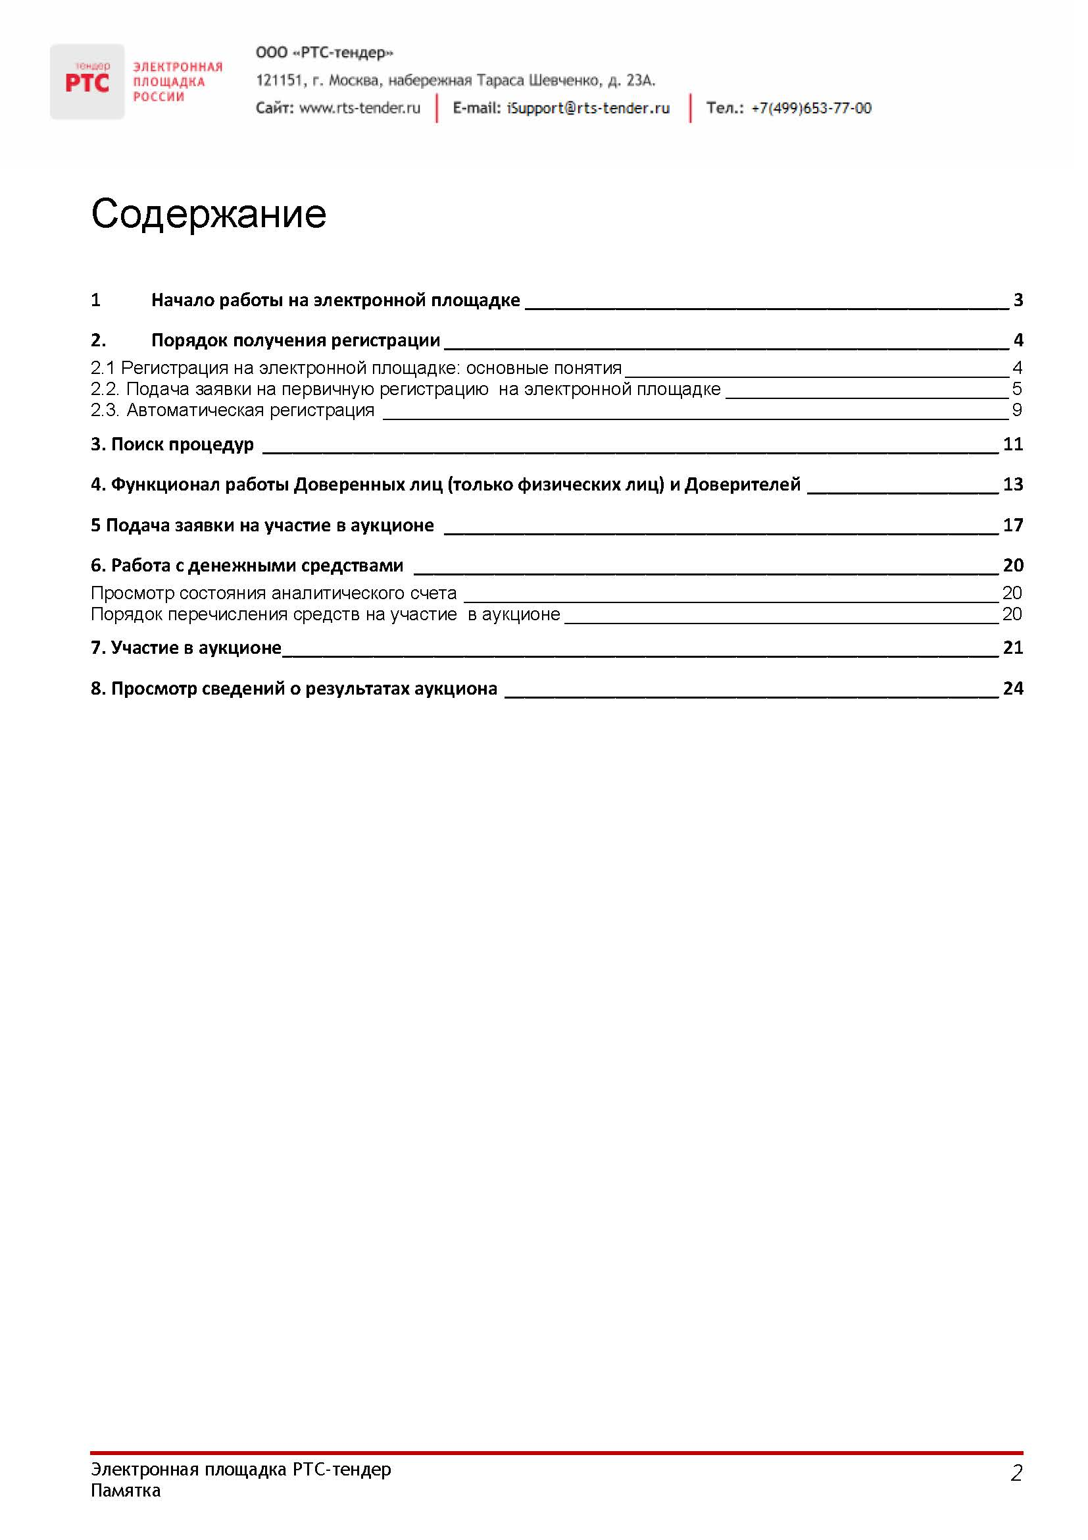

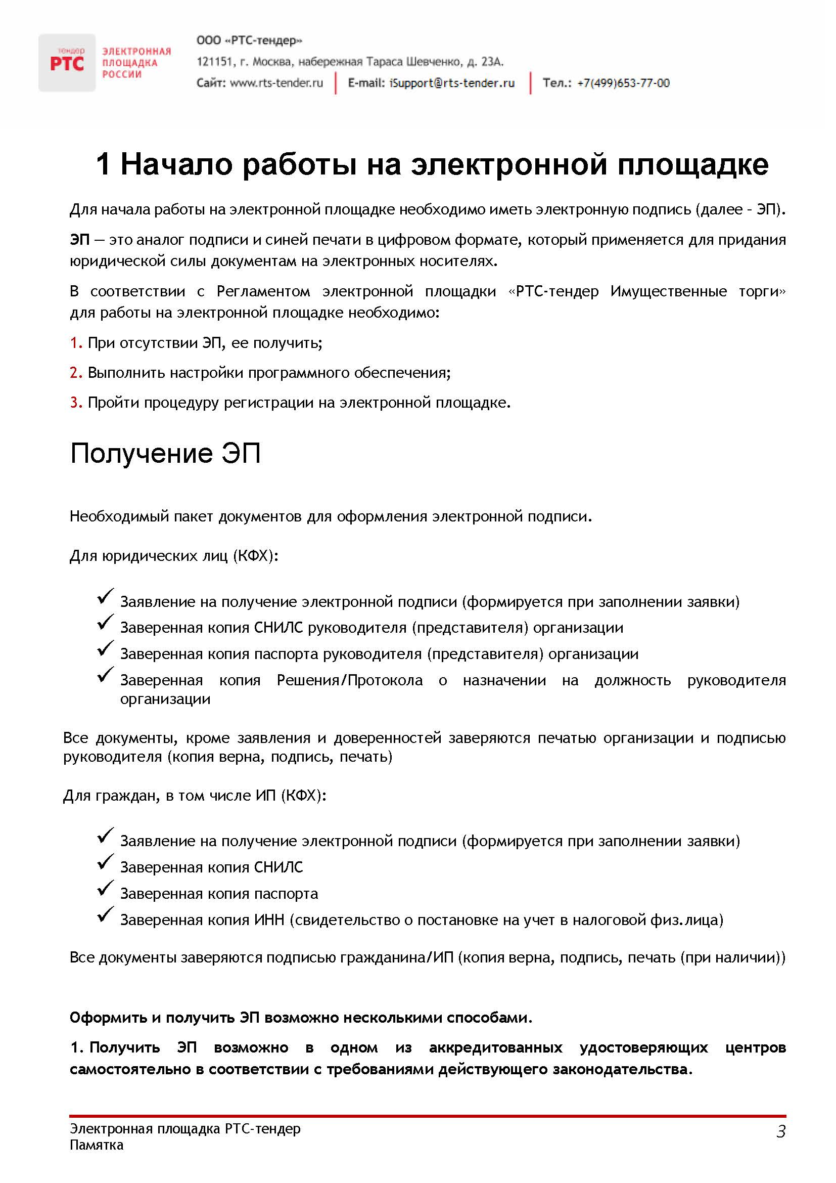

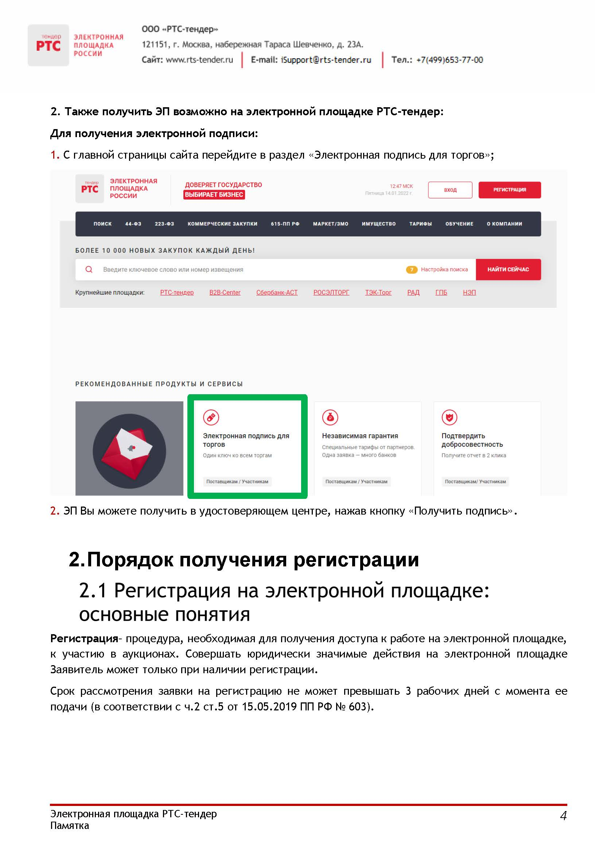

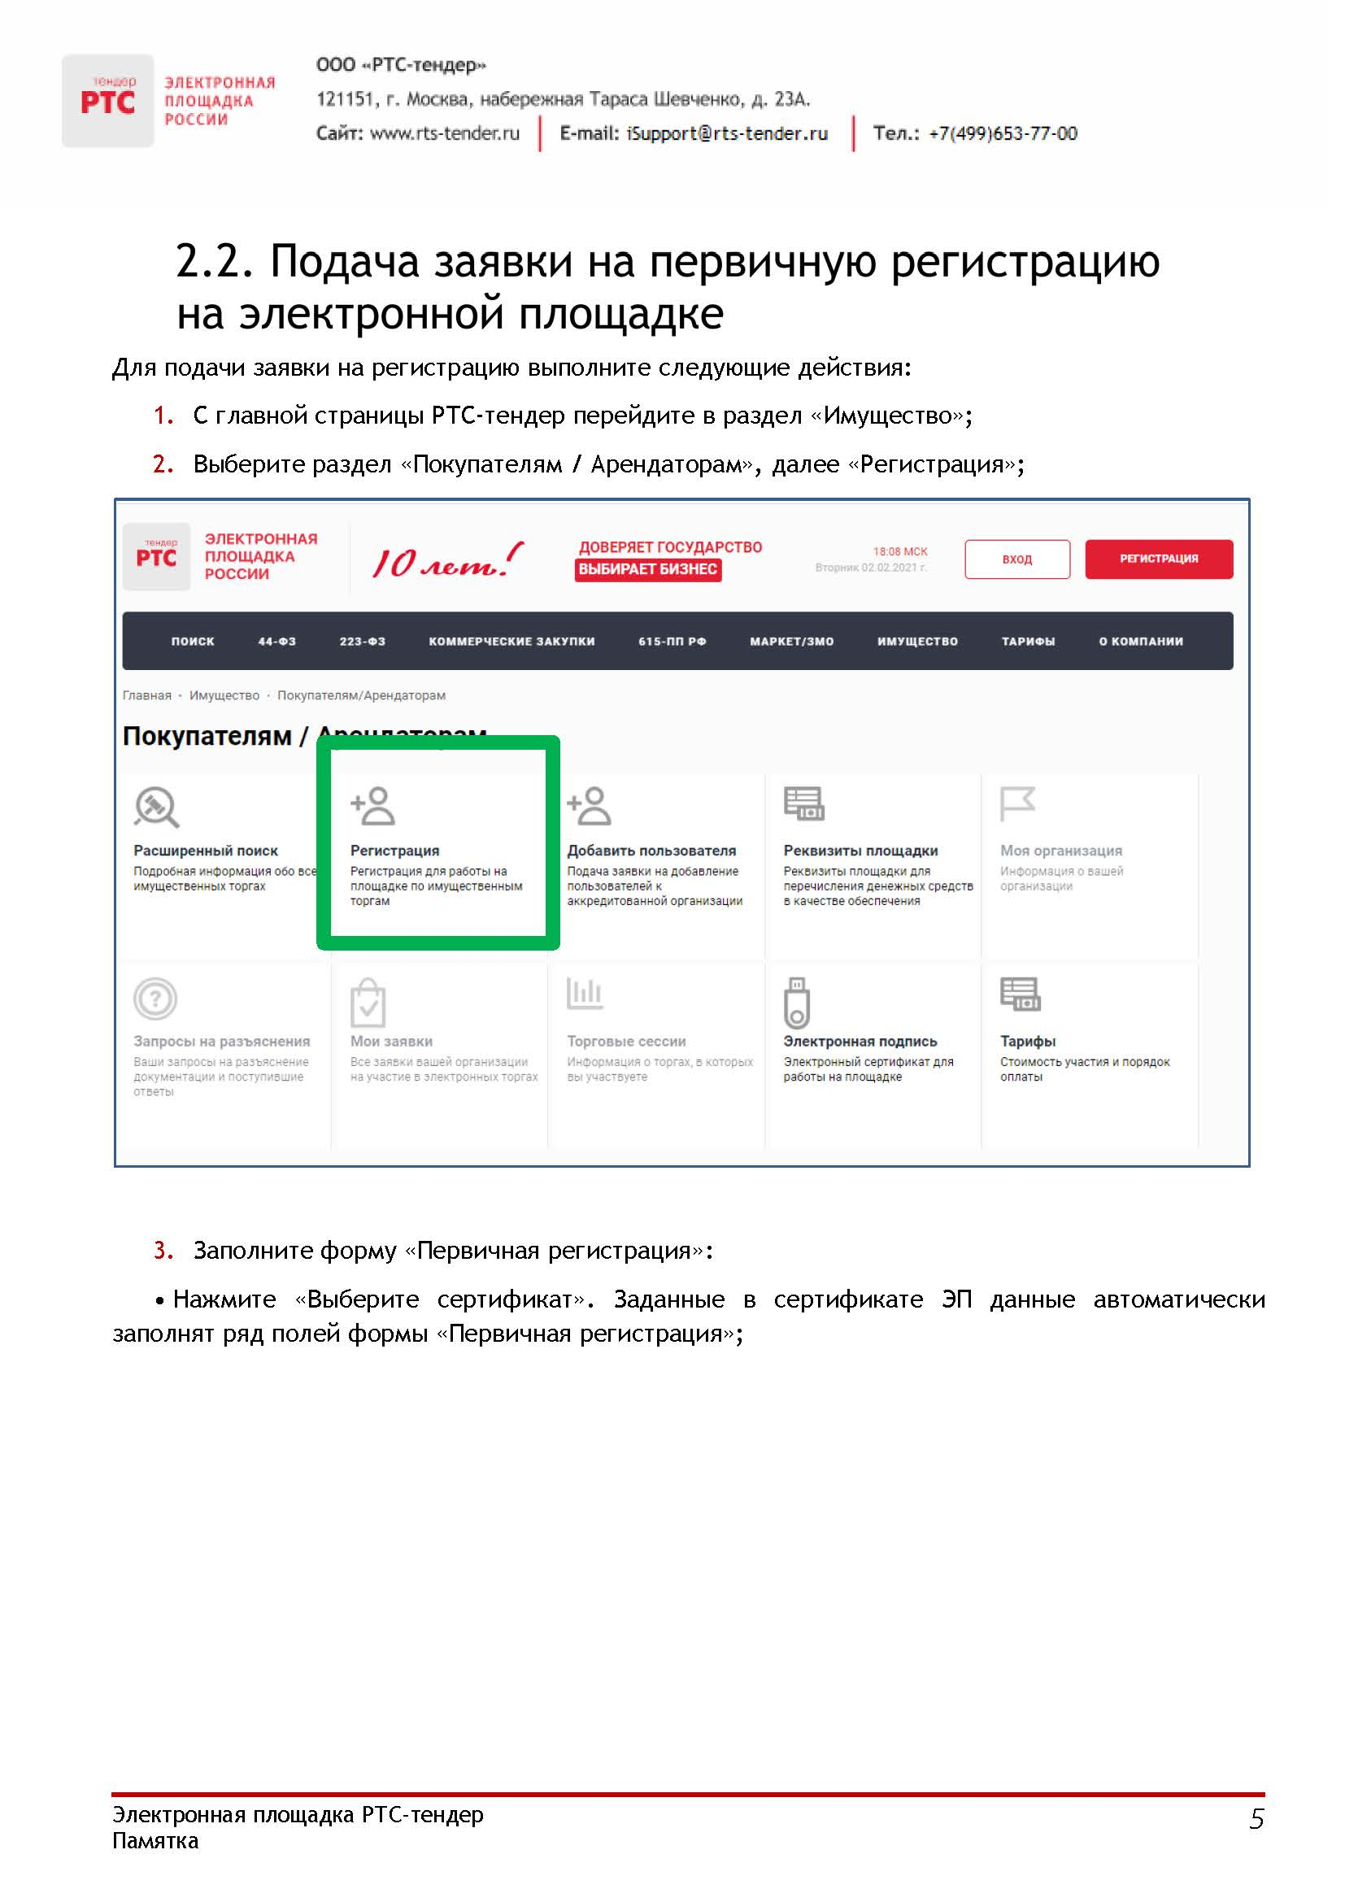

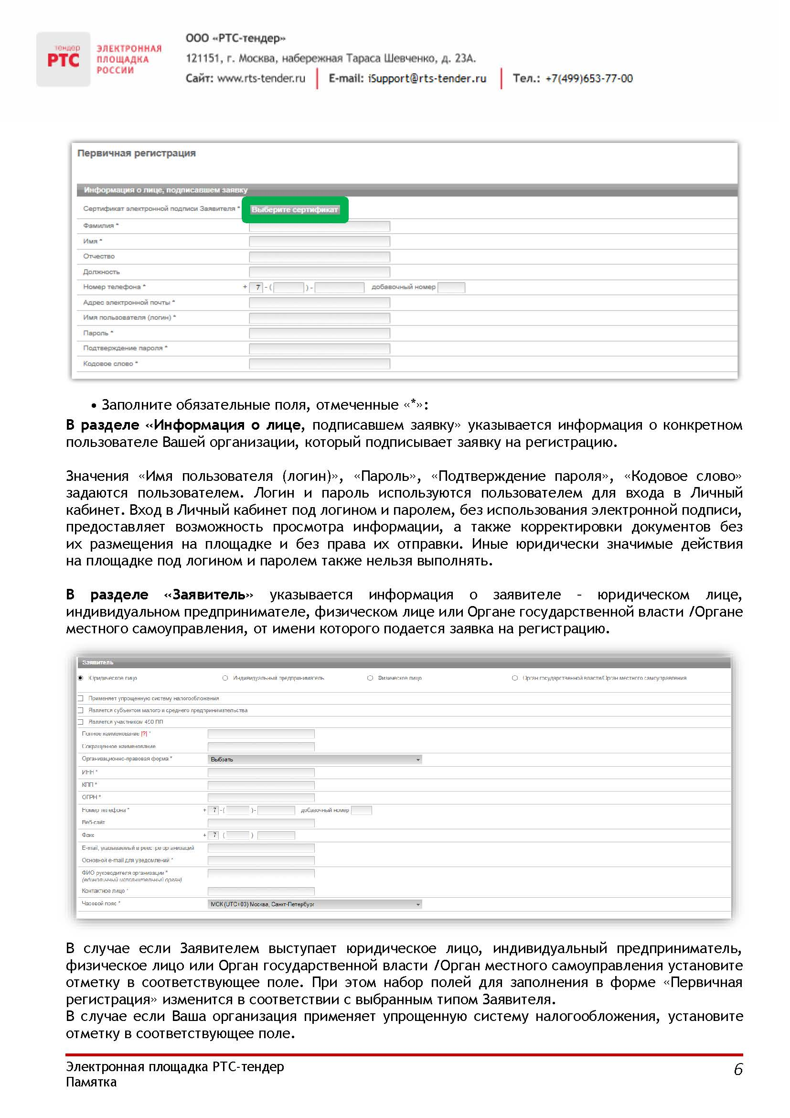

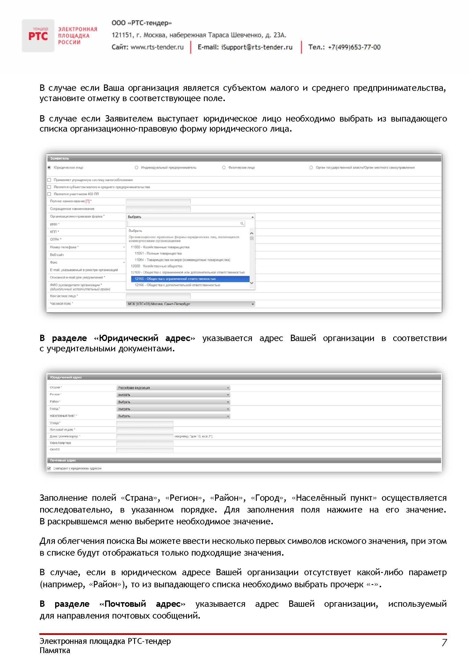

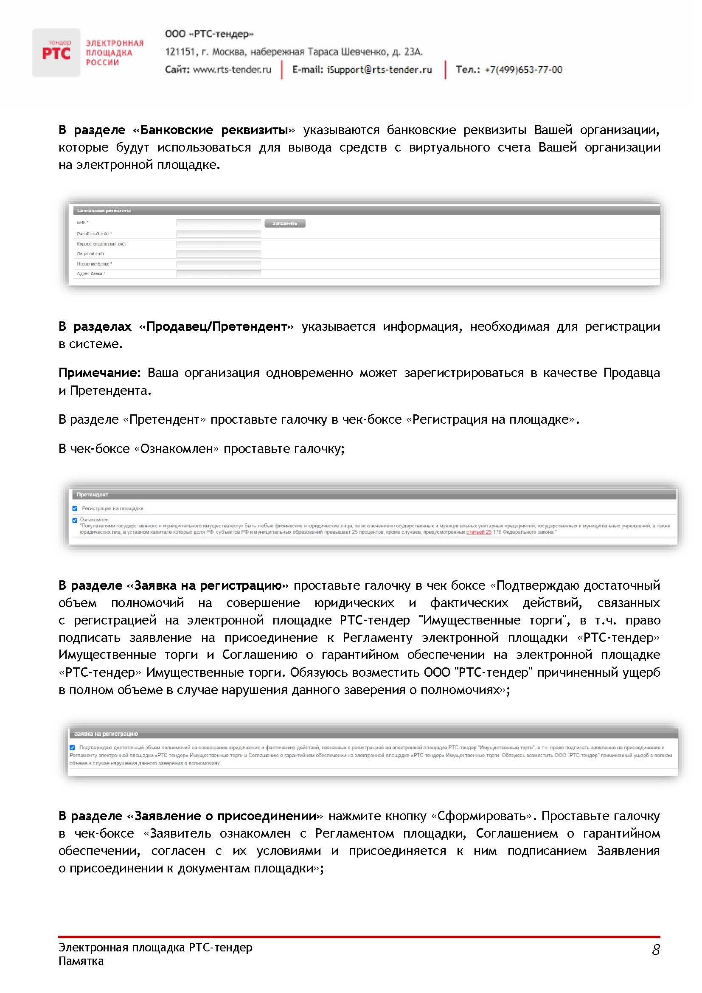

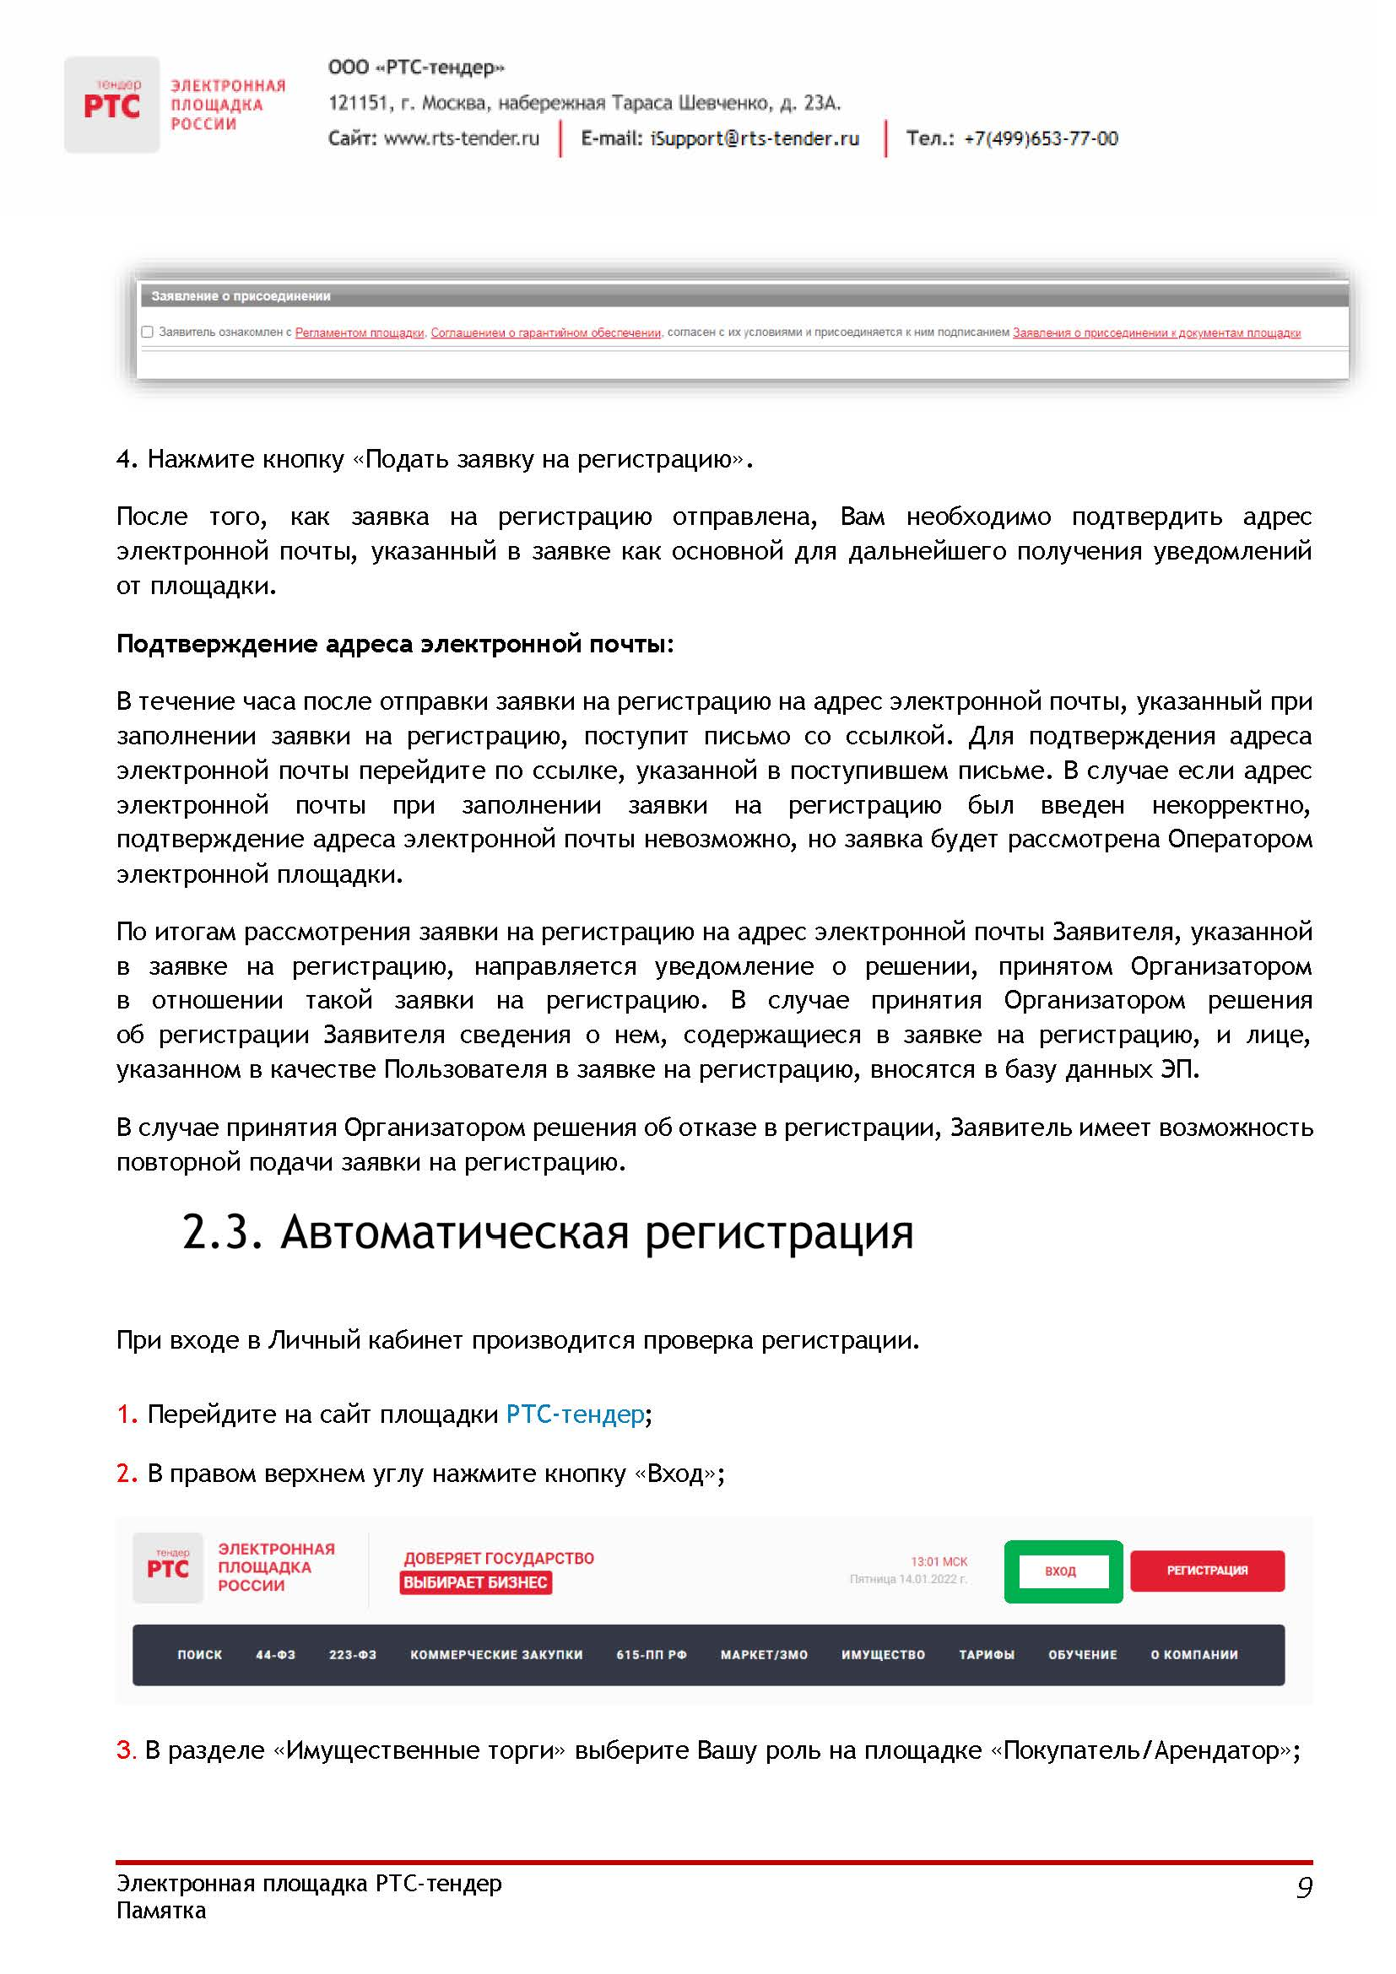

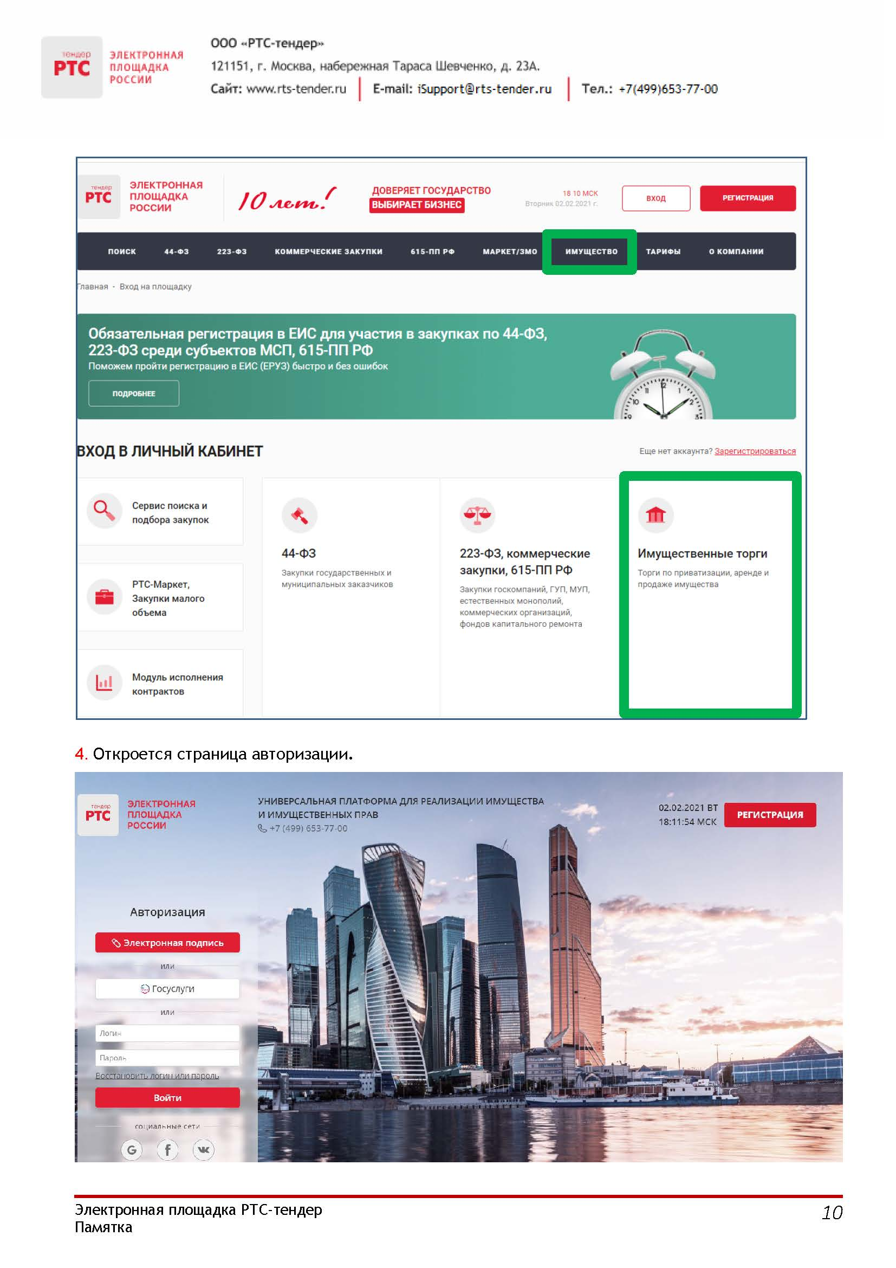

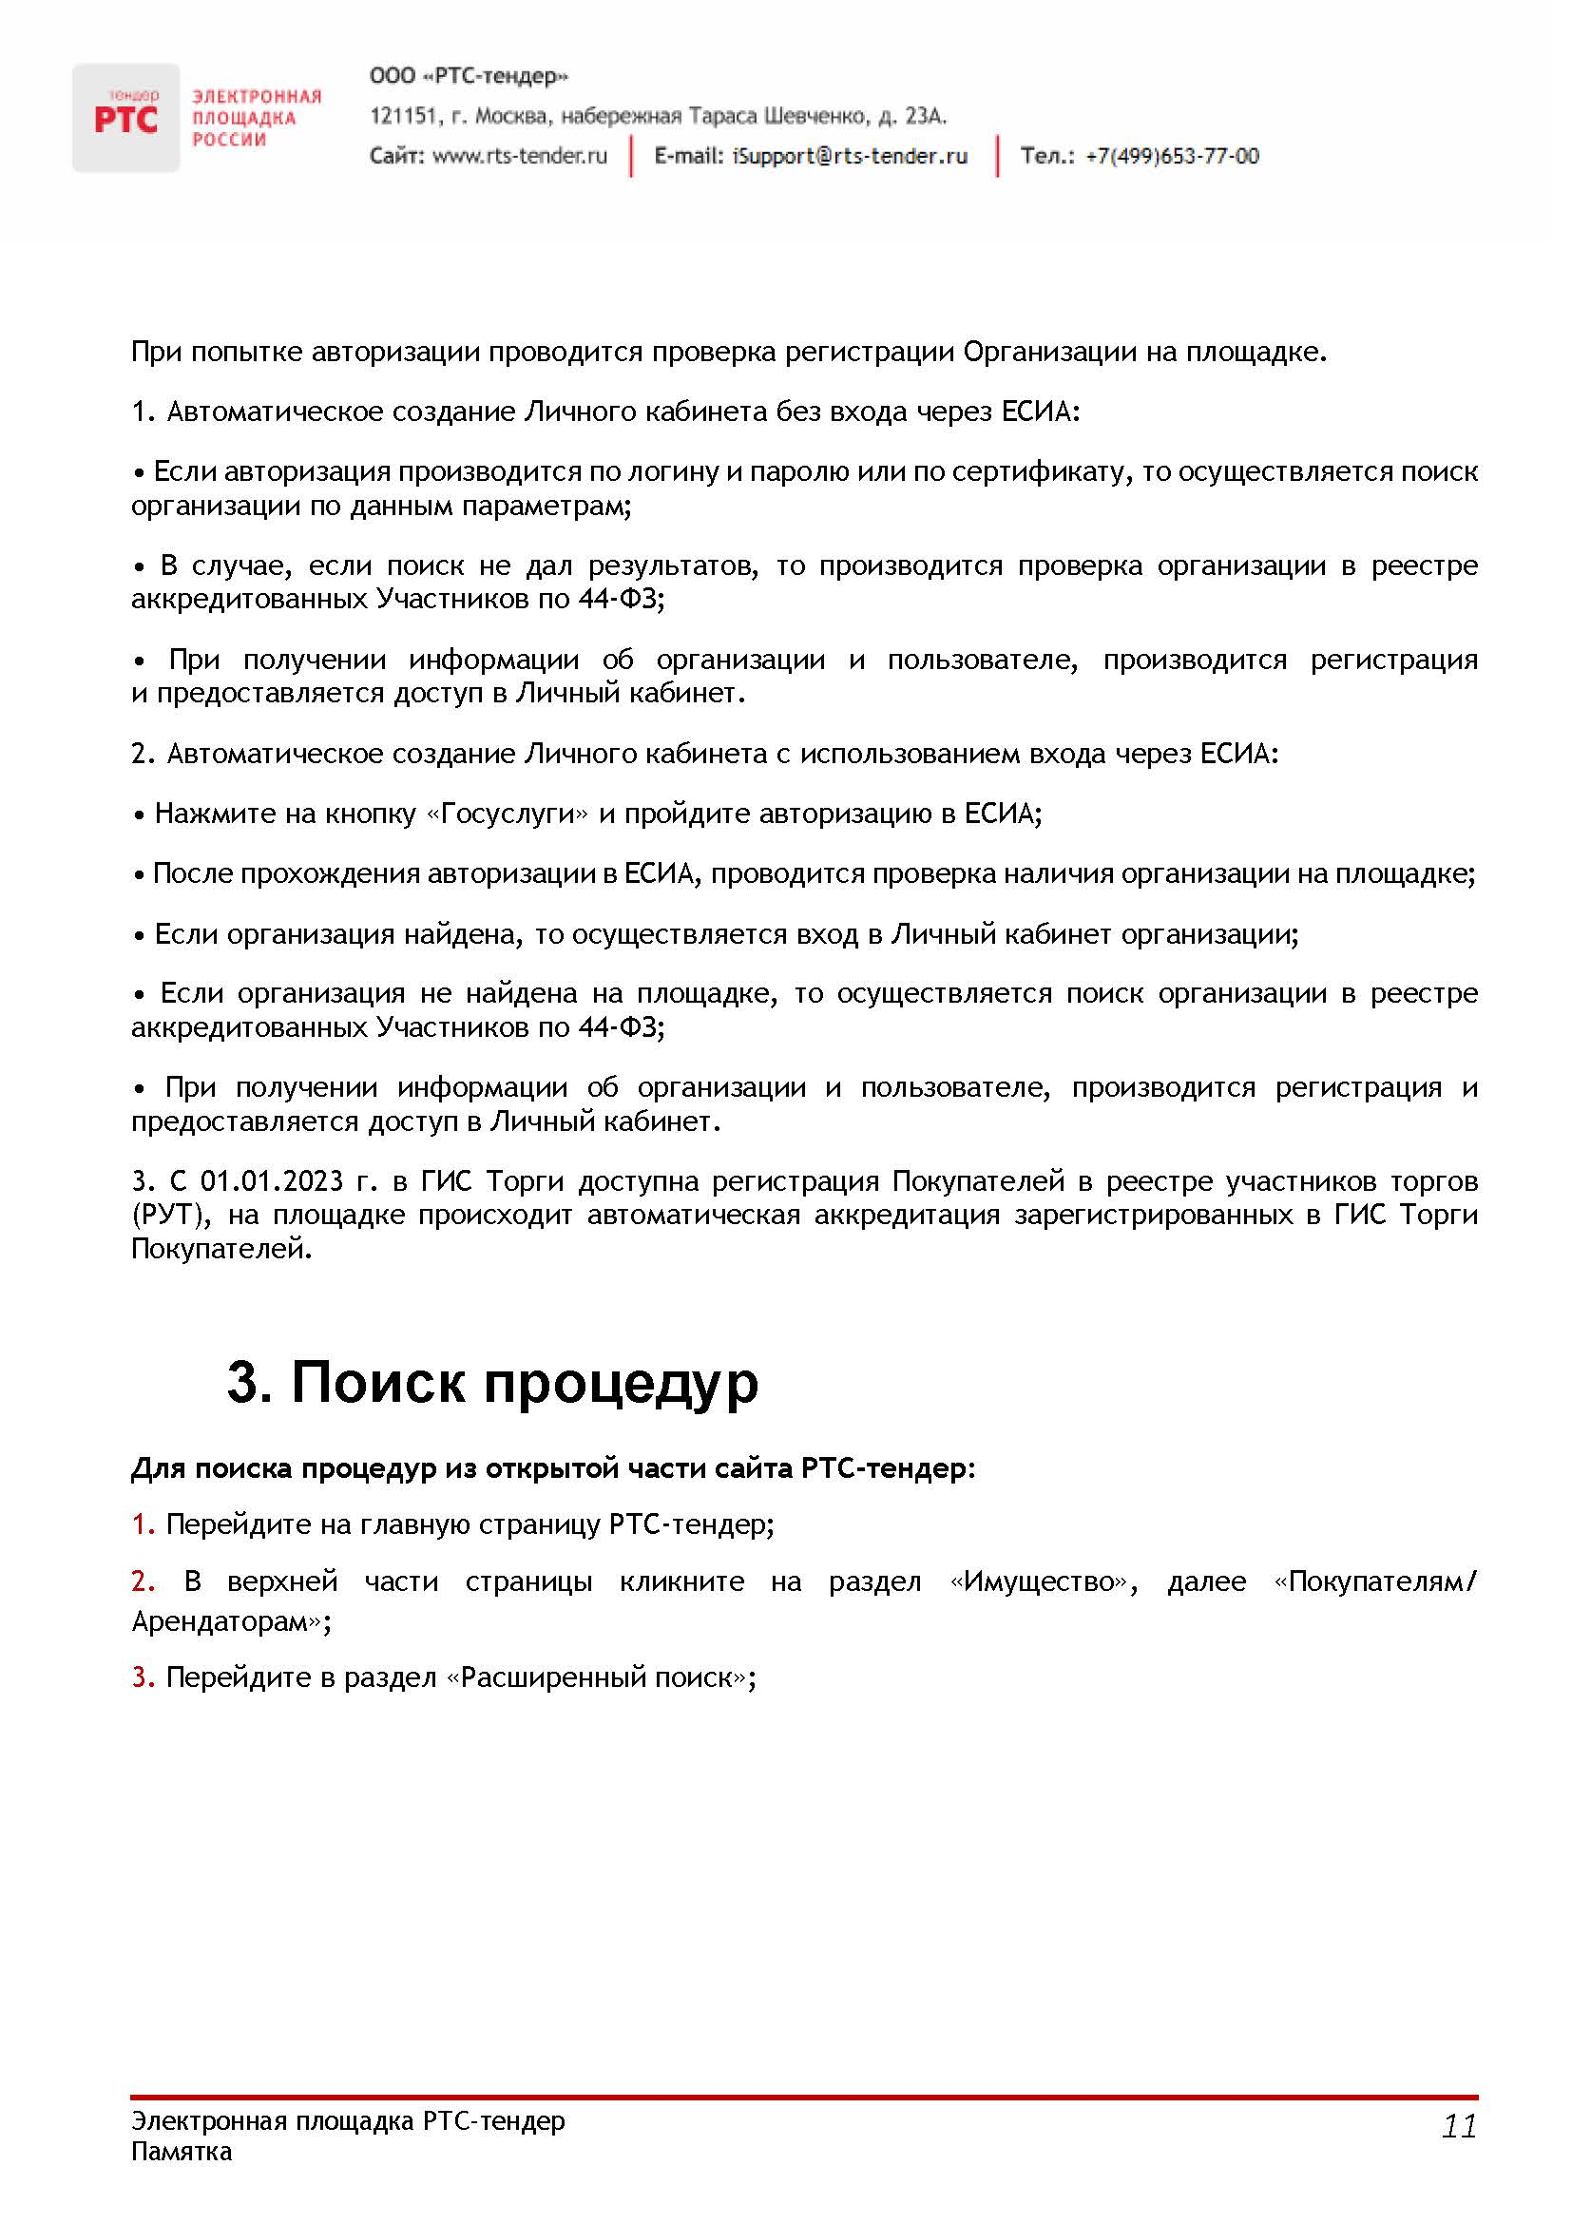

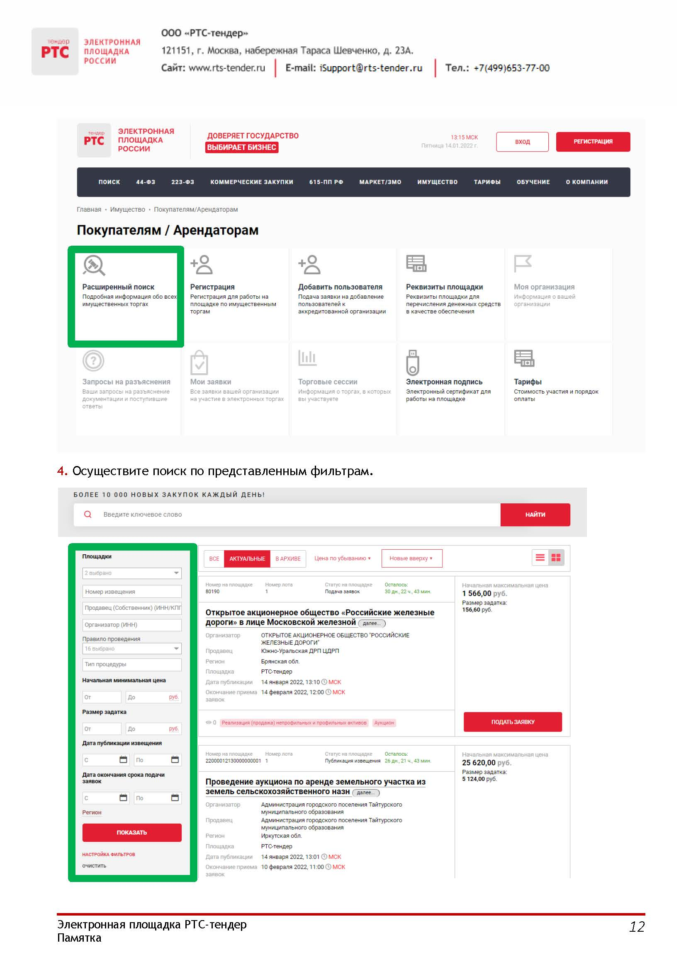

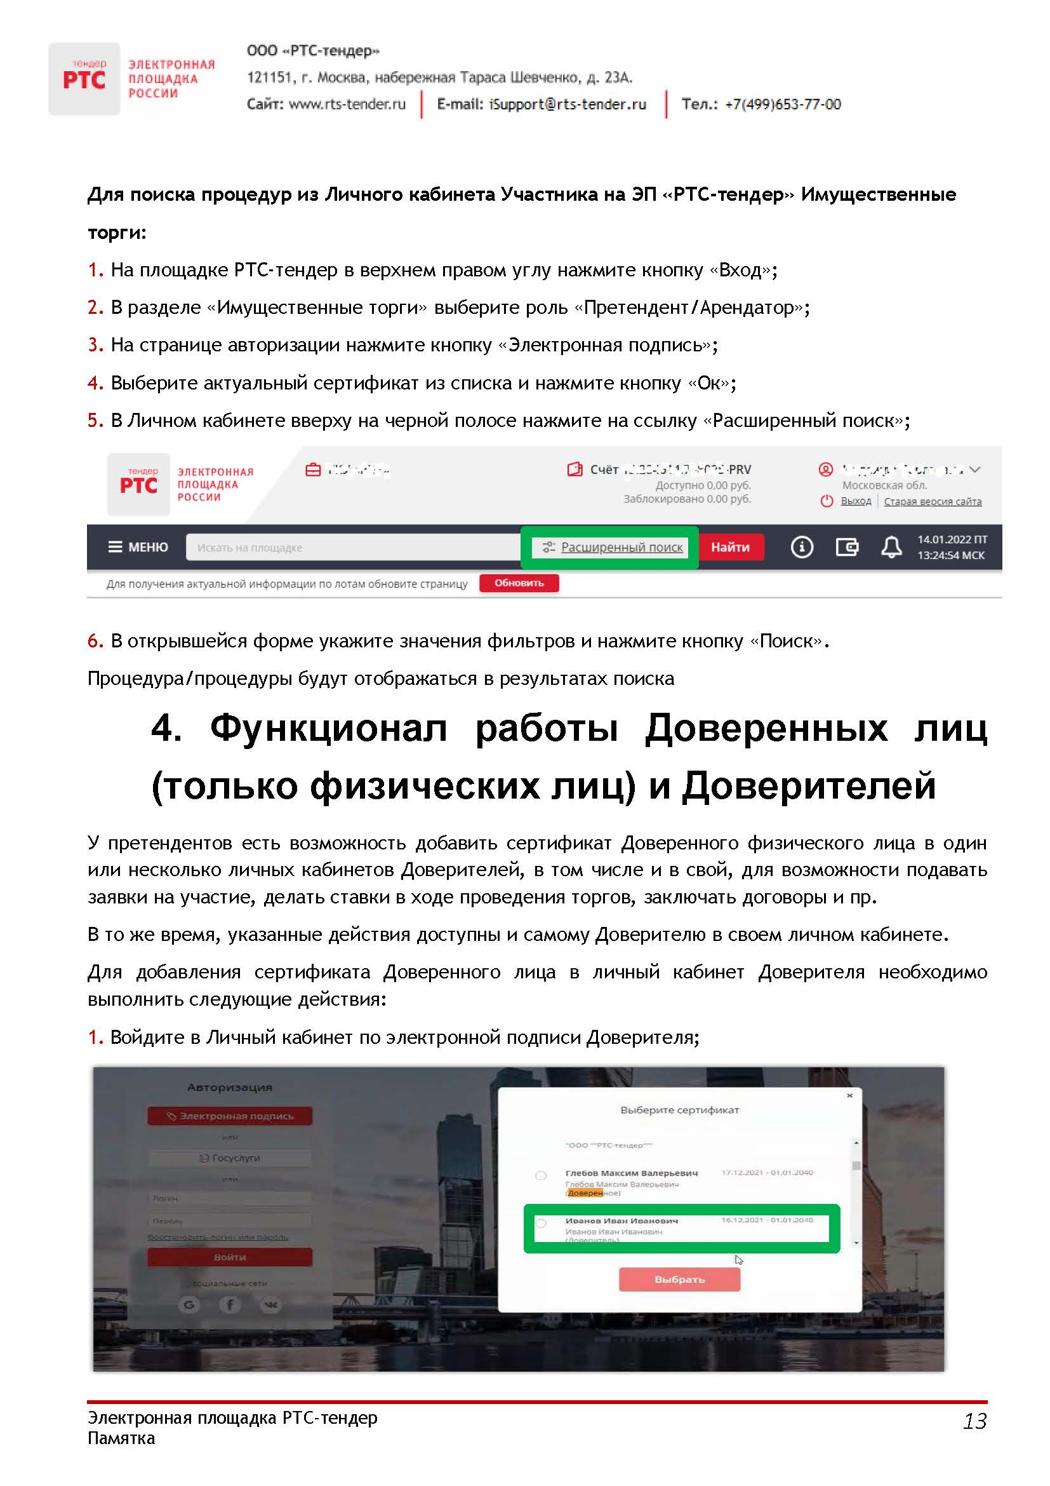

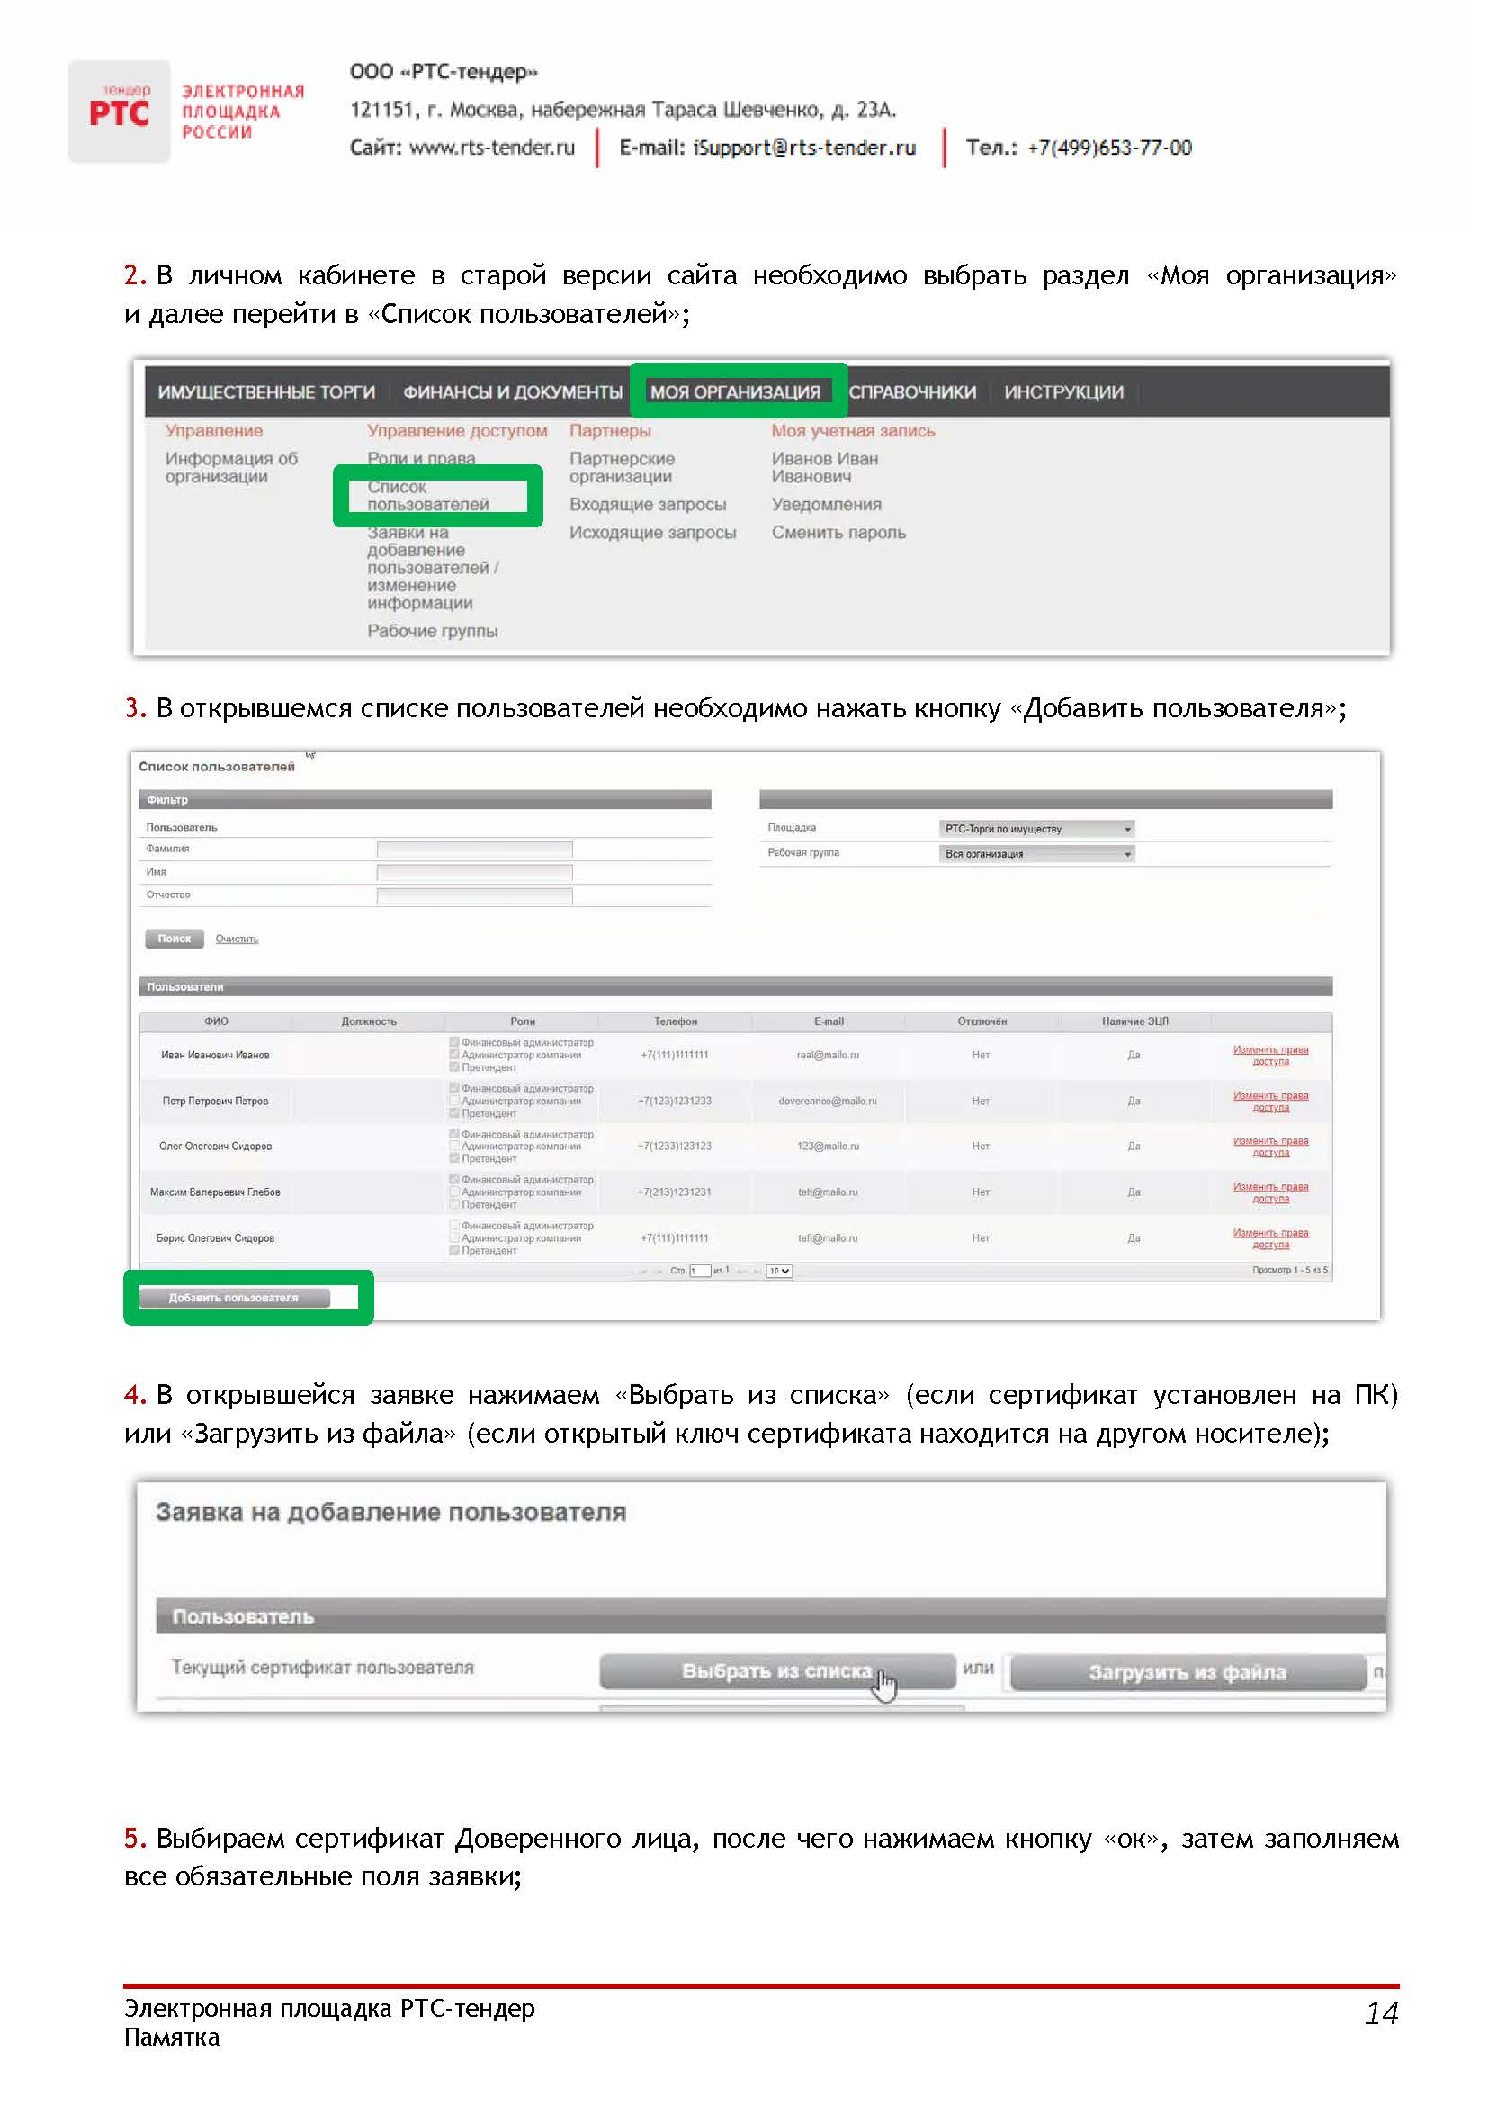

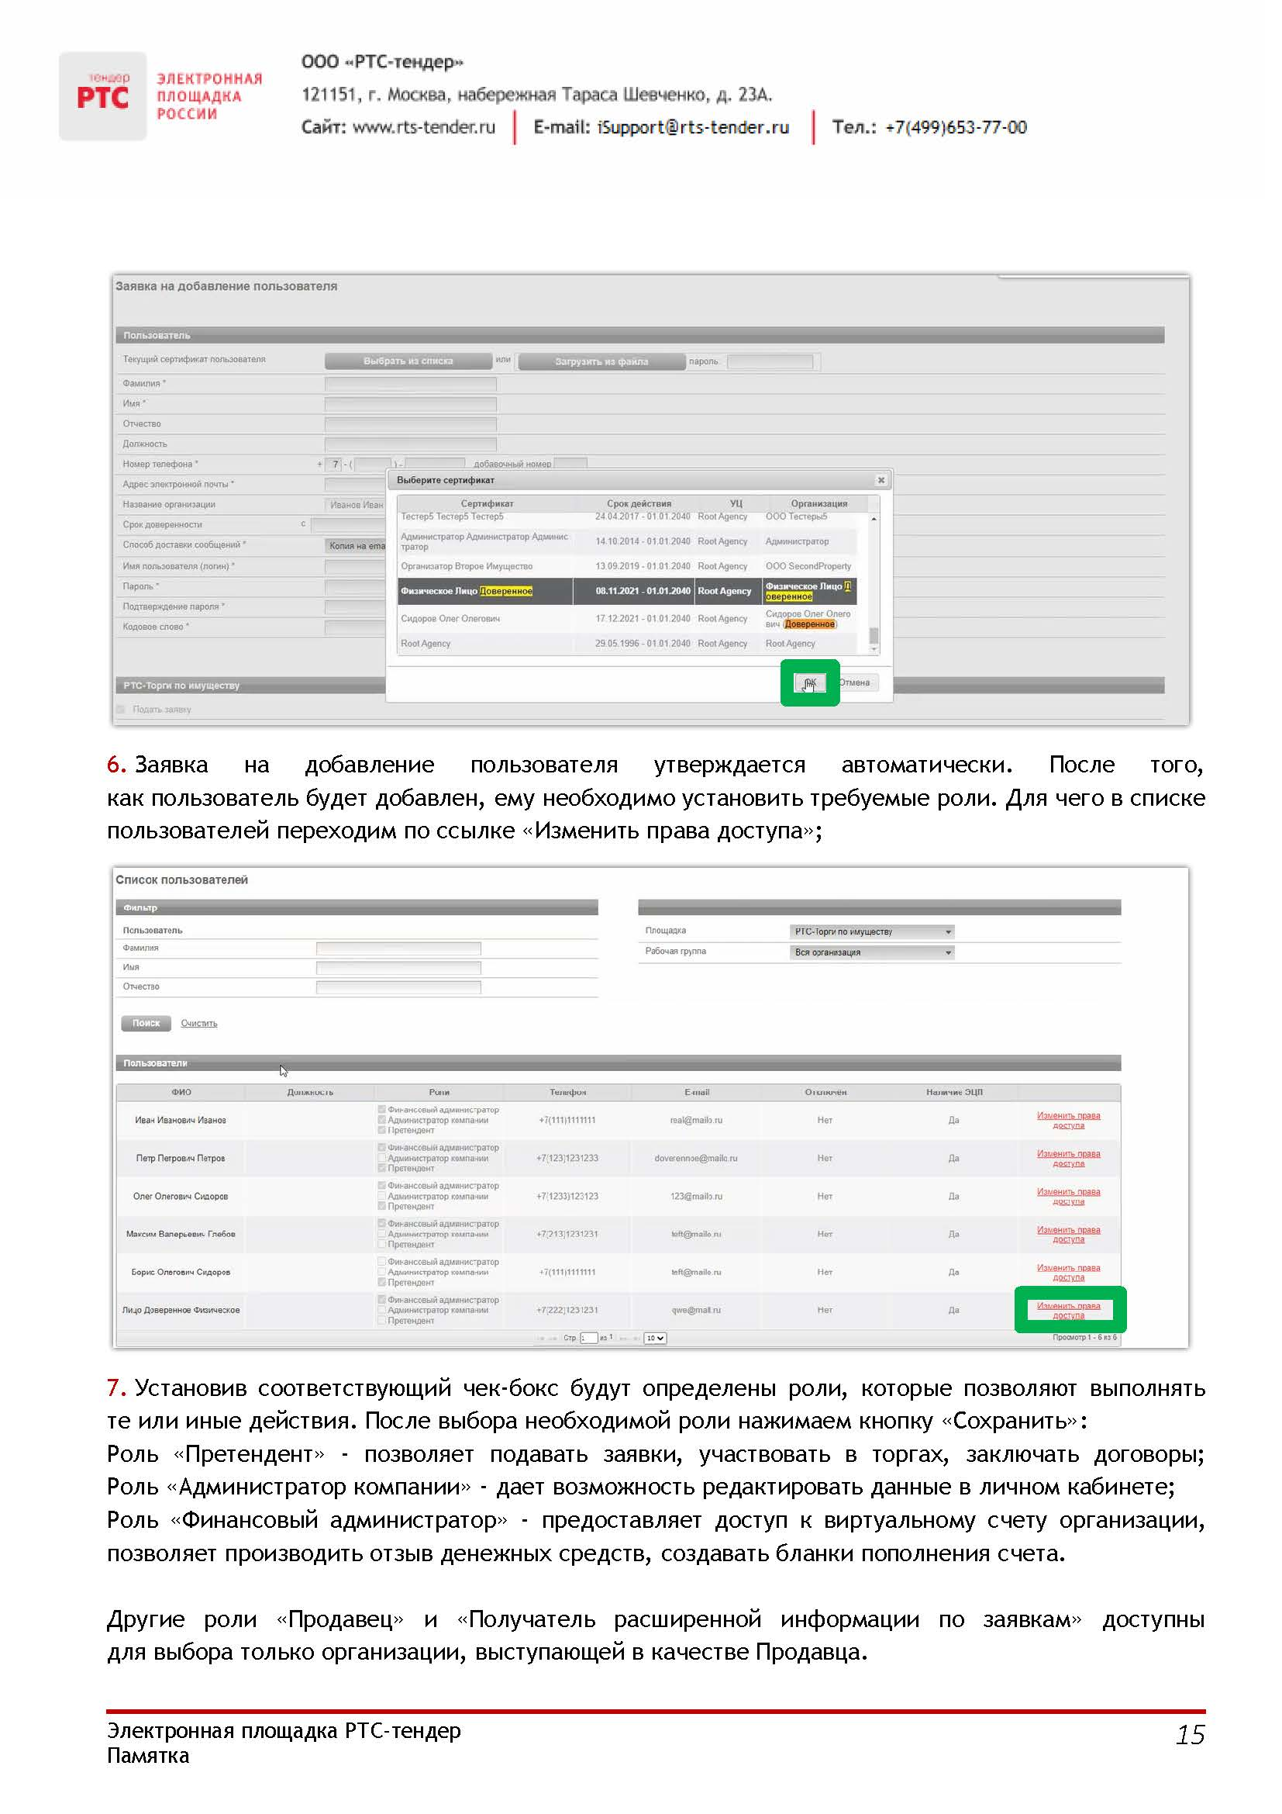

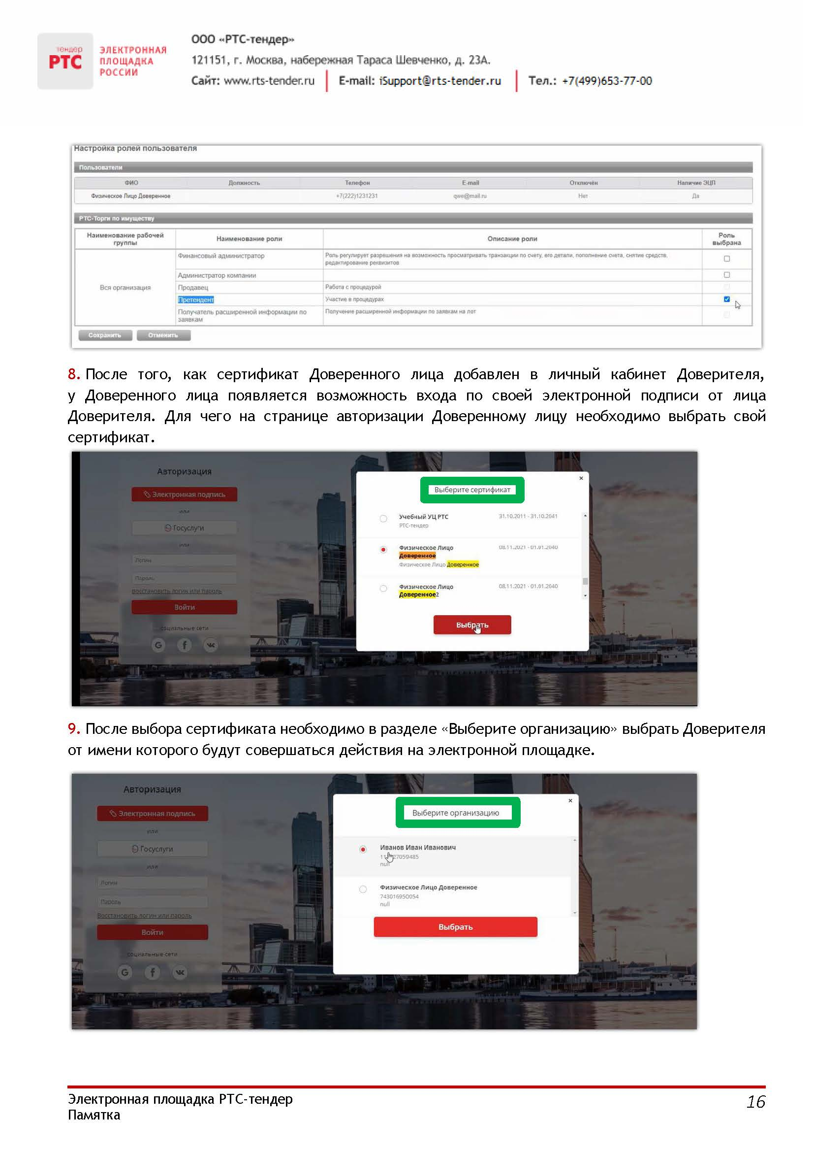

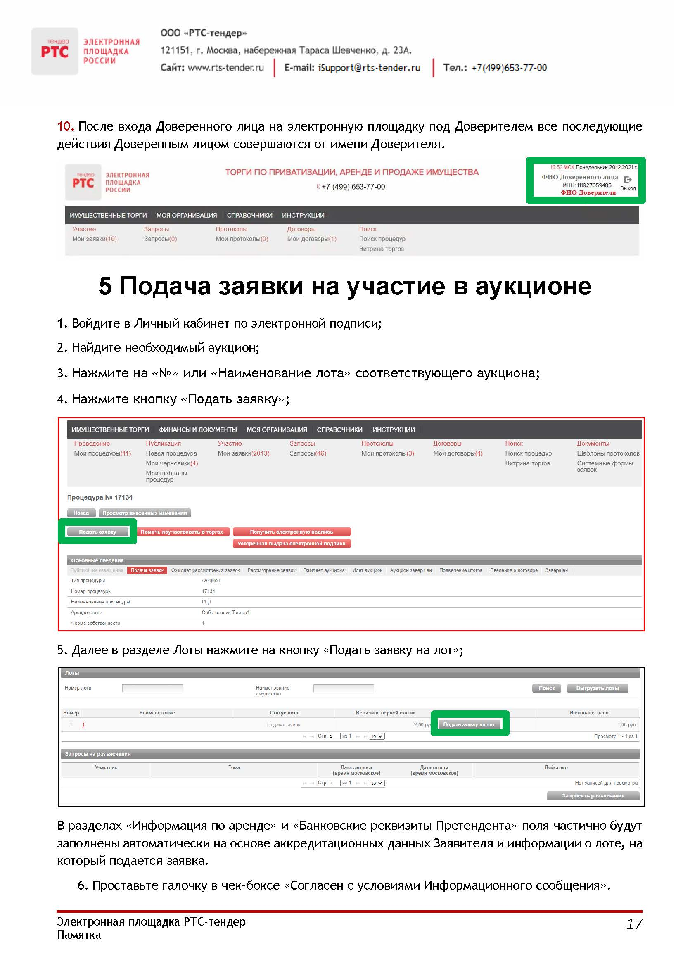

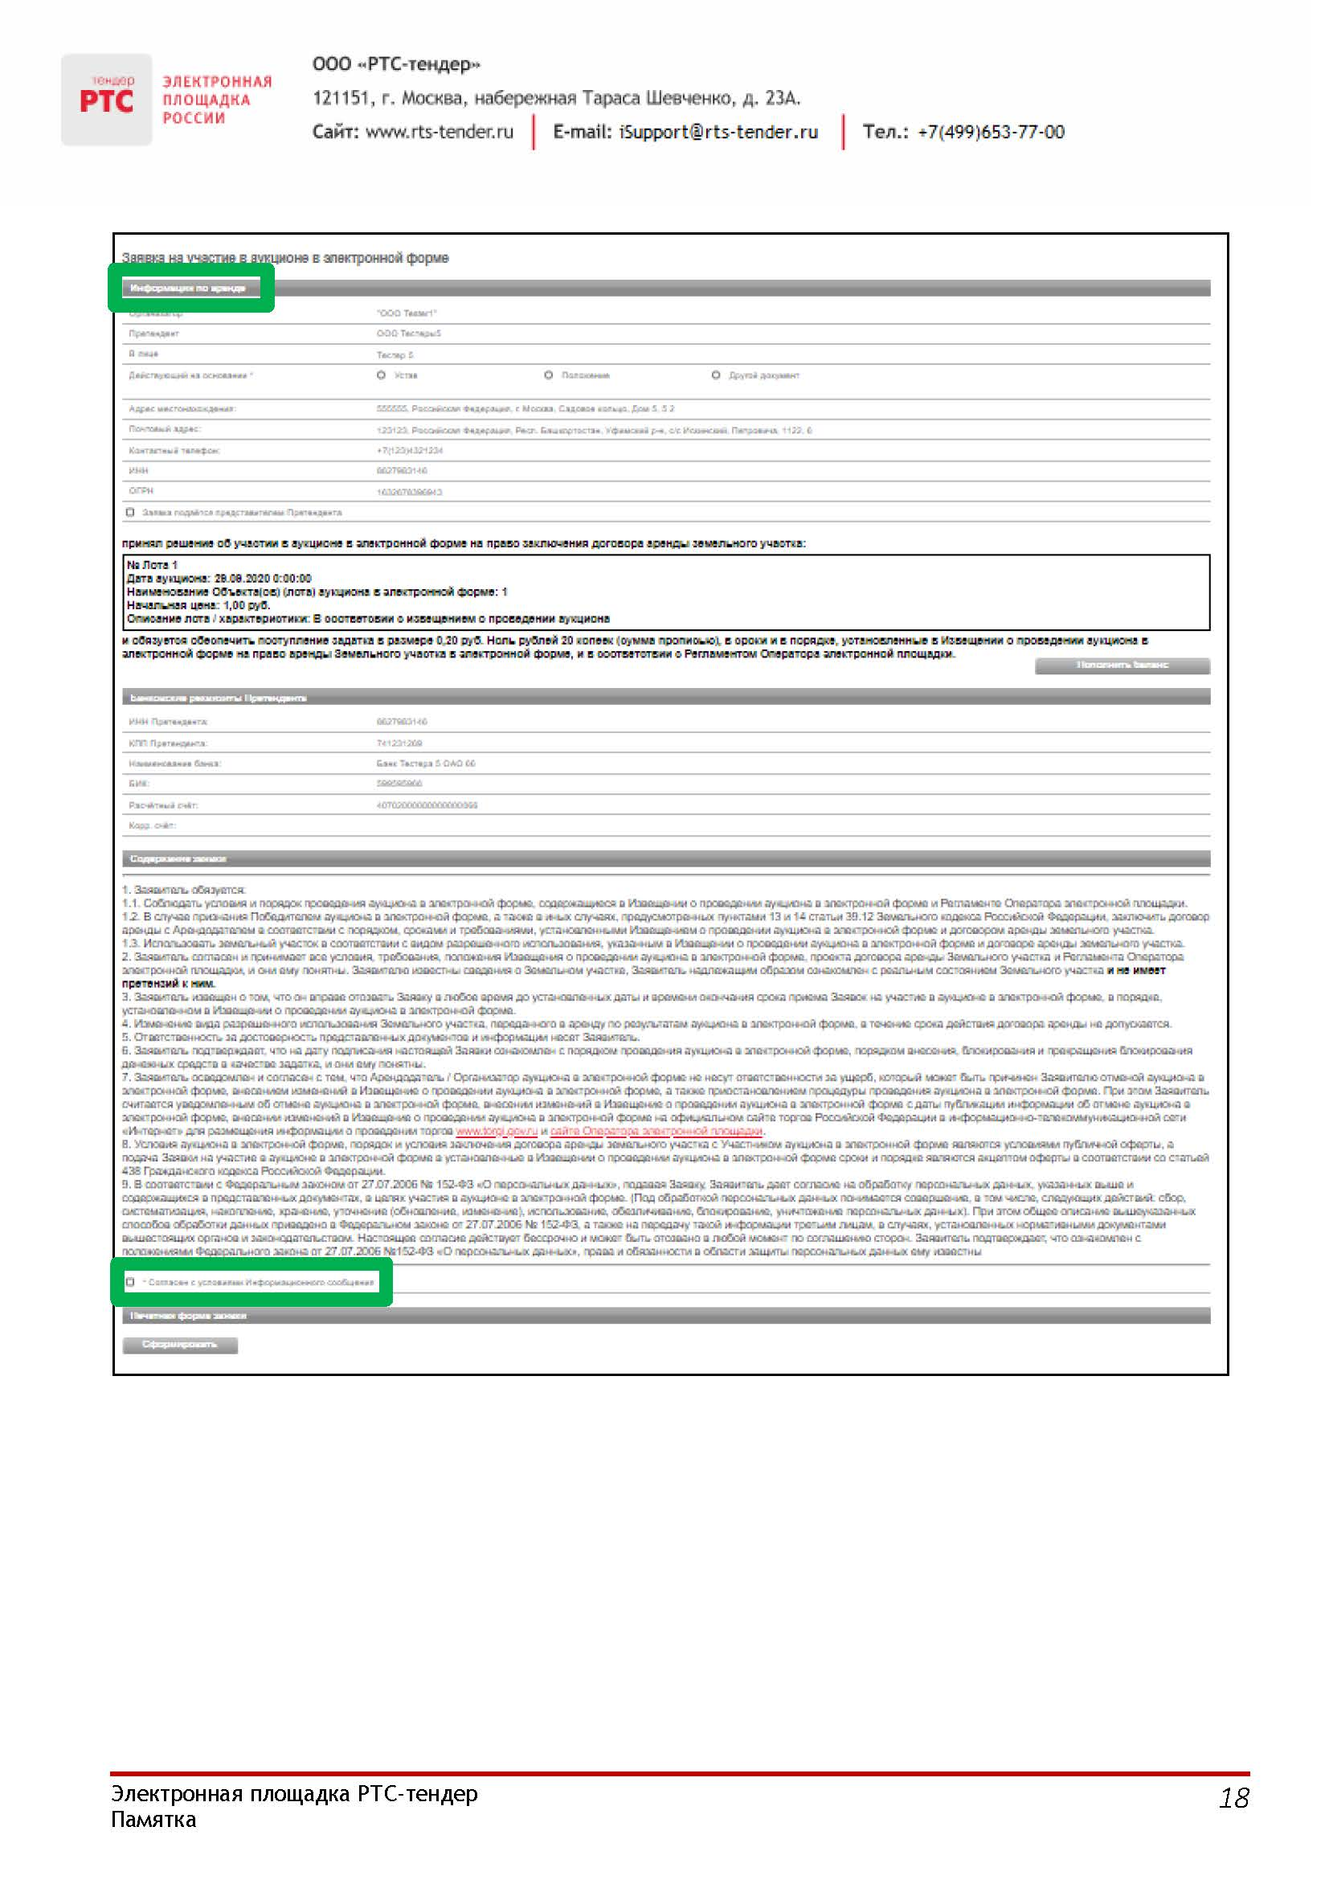

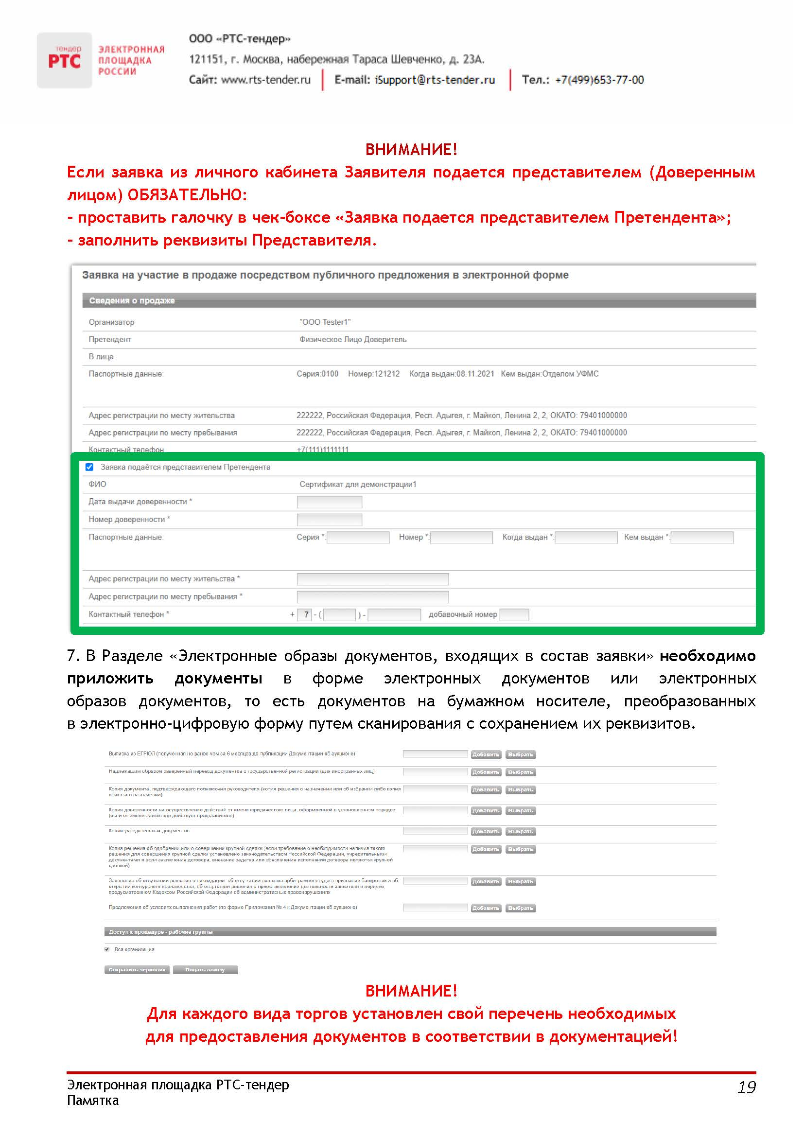

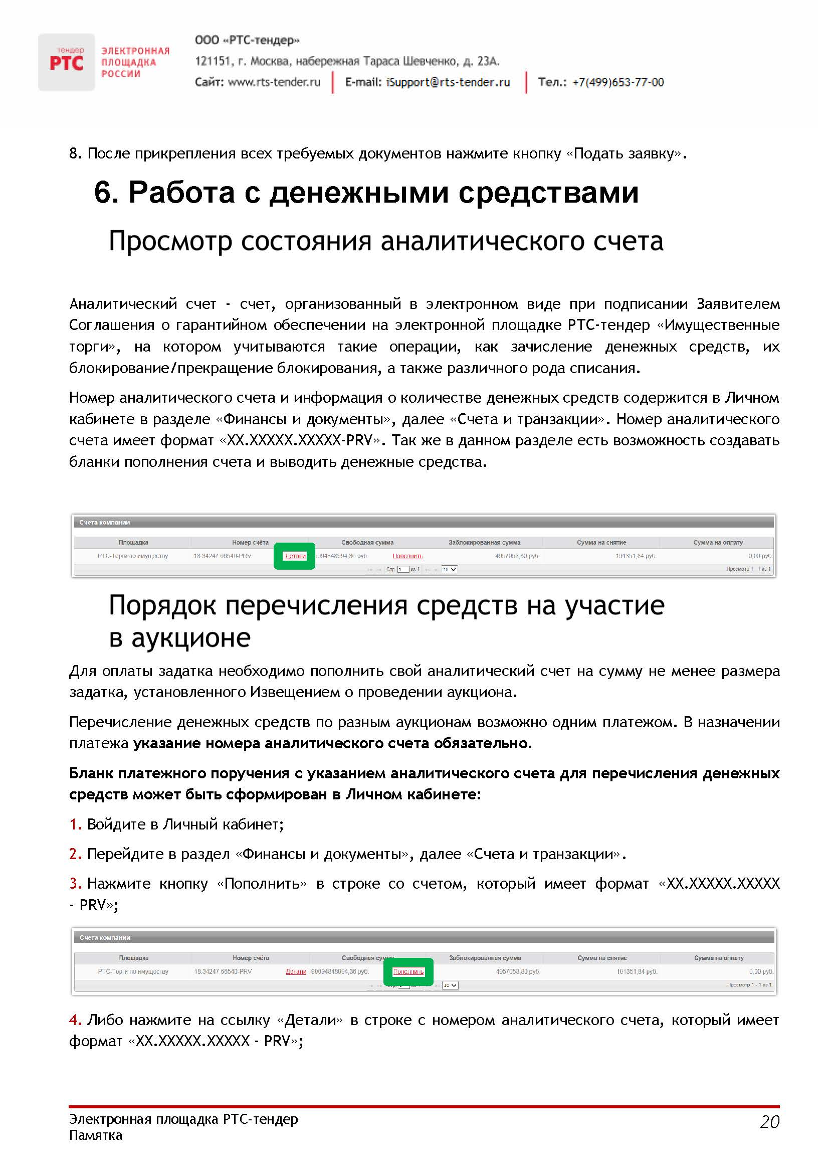

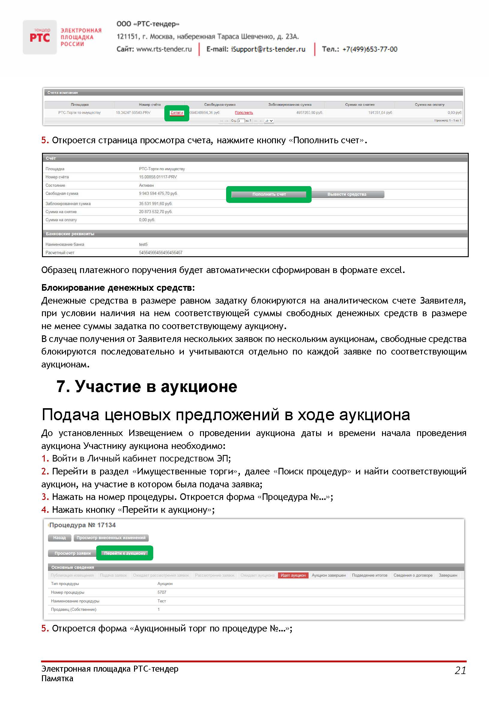

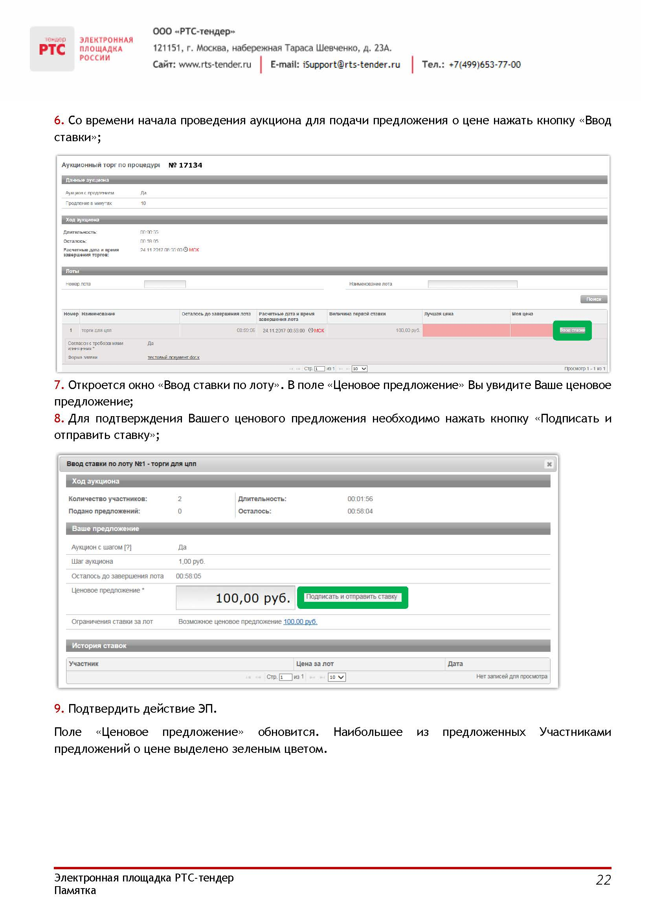

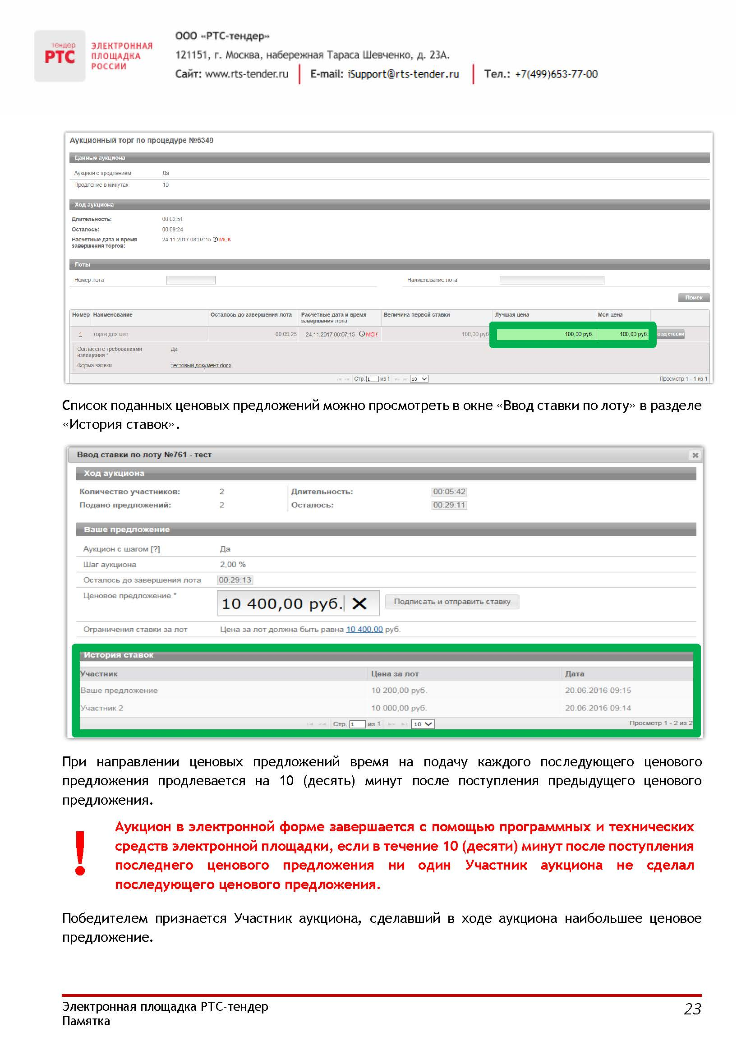

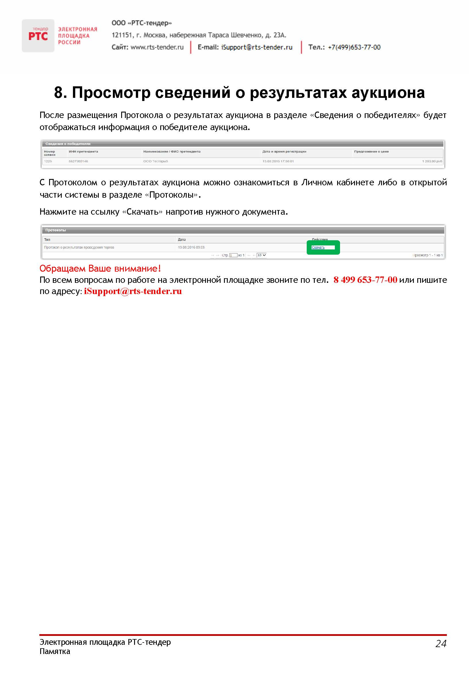

Устанавливается для земельных участков, если в соответствии с разрешенным использованием земельного участка предусматривается возможность строительства зданий, сооружений.
Заполняется при подаче Заявки юридическим лицом, или лицом действующим на основании доверенности.
Заполняется при подаче Заявки лицом, действующим по доверенности.
Ознакомлен с Регламентом Оператора электронной площадки при регистрации (аккредитации) на электронной площадке
Заявитель вправе продекларировать свою принадлежность к субъектам малого и среднего предпринимательства путем представления в форме электронного документа или в форме электронного образа документа сведений из единого реестра субъектов малого и среднего предпринимательства, ведение которого осуществляется в соответствии с Федеральным законом от 24.07.2007 № 209-ФЗ «О развитии малого и среднего предпринимательства в Российской Федерации».

